**Mục lục**

**Bài 1. Triển khai PAP, CHAP**

**I.Tự chấm điêm**

**II. Mô hình triển khai**

**III.Triển khai giao thức PAP**

**IV. Triển khai giao thức CHAP**

**V. Tiến hành bắt gói tin**

**Bài 2. Triển khai Kerberos**

1. **Tự chấm điểm**
2. **Mô hình triển khai**
3. **Cấu hình VMWARE**
4. **Cấu hình Kerberos Server**
5. **Cấu hình NFS Server**
6. **Cấu hình Client**
7. **Sử dụng dịch vụ NFS trên Client và bắt gói tin Kerberos**

**Bài 3.** **Triển khai IPSec**

1. **Tự chấm điểm**
2. **Mô hình triển khai**
3. **Cấu hình VMWARE**
4. **Thiết lập hệ thống dùng IPSec Transport và AH**
5. **Thiết lập hệ thống dùng IPSec Transport và ESP**
6. **Thiết lập hệ thống dùng IPSec Tunnel và AH**
7. **Thiết lập hệ thống dùng IPSec Tunnel và ESP**

**Bài 4.** **Triển khai Telnet**

1. **Tự chấm điểm**
2. **Mô hình triển khai**
3. **Cấu hình VMWARE**
4. **Cấu hình Server**
5. **Cấu hình Client**
6. **Telnet lên Server, bắt gói tin và xem mật khẩu**

**Bài 5.** **Triển khai SSH**

1. **Tự chấm điểm**
2. **Mô hình triển khai**
3. **Cấu hình Client**
4. **Cấu hình Server**
5. **Cấu hình dùng mật mã khóa công khai**

**Bài 6.** **Triển khai POP3, SMTP**

1. **Tự chấm điểm**
2. **Mô hình triển khai**
3. **Cấu hình VMWARE**
4. **Cấu hình Server**
5. **Cấu hình Client**
6. **Cấu hình Mail, gửi nhận mail và bắt gói tin**

**Bài 1. Triển khai PAP, CHAP**

**I.Tự chấm điểm**

|  |  |  |
| --- | --- | --- |
| Chỉ tiêu | Điểm tối đa | Ghi chú |
| Giao thức PAP | 1,0 |  |
| Giao thức CHAP | 1,5 |  |
| Cả 2 giao thức PAP, CHAP | 2,0 |  |
| Tổng điểm | 4,5 |  |

**II. Mô hình triển khai**

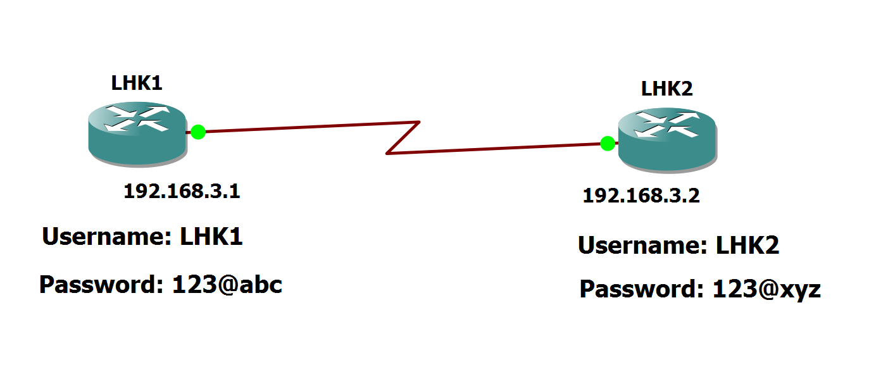

**III.Triển khai giao thức PAP**

**III.1. Cấu hình router LHK1**

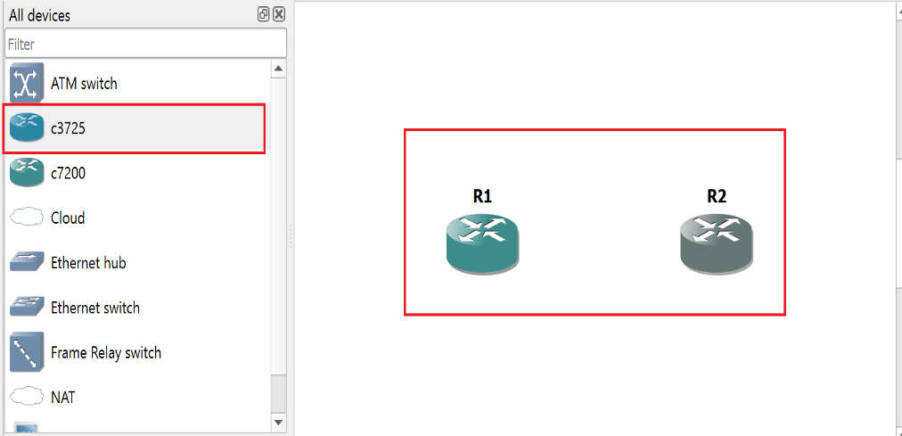

Ta sửa dụng router c3725

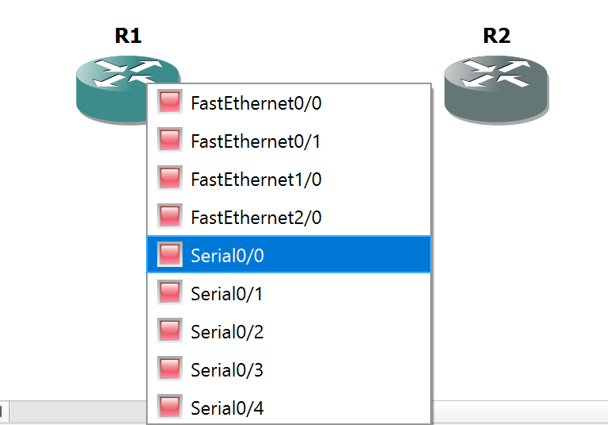

Chọn cổng Serial0/0 dành cho Router

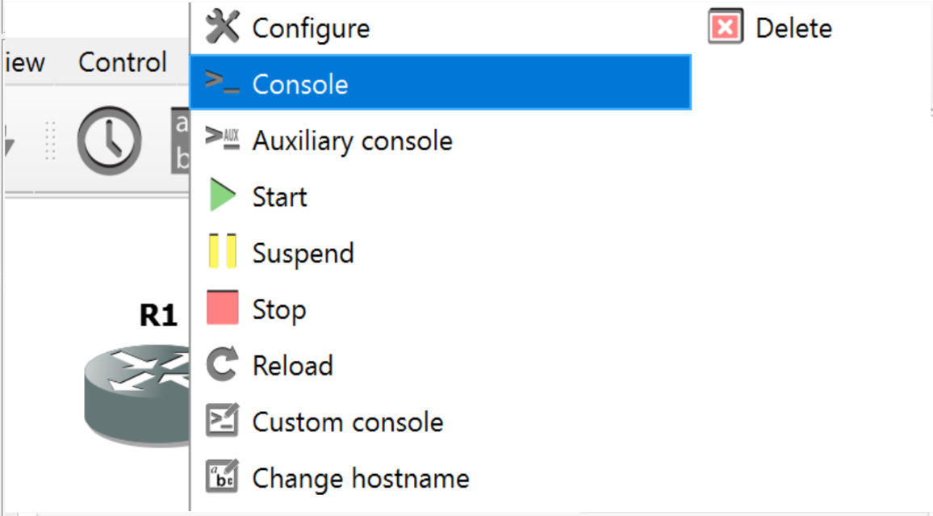

Chuột phải chọn Console để thiết lập cấu hình cho router

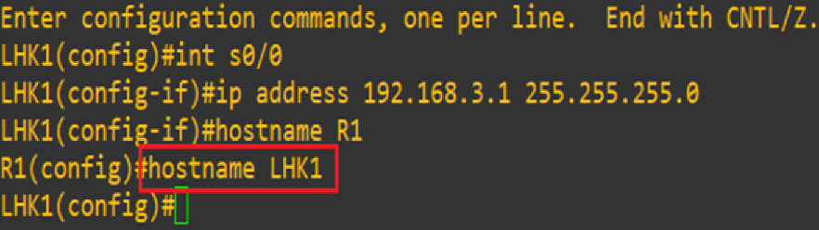

Đặt tên cho Router 1 là LHK1

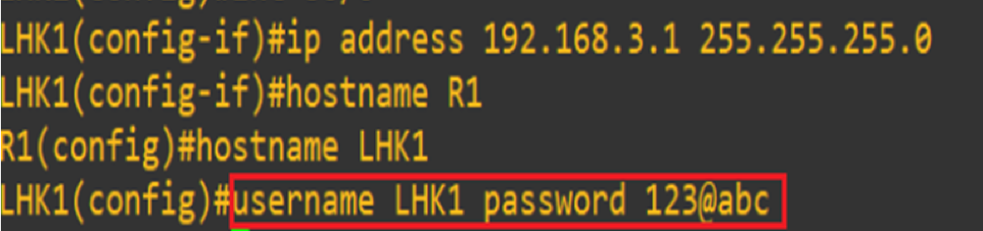

Tạo tài khoản và mật khẩu cho router LHK1

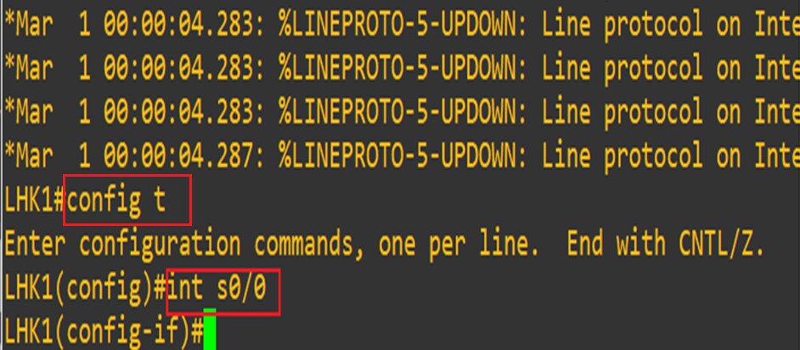

Config t: vào chế độ cấu hình router, int s0/0: chuyển sang cấu hình cho giao diện Serial 0/0

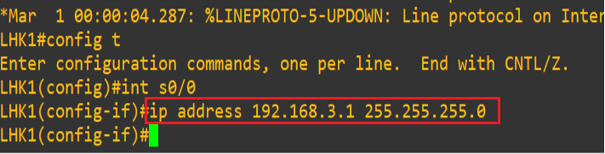

Cài đặt đại chỉ IP cho router LHK1

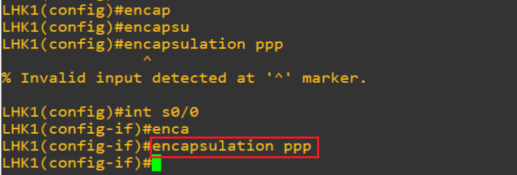

Thiết lập giao thức PPP đóng gói dữ liệu và duy trì kết nối mạng điểm-điểm trên đường truyền serial

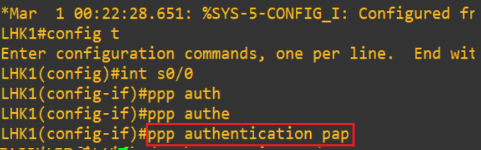

Sử dụng PAP để xác thực định danh trên kết nối PPP

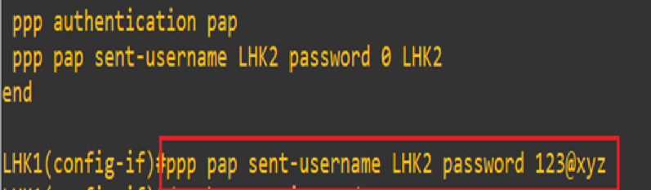

Gửi tên người dùng và mật khẩu của router còn lại để xác thực

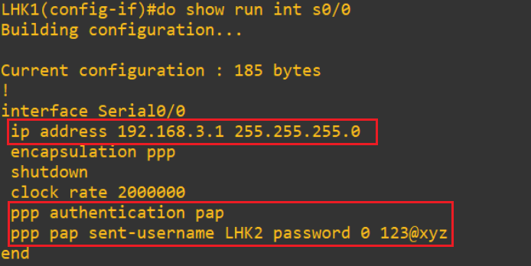

Cấu hình của router LHK1

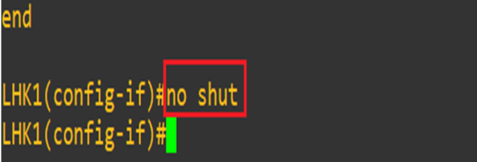

Kích hoạt hoặc mở lại giao diện mạng

**III.2. Cấu hình router LHK2**

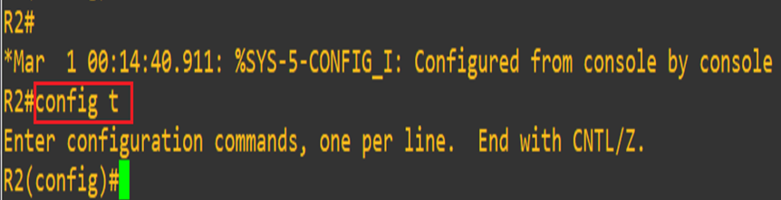

Vào chế độ cấu hình router

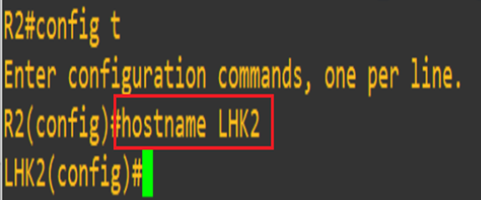

Đặt tên cho router là LHK2

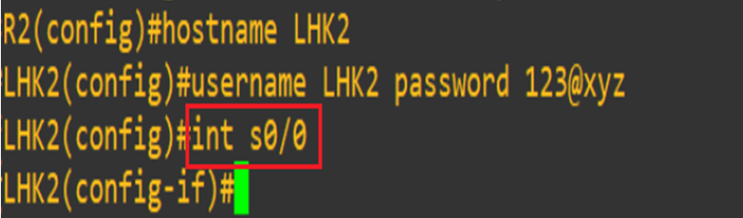

Vào giao diện cấu hình đường truyền Serial s0/0

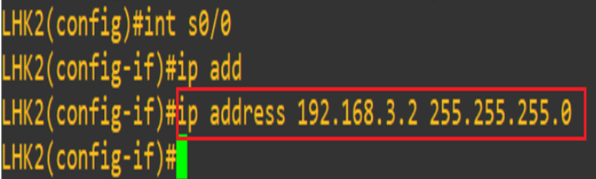

Cài đặt địa chỉ IP cho Router LHK2

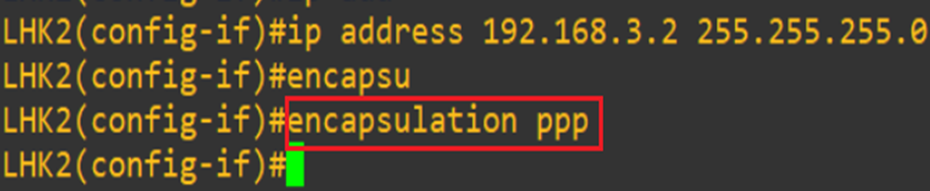

Thiết lập giao thức PPP đóng gói dữ liệu và duy trì kết nối mạng PPP trên đường truyền serial

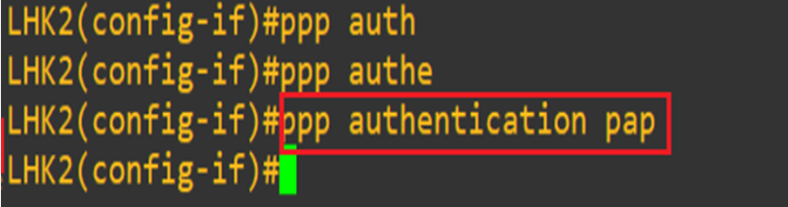

Sử dụng PAP để xác thực định danh trên kết nối PPP

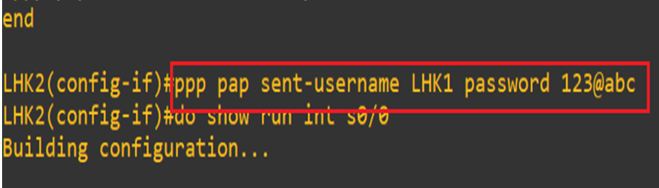

Gửi tên người dùng và mật khẩu của router còn lại để xác thực

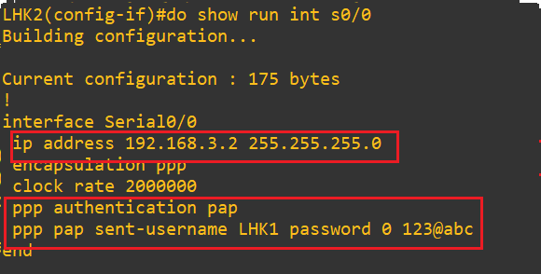

Cấu hình của router LHK1

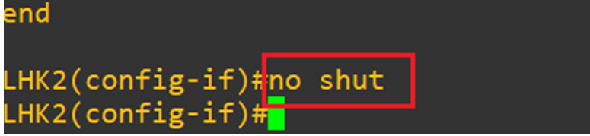

Kích hoạt hoặc mở lại giao diện mạng

**III.3. Tiến hành bắt gói tin**

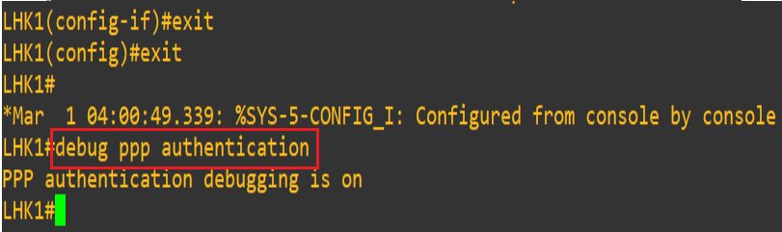

Tại LHK1 thực hiên lệnh sau để kích hoạt và ghi lại thông tin liên quan đến quá trình xác thực

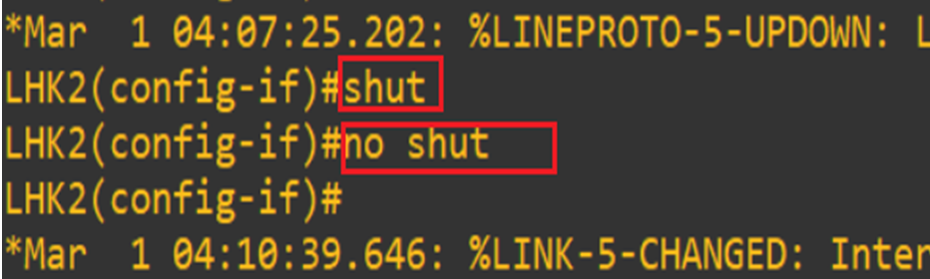

Yêu cầu router LHK2 luôn trong trạng thái mở

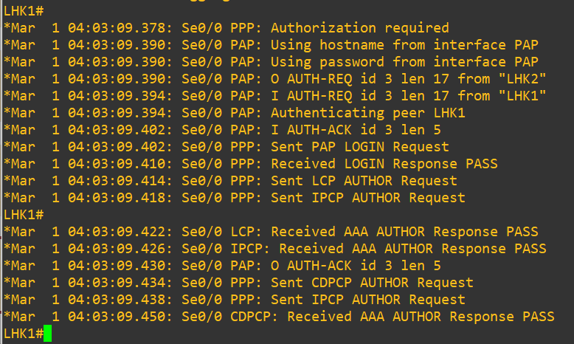

Quá trình LHK1 gửi và nhận từ LHK2

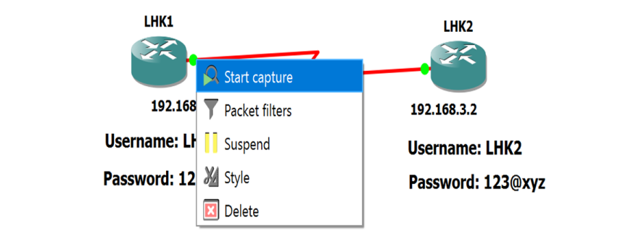

Tiến hành bắt gói tin

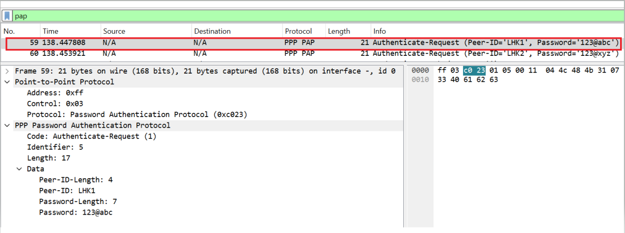

Ta thấy rõ tài khoản và mật khẩu của router LHK1 được gửi tới LHK2; **0xc023** cho ta biết đây là giao thức PAP; passord-Length: 7 cho biết độ dài password là 7

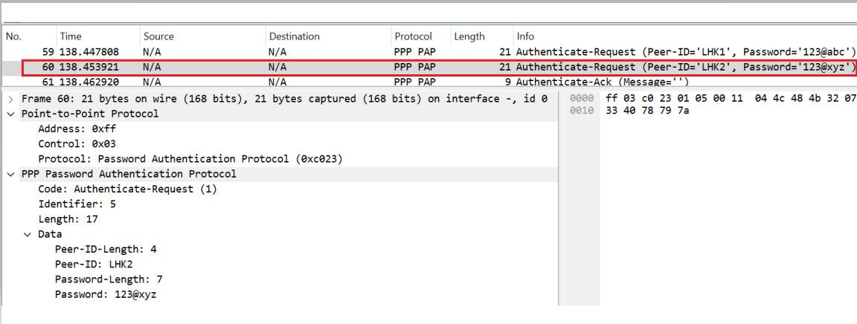

LHK2 gửi 1 request đến LHK1 cũng hiển thị rõ tài khoản và mật khẩu

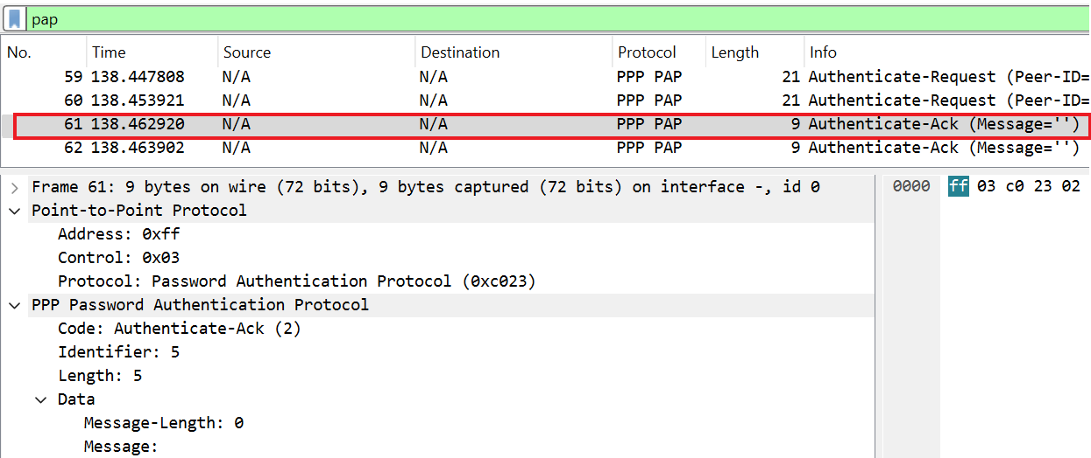

Code Authentication-Ack(2) đã chấp nhận yêu cầu và đã phản hồi thành công

**IV. Triển khai CHAP**

**IV.1. Triển khai mô hình**

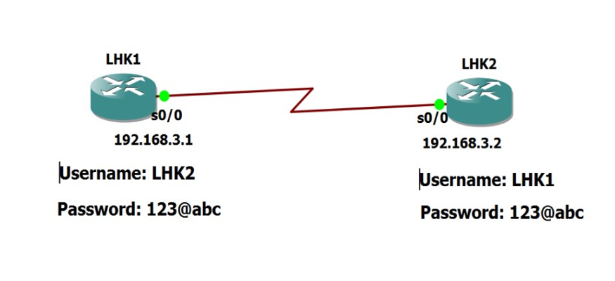

Mô hình được cấu hình và triển khai tương tự giao thức PAP ở phần I

Phần IP Address được cấu hình giống giao thức PAP ở phần II

Mật khẩu của 2 router giống nhau vì khi băm mật khẩu nếu hai bên không khớp nhau quá trình xác thực sẽ thất bại

**IV.2. Cấu hình Router(Tại LHK1)**

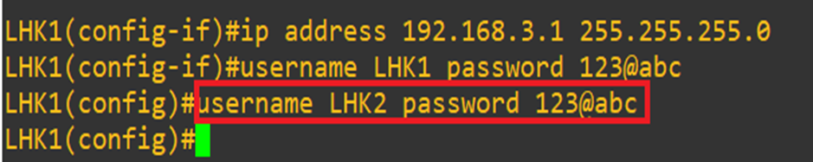

Thiết lập tài khoàn và mật khẩu cho LHK1 với địa chỉ và mật

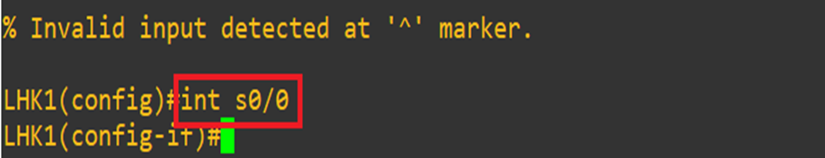

int s0/0: chuyển sang cấu hình cho giao diện Serial s0/0

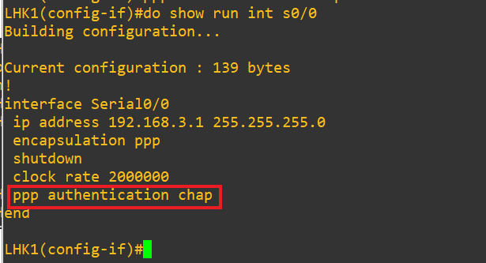

Cấu hình tại router LHK1

**IV.3. Cấu hình Router(Tại LHK2)**

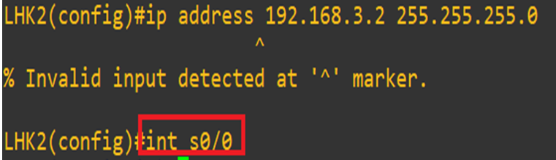

int s0/0: chuyển sang cấu hình cho giao diện Serial s0/0

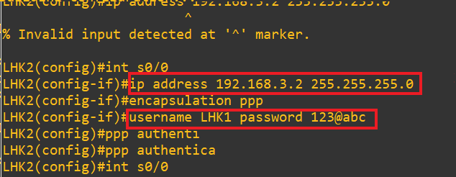

Thiết lập địa chỉ IP, username, password

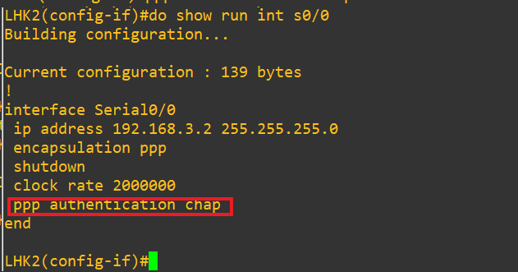

Cấu hình tại LHK2

**IV.3. Bắt gói tin tại LHK1**

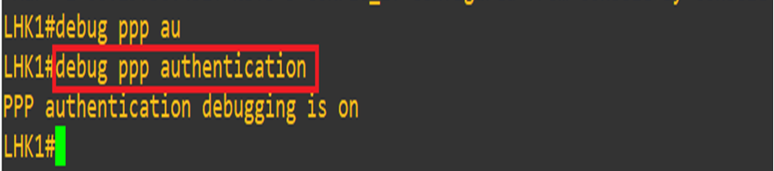

Lệnh này được dùng để kích hoạt và ghi lại thông tin liên quan đến quá trình xác thực

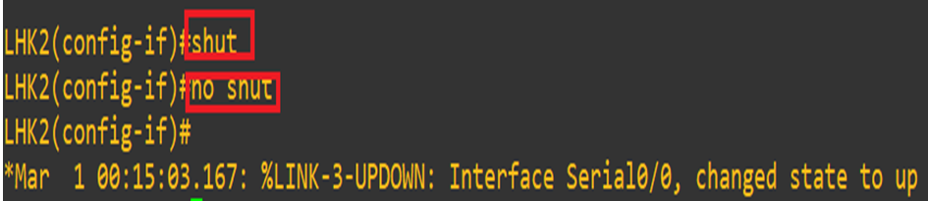

Bắt đầu quá trình bắt gói tin tại LHK1

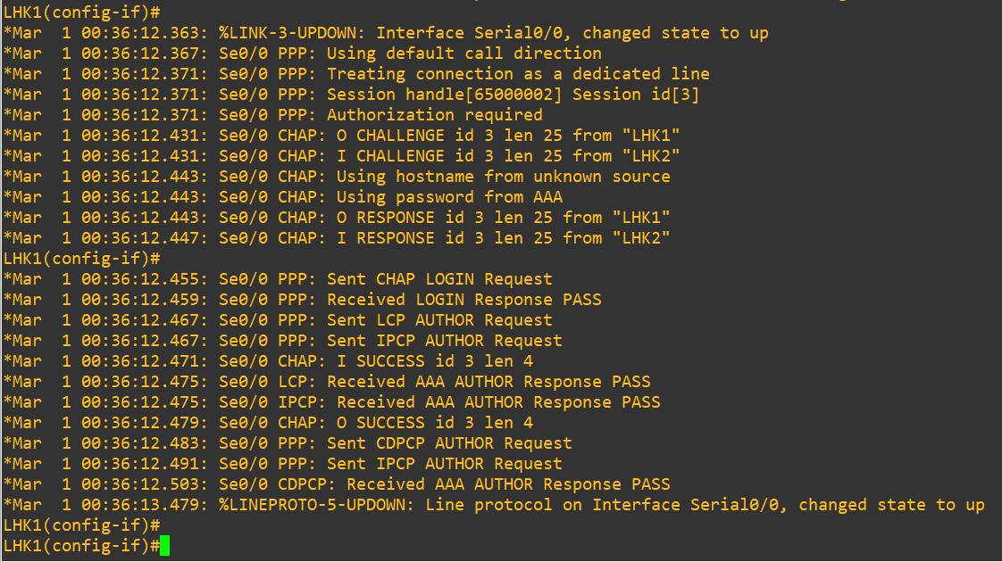

Quá trình LHK1 gửi và nhận từ LHK2

**IV.4. Kết quả bắt gói tin**

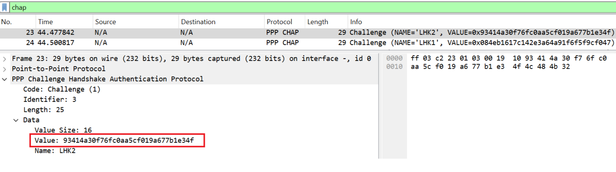

LHK1 gửi đến LHK2 một giá trị ngẫu nhiên, Code=1 thông báo gửi một Challenge,

mã hex = 0xc223 đề cập đến giao thức CHAP

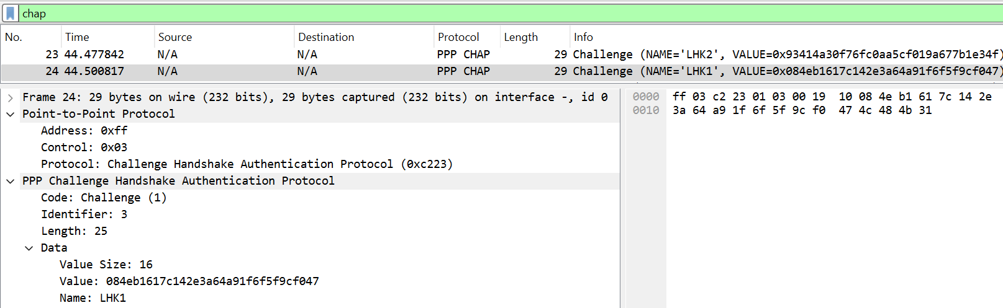

LHK2 cũng gửi đến LHK1 giá trị ngẫu nhiên tương tự

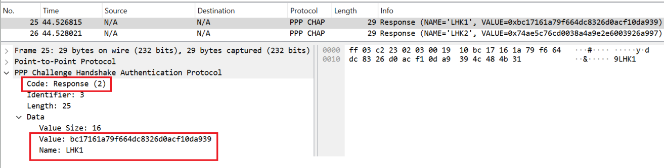

Mã Code = 2 cho biết đã chấp nhận phản hồi

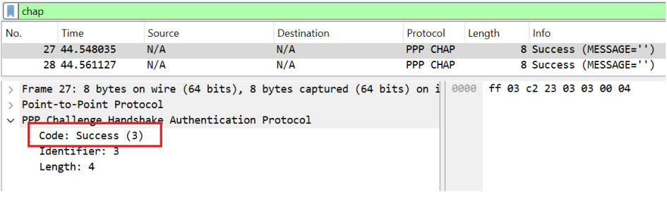

Mã code = 3 thông báo quá trình xác thực thành công

**Bài 2. Triển khai Kerberos**

**I.Tự chấm điểm**

|  |  |  |
| --- | --- | --- |
| **Yêu cầu** | **Hoàn thành** | **Ghi chú** |
| Triển khai được hệ thống sử dụng xác thực Kerberos | X(2,0) |  |
| Sử dụng MIT Kerberos (không phải Kerberos tích hợp sẵn trong các hệ điều hành) | X(+1,0) |  |
| Triển khai KDC và TGS trên các máy khác nhau | O(0) |  |
| Triển khai máy chủ dịch vụ tách rời khỏi các máy chủ Kerberos | X(+1,0) |  |
| Tổng điểm | 4,0 |  |

**II.Mô hình triển khai**

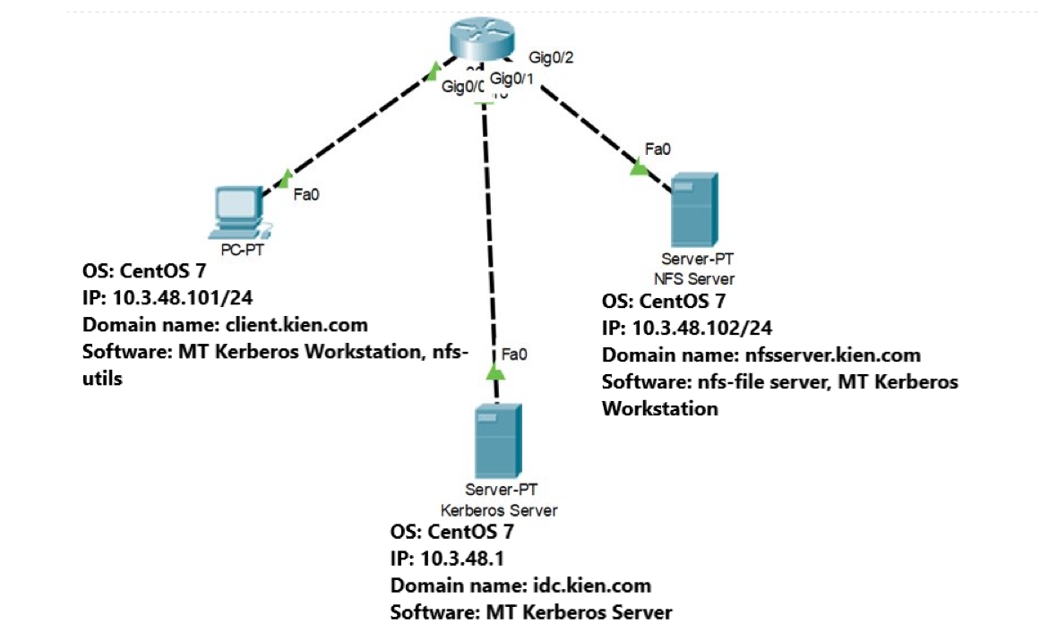

**III.Cấu hình VMWARE**

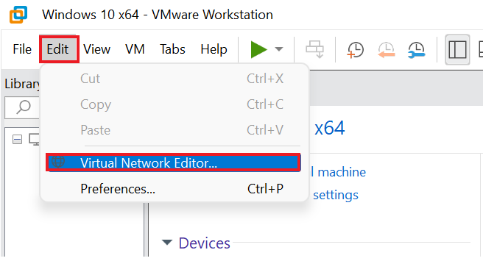

Trên thanh taskbar ta chọn Edit > Virtual Network Editor để cấu hình card mạng

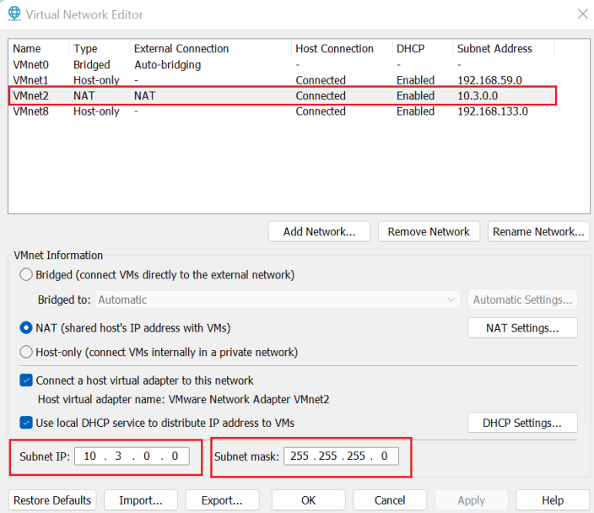

Cấu hình Vmnet2 chế độ NAT với IP và Subnet mask như hình

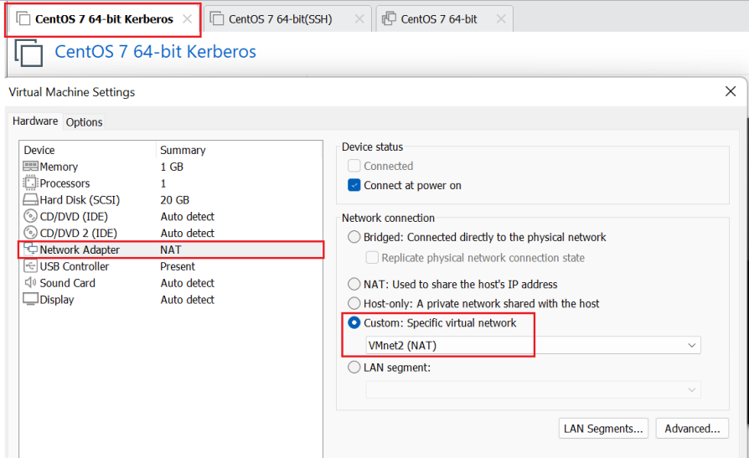

Cấu hình Network Adapter ở chế độ Vmnet2(NAT) để kết nối tới mạng

**IV.Cấu hình Kerberos Server**

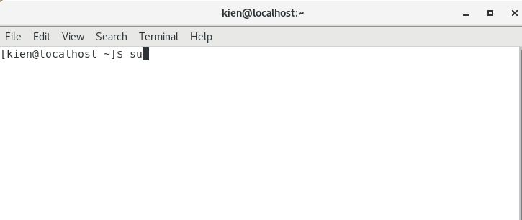

Đăng nhập vào root để thực hiện quyền của quản trị hệ thống

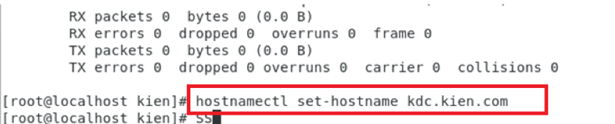

Thay đổi tên máy của hệ thống

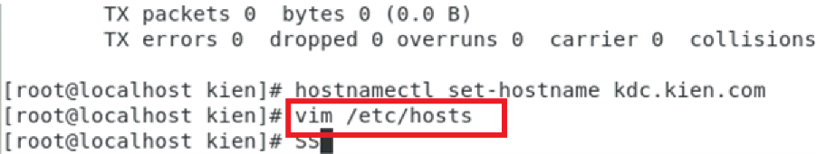

Sửa file ánh xạ tên miền của máy chủ với IP tương ứng

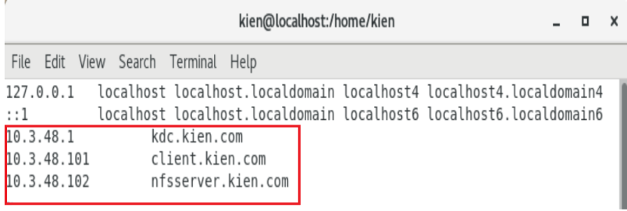

Cài đặt địa chỉ Kerberos Server, client, nfs server tương ứng với tên miền

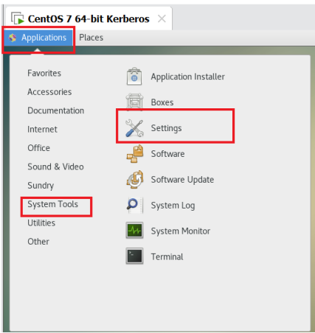

Vào phần Settings như hình

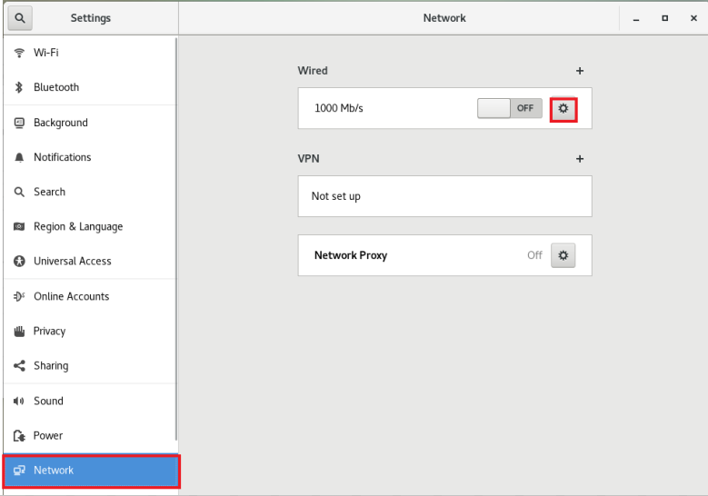

Chọn phần bánh răng như hình để cài đặt card mạng

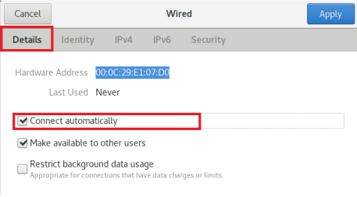

Cho máy tự động kết nối mạng khi khởi động máy

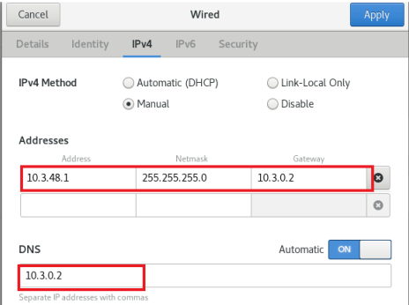

Cài đặt địa chỉ IP, netmask, gateway và DNS như hình

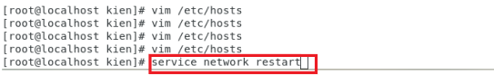

Khởi động lại mạng để máy nhận cấu hình card mạng

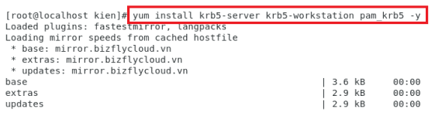

Cài đặt các gói cần sử dụng để cấu hình Kerberos Server

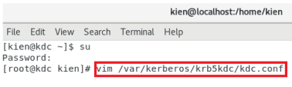

Sửa tệp cấu hình và các thông số liên quan đến dịch vụ Kerberos Server

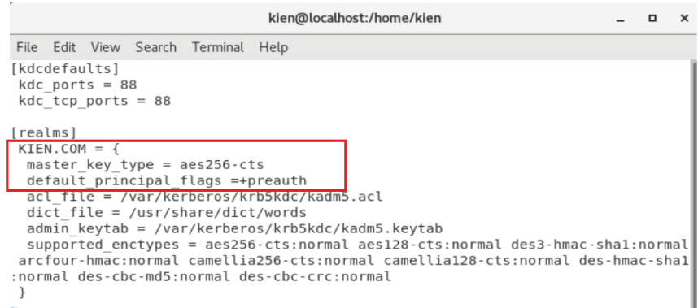

Cấu hình cho realm tên KIEN.COM-realm(tập hợp các máy chủ Kerberos được quản lý cùng một cách), dùng mã hóa AES-256 để mã hóa cho khóa chính của Kerberos, preauth được cài đặt để chống tấn công giả mạo

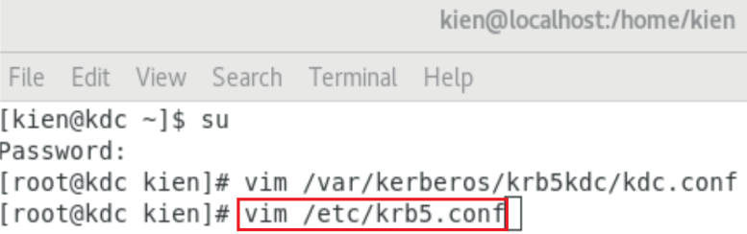

Sửa tệp cấu hình krb5.conf-tệp này chứa các realm, máy chủ kdc, khóa mã hóa,…

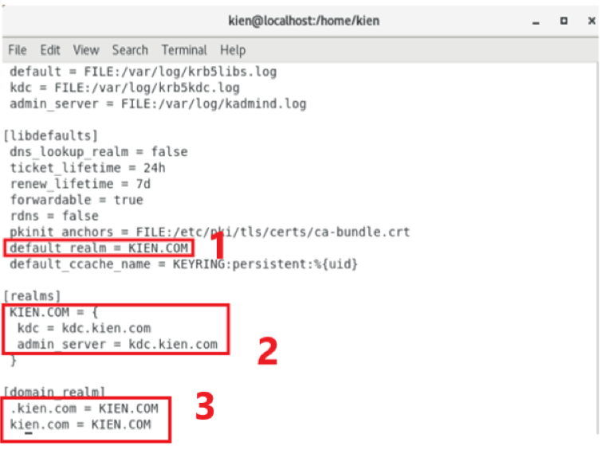

1-Thiết lập realm mặc định cho hệ thống là KIEN.COM, 2-địa chỉ của máy chủ kdc cho realm KIEN.COM là kdc.kien.com; địa chỉ máy chủ quản trị cho realm KIEN.COM cũng là kdc,kien.com, 3-Ánh xạ tên miền .kien.com và kien.com sang realm KIEN.COM

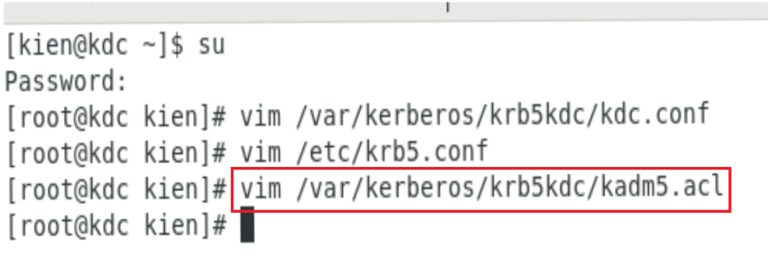

Mở tệp ACL(Access Control List)-tệp này chứa các file cấu hình quyền truy cập của người dùng và nhóm đối với các hoạt động quản trị đối với hệ thống

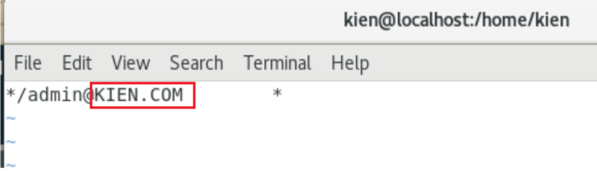

Cho phép các principal(người dùng hoặc máy chủ) kết thúc bằng admin@KIEN.COM có quyền truy cập quản trị

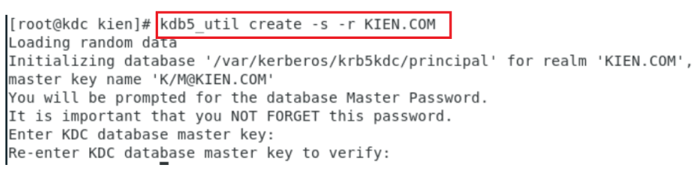

Tạo cơ sở dữ liệu chứa thông tin về người dùng, nhóm, khóa và các thông tin liên quan khác cần thiết cho việc xác thực và ủy quyền

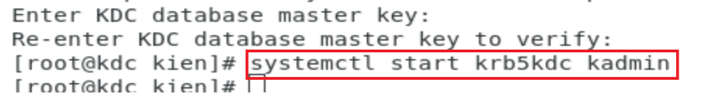

Khởi động dịch vụ kadmin để xác thực và ủy quyền người dùng và dịch vụ mạng

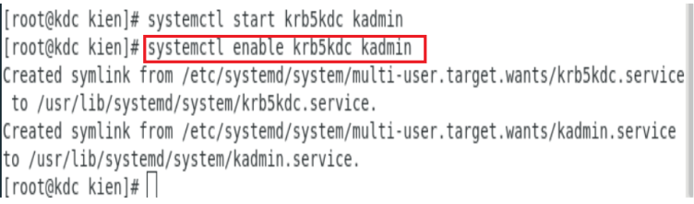

Lệnh này sẽ tự động kích hoạt 2 dịch vụ krb5kdc và kadmin khi hệ thống khởi động

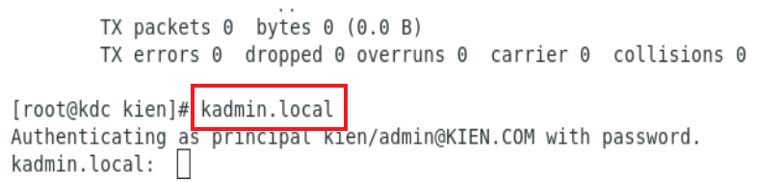

Lệnh này cho phép thao tác quản trị mà không cần đăng nhâp, có thể tạo, xóa, sửa đổi người dùng và máy chủ trực tiếp từ dòng lệnh

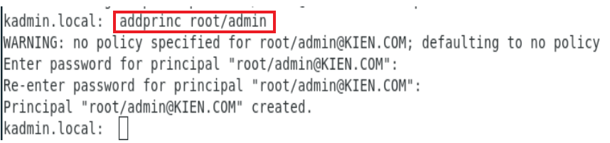

Thêm một principal có tên root/admin vào cơ sở dữ liệu Kerberos

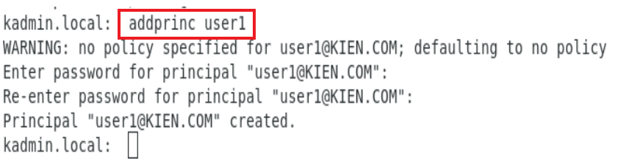

Thêm một principal có tên user1 vào cơ sở dữ liệu Kerberos

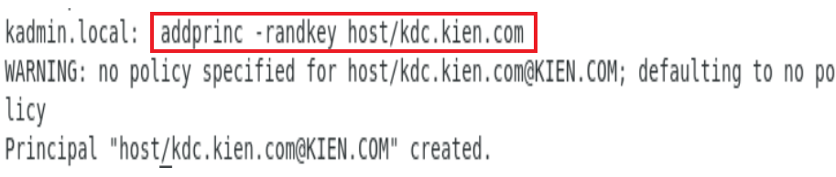

Thêm người dùng có tên host/kdc.kien.com vào cơ sở dữ liệu Kerberos, thay vì yêu cầu người dùng nhập mật khẩu thì một dãy khóa ngẫu nhiên được sinh ra

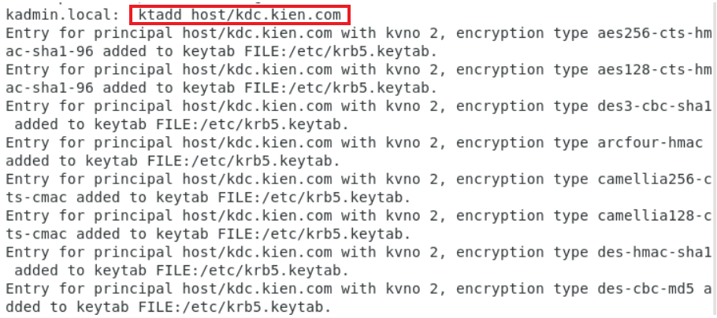

Kerberos sẽ thêm một khóa cho principal host/kdc.kien.com vào keytab của hệ thống cho phép máy chủ có tên kdc.kien.com sử dụng khóa này để xác thực trong hệ thống Kerberos, trong đó keytab là tệp chứa các khóa được sử dụng để xác thực các dịch vụ trong hệ thống Kerberos mà không cần nhập mật khẩu từ người dùng

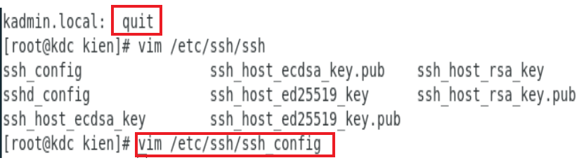

Thoát khỏi chế độ kadmin, vào file cấu hình SSH cho client

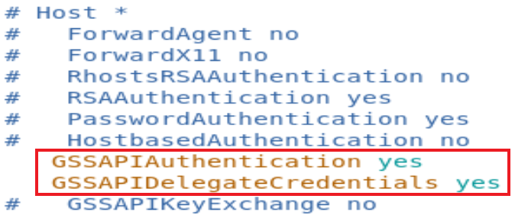

Cài đặt GSSAPIAuthentication yes dùng để cung cấp phương thức xác thực cho SSH client, GSSAPIDelegateCredentials yes thì SSH client sẽ chuyển tiếp chứng thực đã được xác thực cho máy chủ SSH

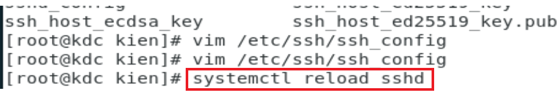

Tái cấu hình SSH mà không cần phải khởi động lại dịch vụ và lưu cấu hình mới

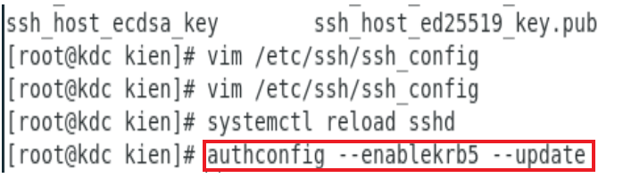

Cấu hình hệ thống để sử dụng Kerberos cho việc xác thực người dùng, trong đó –enablekrb5: kích hoạt việc xác thực, --update: cập nhật cài đặt và cấu hình hệ thống

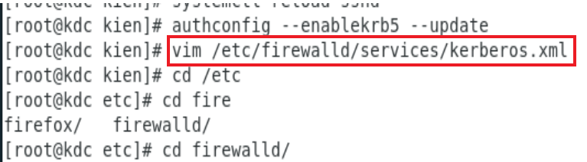

Mở tệp cấu hình hệ thống quản lý tường lửa trong hệ thống Linux

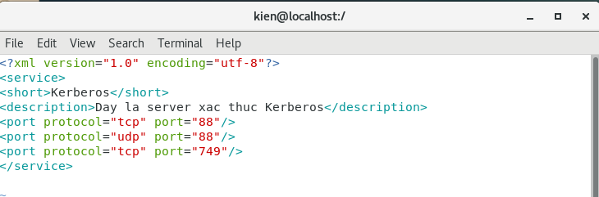

Ta tạo mới một file kerberos.xml và viết đoạn scripts vào file

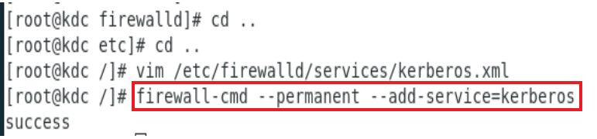

Thêm một rule vào cấu hình của firewall, cho phép lưu lượng truy cập đến dịch vụ kerberos trên cổng và giao thức được cấu hình mặc định

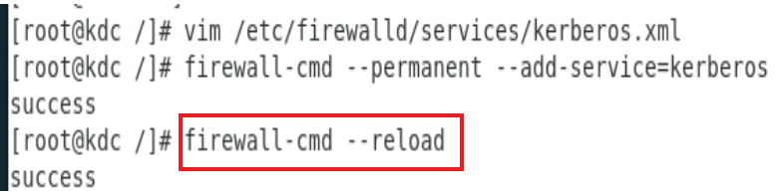

Khởi động lại dịch vụ để áp dụng các rule này

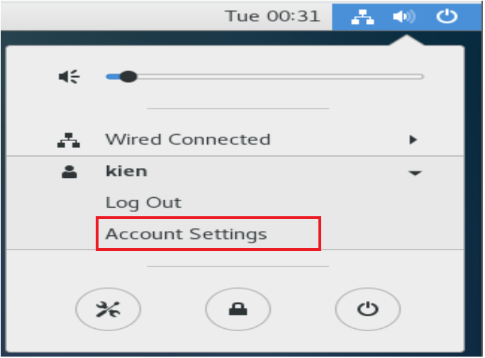

Thực hiện như hình

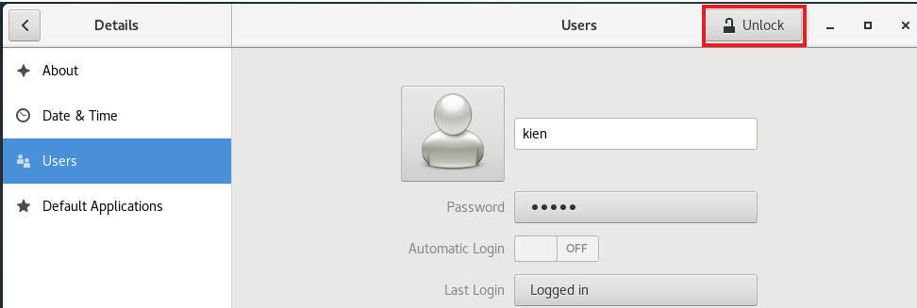

Thực hiện như hình

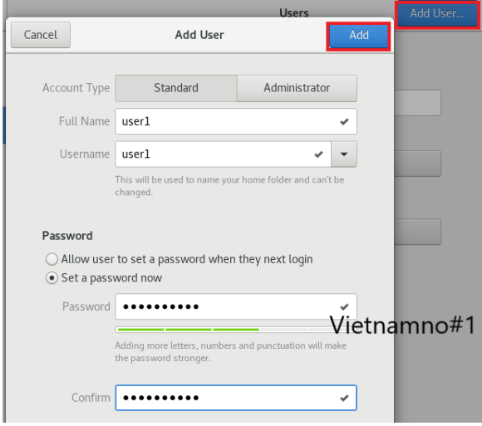

Ta thêm tài khoản user1 vào máy chủ Kerberos

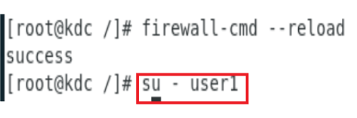

Đăng nhập vào tài khoản user1

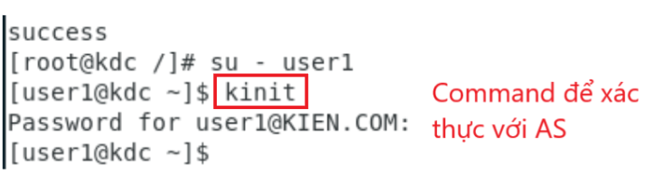

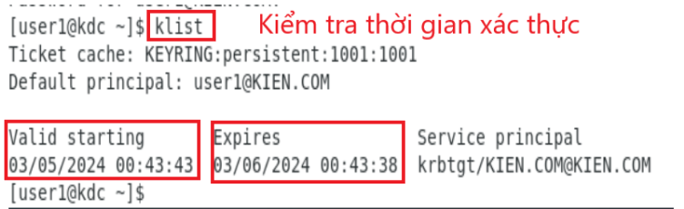

**V.Cấu hình NFS Server**

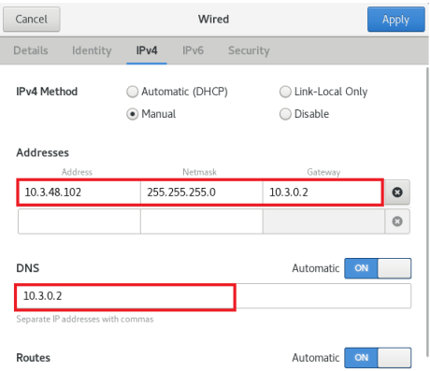

Cấu hình IP, netmask, gateway, DNS như hình

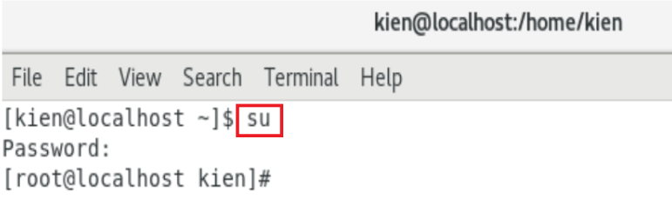

Đăng nhập với quyền quản trị

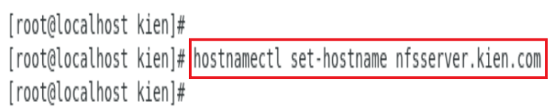

Đặt hostname cho nfs server là nfsserver.kien.com

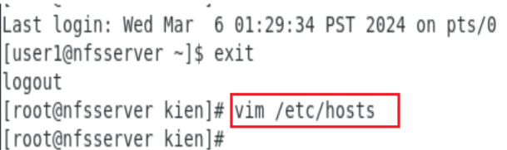

Đăng nhập vào root và sửa file ánh xạ tên miền của máy chủ với IP tương ứng

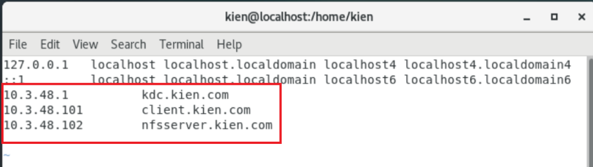

Cài đặt địa chỉ Kerberos Server, client, nfs server tương ứng với tên miền

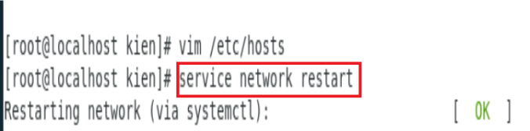

Khởi động lại mạng để nhận cấu hình mới

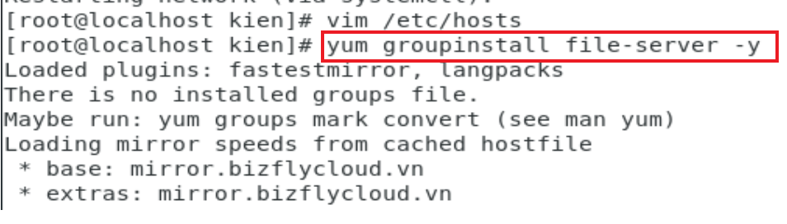

Cài đặt máy chủ quản lý dịch vụ tệp trên mạng

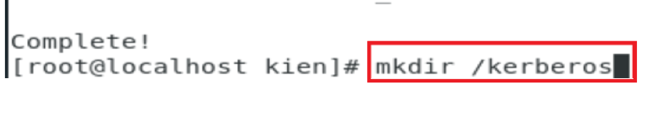

Tạo một thư mục có tên kerberos

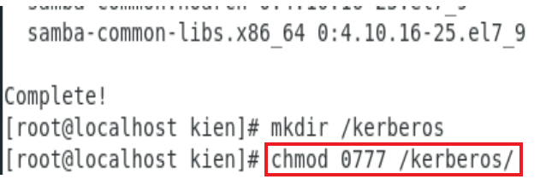

Gán quyền read, write, excute cho chủ sở hữu, người dùng và group

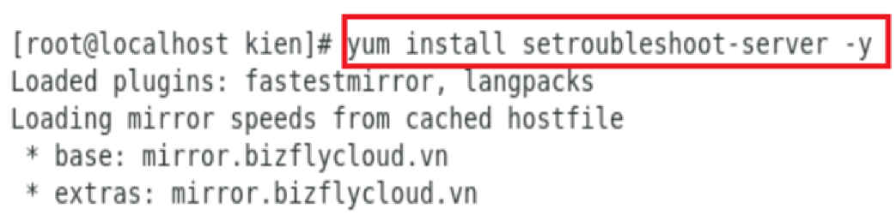

Cài đặt gói phần mềm setroubleshoot-server cung cấp các công cụ và dịch vụ liên quan đến SELinux-công cụ của bảo mật hệ thống bằng cách giới hạn quyền truy cập

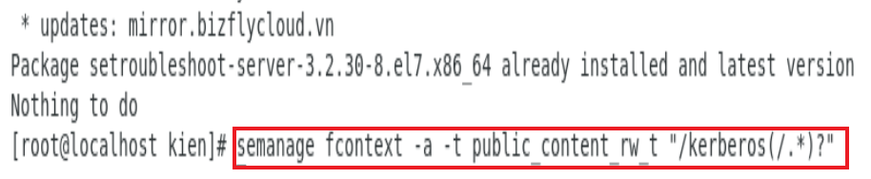

Semage fcontext- quản lý tệp và thư mục trong SELinux. -a: thêm một rule, -t public_content_rw_t: cho phép truy cập đọc và ghi từ các public rule và nó được áp dụng đối với tất cả các tệp và thư mục con trong thư mục kerberos

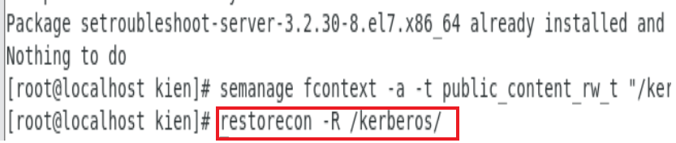

Điều chỉnh lại các cài đặt ở trên sao cho phù hợp với chính sách bảo mật của SELinux

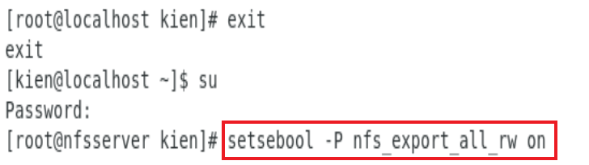  
Cài đặt cho phép xuất tất cả các thư mục qua NFS với quyển read và write

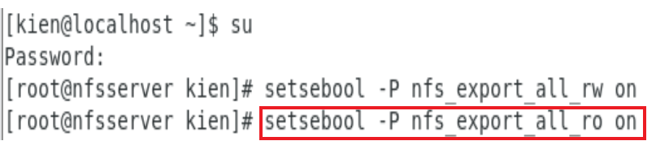

Cài đặt cho phép xuất tất cả các thư mục qua NFS với quyển read-only

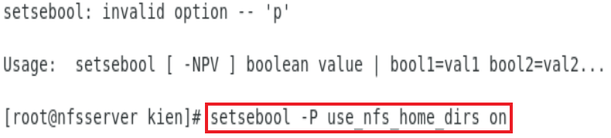

Cấu hình để cho phép sử dụng các thư mục home(chứa dữ liệu người dùng) qua NFS

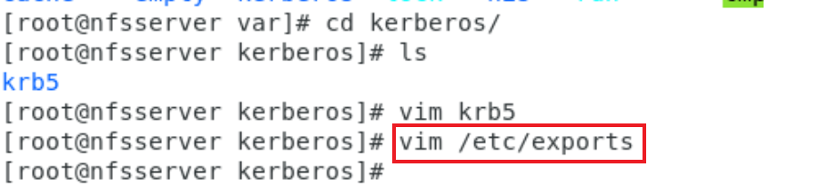

Mở tệp chứa cấu hình và quản lý các thư mục chia sẻ qua NFS

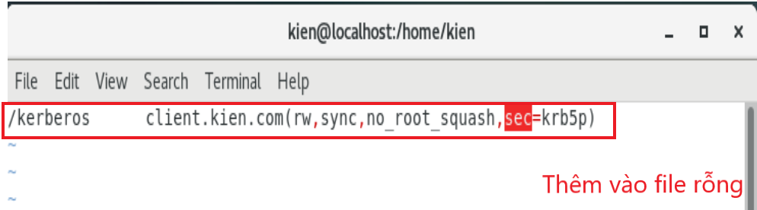

Cho phép máy chủ client.kien.com truy cập vào thư mục /kerberos với quyền đọc-ghi, áp dụng chính sách ghi dữ liệu vào thư mục chia sẻ mà không ghi vào root

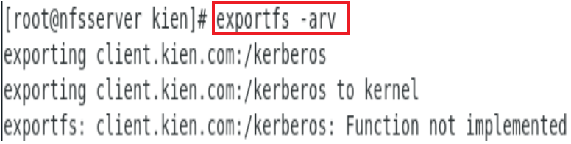

Hiển thị danh sách các thư mục được chia sẻ qua NFS

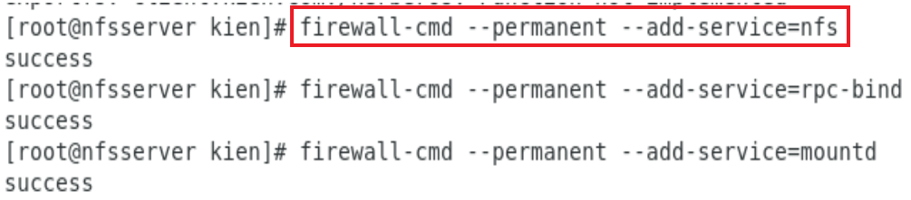

Cấu hình tường lửa cho phép dịch vụ NFS truy cập thông qua tường lửa

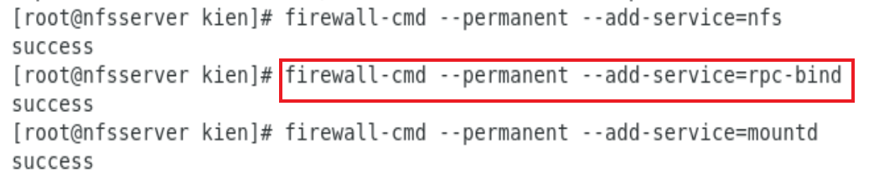

Cấu hình tường lửa cho phép dịch vụ RPC Bind làm cho NFS có thể liên kết với các cổng và giao thức trên máy chủ

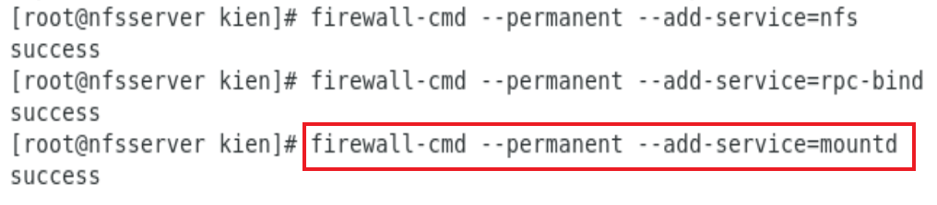

Cấu hình tường lửa cho phép dịch vụ Mountd, mountd là dịch vụ giúp máy khách có thể gắn kết và sử dụng các thư mục chia sẻ từ máy chủ NFS

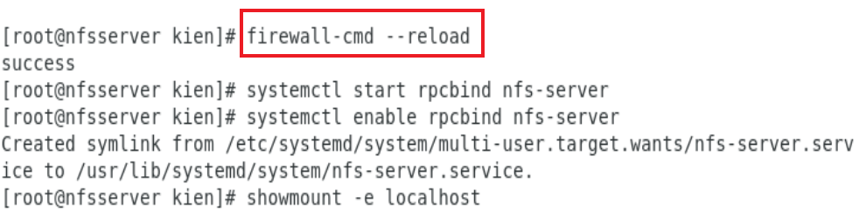

Khởi động lại firewall để nhận cấu hình mới

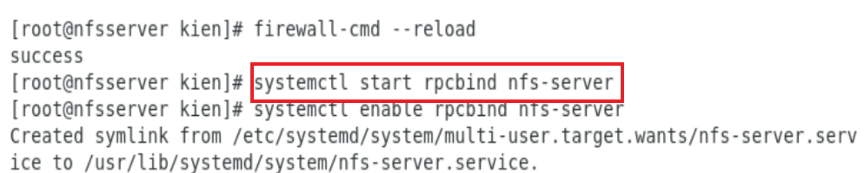

Khởi động RPC và NFS

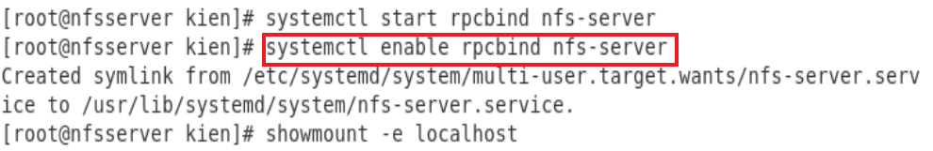

Kích hoạt tự động khởi động 2 dịch vụ khi hệ thống được khởi động lại

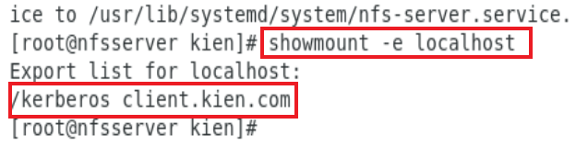

Hiển thị danh sách các thư mục được chia sẻ từ máy chủ NFS trên máy chủ

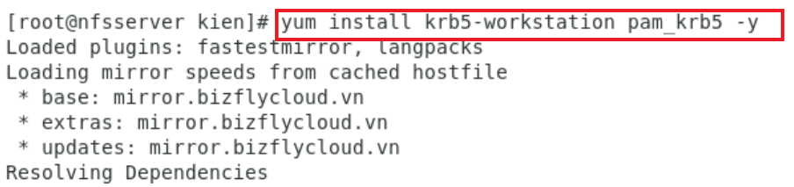

Cài đặt kerberos và cơ chế xác thực PAM(Pluggable Authentication Module)

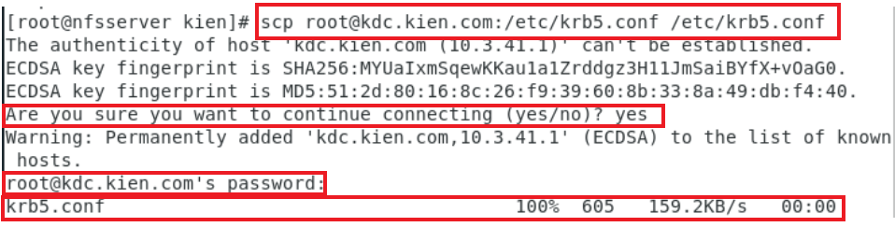

Sao chép file krb5.conf của kdc.kien.com đến /etc/krb5.conf

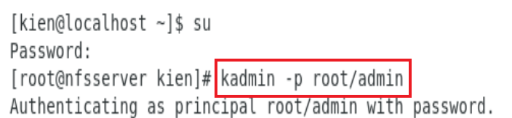

Đăng nhập vào cơ sở dữ liệu kerberos với quyền admin

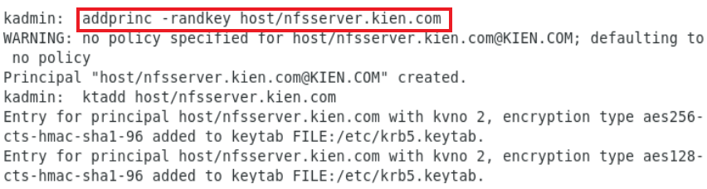

Thêm một principal(nguyên tắc) cho nfsserver với mật khẩu ngẫu nhiên

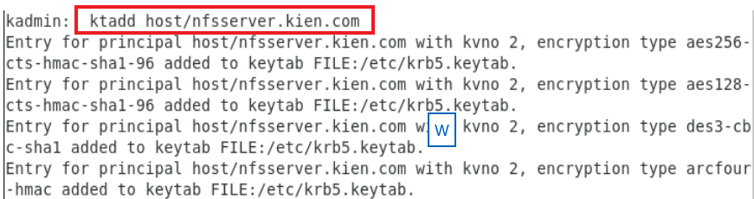

Thêm nfsserver vào cơ sở dữ liệu kerberos

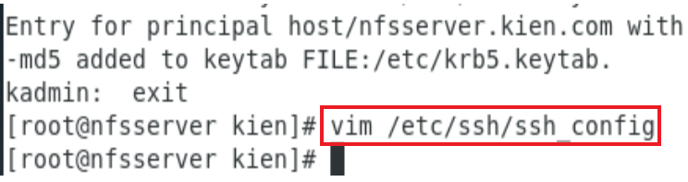

Vào tệp cấu hình của ssh

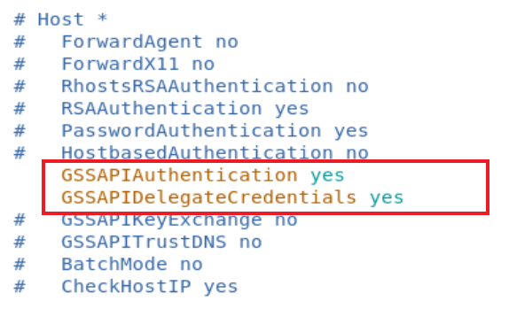

GSSAPIAuthentication là giao thức cho phép xác thực mà không cần truyền mật khẩu qua mạng, GSSAPIDelegateCredentials yêu cầu máy chủ sử dụng thông tin của máy khách để xác thực với các dịch vụ trên máy chủ

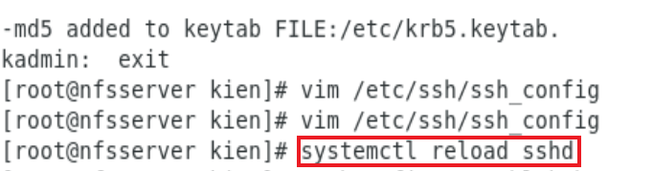

Khởi động lại ssh để áp dụng các thay đổi mà không cần khởi động lại toàn bộ hệ thống

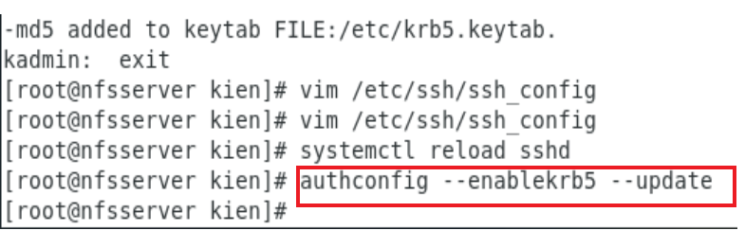

Kích hoạt kerberos cho quá trình xác thực và cập nhật trên hệ thống



Thêm user1 vào nfsserver

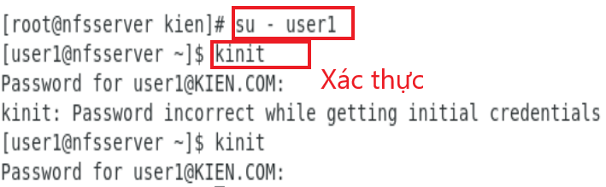

Yêu cầu xác thực đến kerberos

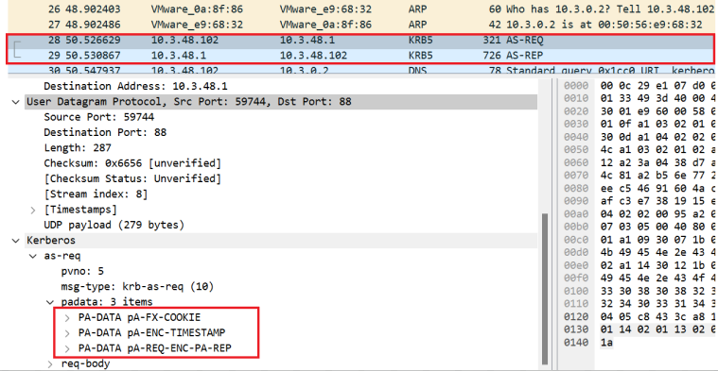

pvno: 5 cho biết đang sử dụng kerberos 5; msg-type: krb-as-req(10) cho biết một yêu cầu xác thực gửi đến AS; PA-DATA pA-FX-COOKIE: ngăn chặn tấn công hiệu ứng con trỏ; PA-DATA pA-ENC-TIMESTAMP: dữ liệu định kèm chứa một dấu thời gian được mã hóa; PA-DATA pA-REQ-ENC-PA-REP: yêu cầu nhận dữ liệu được mã hóa phản hồi từ máy chủ

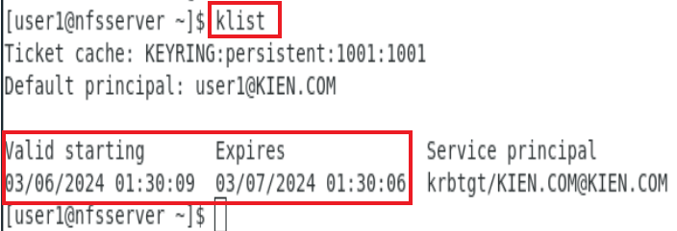

Hiển thị danh sách các thông tin xác thực và khóa gồm người dùng, thời gian phiên xác thực

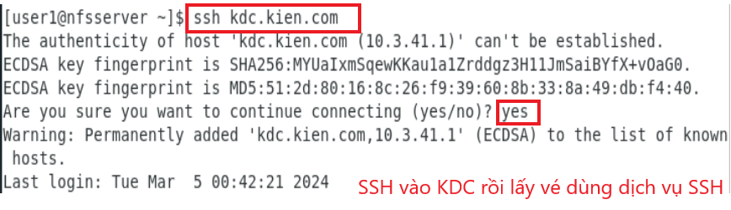

SSH vào kdc để lấy vé dùng dịch vụ SSH

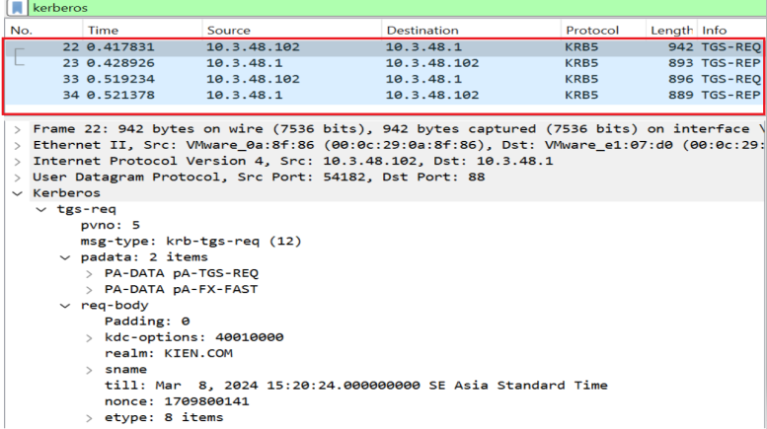

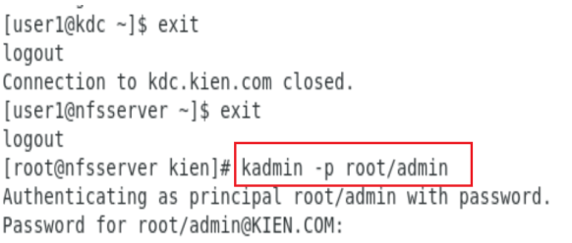

Đăng nhập vào kerberos với quyền quản trị hệ thống

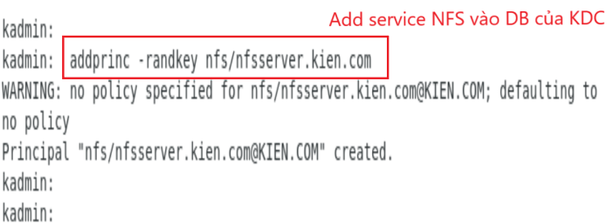

Thêm một principal(nguyên tắc) cho nfsserver với mật khẩu ngẫu nhiên

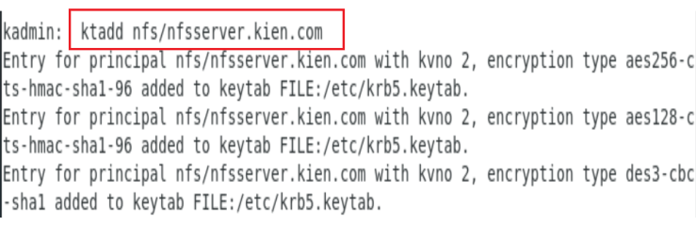

Thêm nfs vào cơ sở dữu liệu của kdc

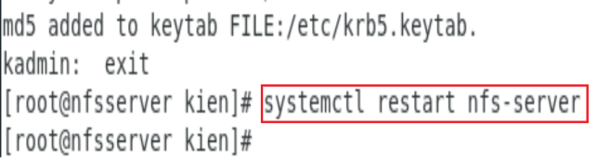

Khởi động lại nfs server

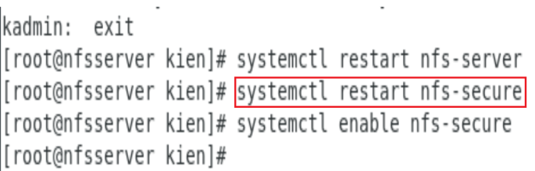

Cập nhật lại các cài đặt bảo mật cho nfs

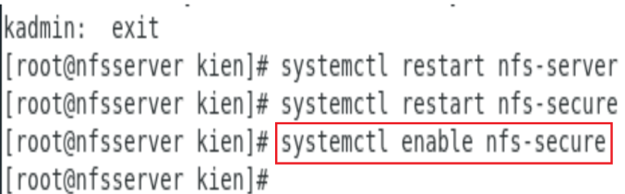

Tự động kích hoạt các bảo mật khi khởi động lại máy

**VI. Cấu hình Client**

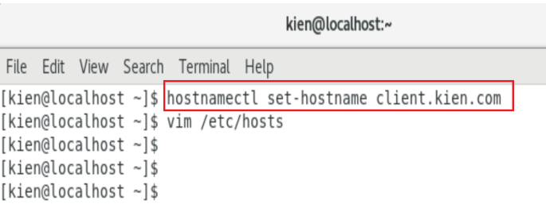

Đạt tên cho máy client là client.kien.com

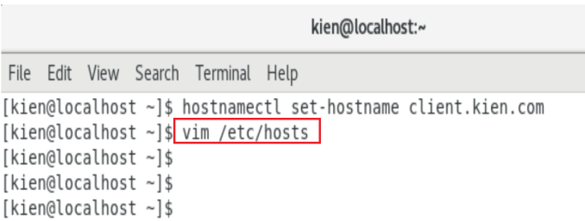

Sửa file cấu hình hệ thống mạng

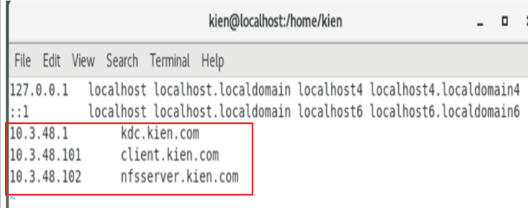

Thêm IP ánh xạ đến tên miền

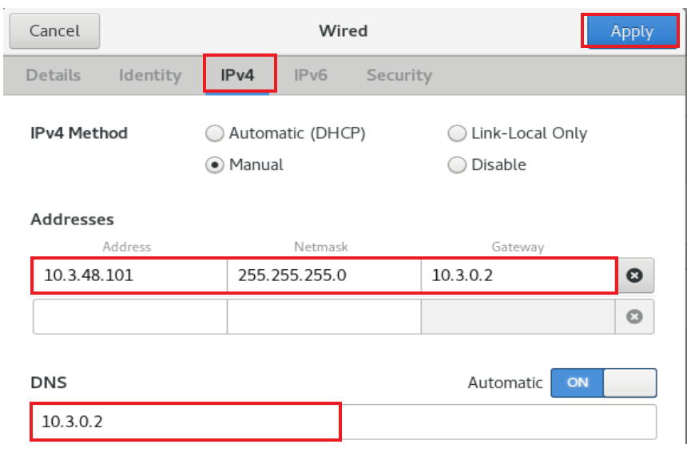

Cái đặt địa chỉ IP, netmask, gateway, dns cho máy khách

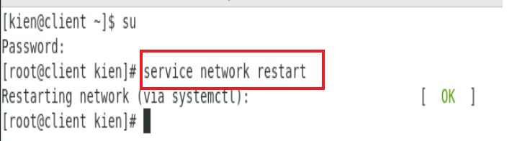

Cập nhật cấu hình mạng cho máy

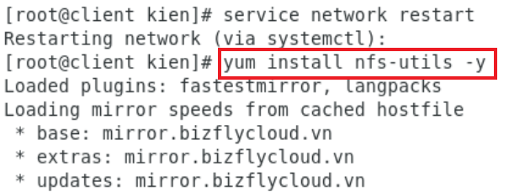

Cài đặt dịch vụ NFS cho máy khách

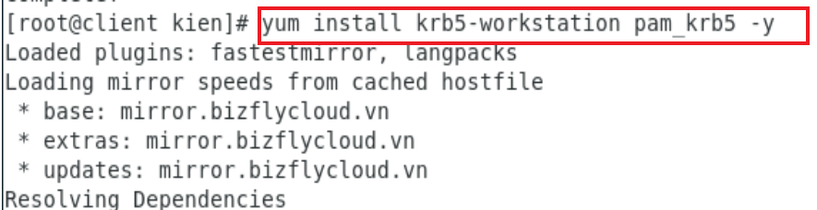

Cài đặt kerberos và PAM(xác thực kerberos) cho máy

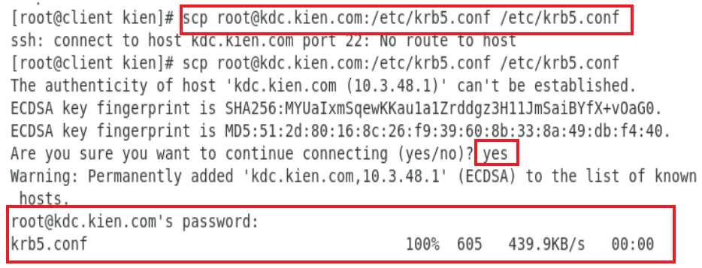

Sao chép file /etc/krb5.conf từ kdc vào file /krb5.conf cho máy khách

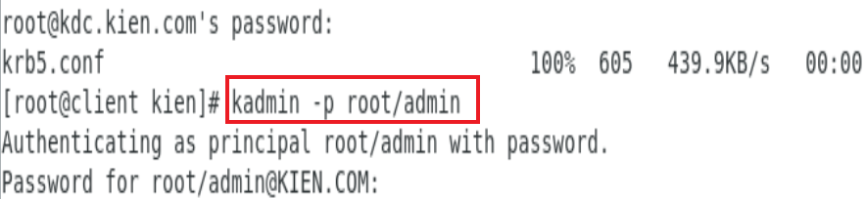

Đăng nhập vào kerberos với quyền quản trị hệ thống

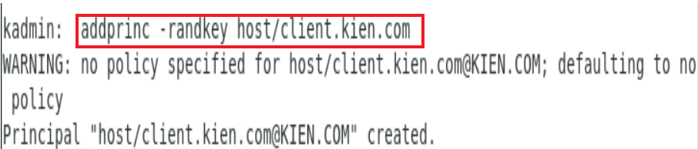

Thêm một principal(nguyên tắc) cho máy khách với mật khẩu ngẫu nhiên

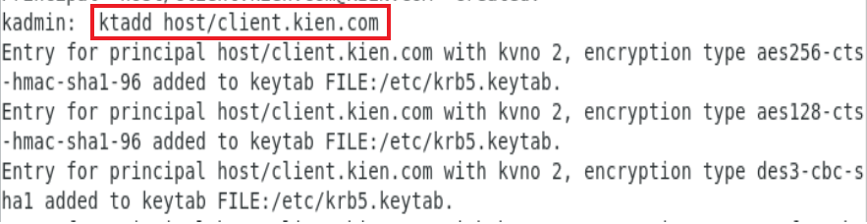

Thêm một key vào một keytab(bảng khóa)-keytab chứa các cặp tên principal và key dùng trong việc xác thực trong hệ thống

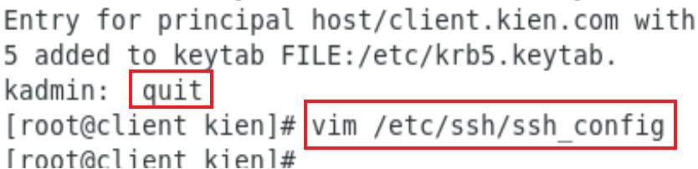

Thoát khỏi chế độ quản trị viên và sửa file ssh

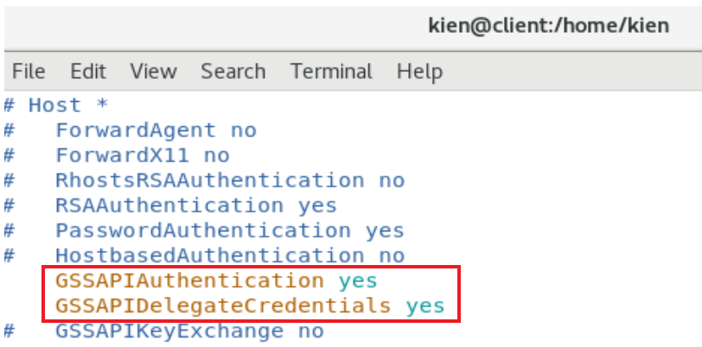

GSSAPIAuthentication là giao thức cho phép xác thực mà không cần truyền mật khẩu qua mạng, GSSAPIDelegateCredentials yêu cầu máy chủ sử dụng thông tin của máy khách để xác thực với các dịch vụ trên máy chủ

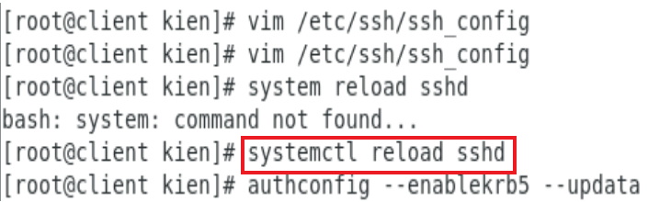

Khởi động lại ssh để áp dụng các thay đổi mà không cần khởi động lại toàn bộ hệ thống

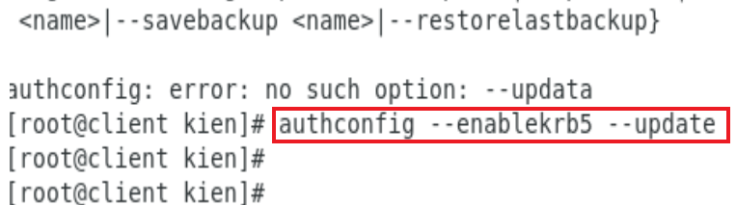

Kích hoạt kerberos cho quá trình xác thực và cập nhật trên hệ thống

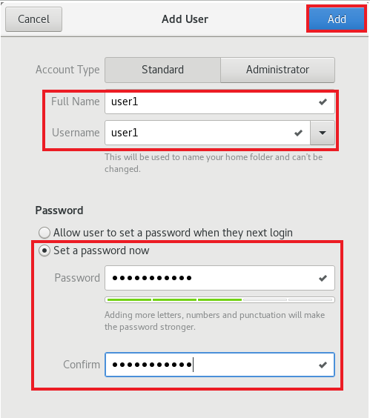

Thêm user1 vào máy khách

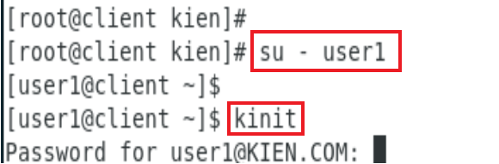

Xác thực người dùng và nhận 1 ticket từ kerberos

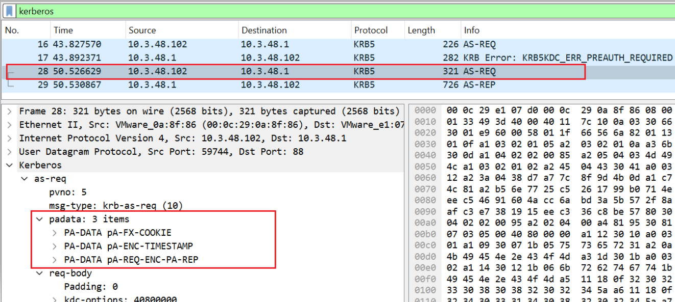

Gói tin thu được khi tiến hành yêu cầu xác thực từ client

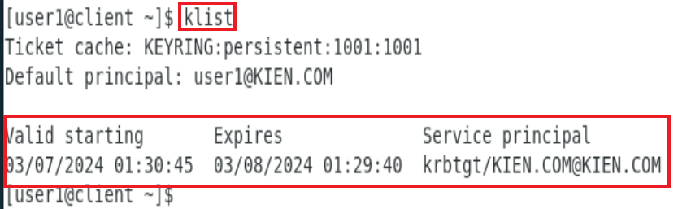

Hiển thị danh sách các thông tin xác thực và khóa gồm người dùng, thời gian phiên xác thực

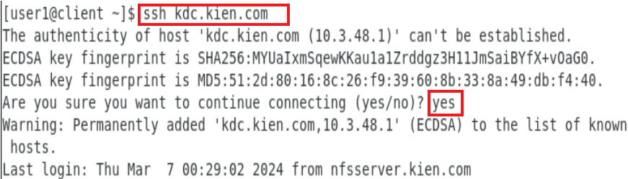

Tiến hành thiết lập kết nối an toàn đến kerberos server

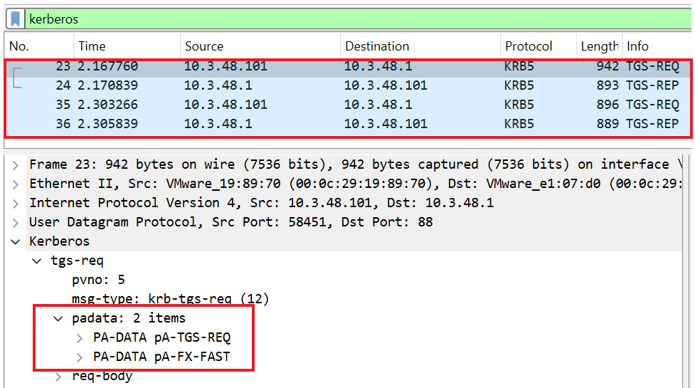

Client gửi yêu cầu cho máy chủ TGS để nhận được ticket và sử dụng phương thức xác thực nhanh từ phía máy chủ

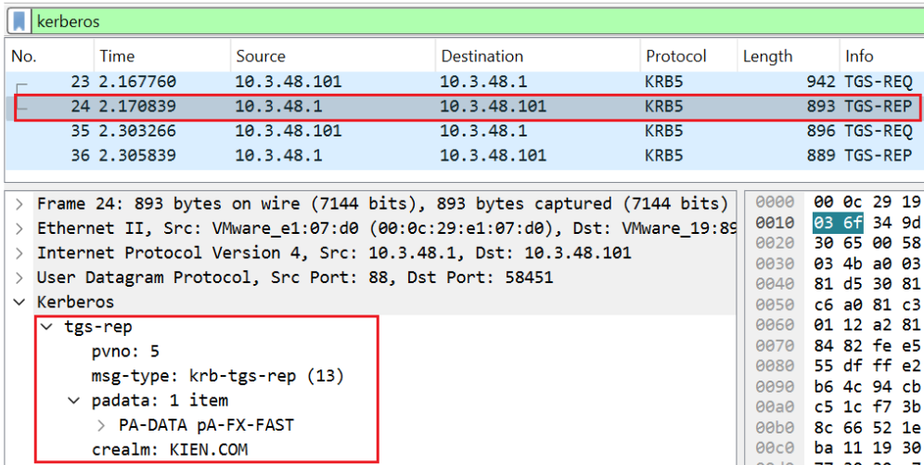

Máy chủ phản hồi và phiên ticket đã được cấp cho dịch vụ nằm trong miền KIEN.COM

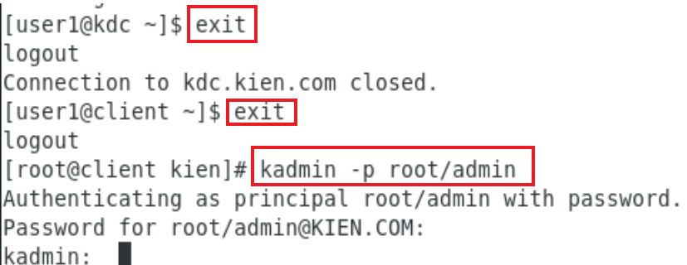

Đăng nhập vào máy chủ kerberos với quyền quản trị

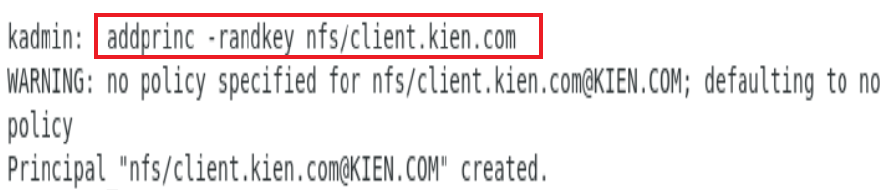

Tạo 1 principal tên nfs/client.kien.com và tạo một key ngẫu nhiên cho nó

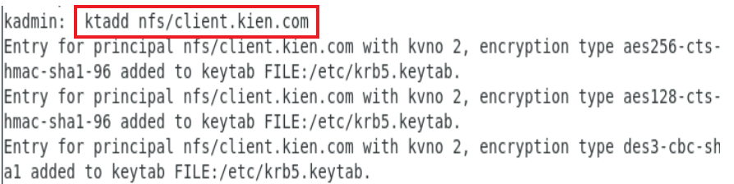

Tạo một key mới cho nfs/client.kien.com và thêm vào keytab trên client

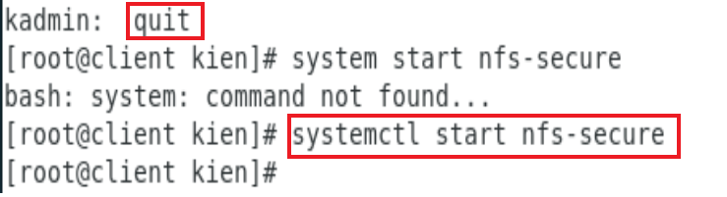

Khởi động tính năng bảo mật của NFS

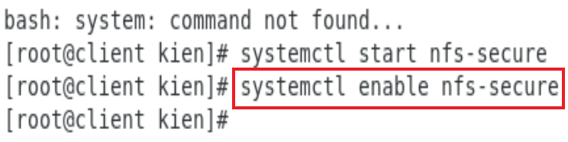

Chức năng bảo mật luôn được bật khi hệ thống được khởi động lại

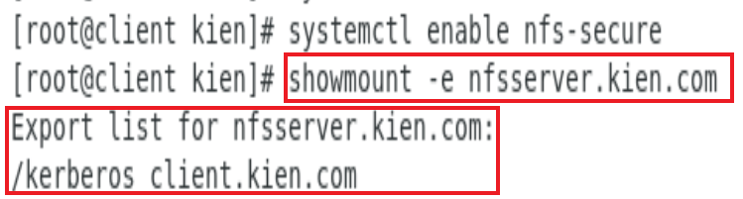

Hiển thị danh sách các thư mục được chia sẻ trên máy chủ nfs server

Dùng dịch vụ NFS trên Client bắt gói tin KRBS

Trên Client

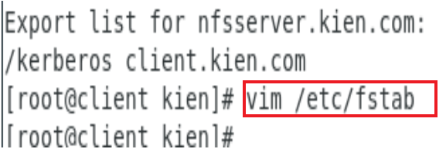

Mở tệp chứa cấu hình phân vùng đĩa và các tệp hệ thống được gắn tự động khi boot

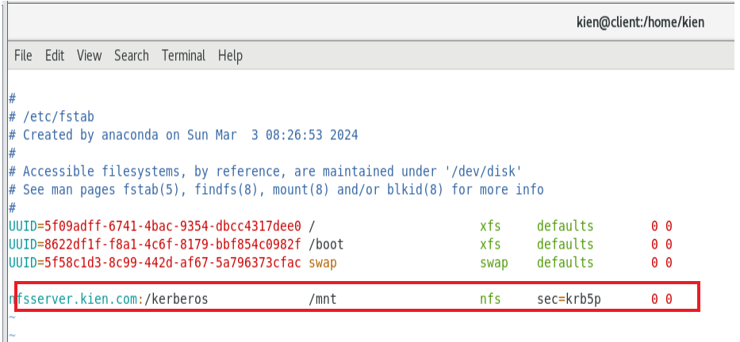

Thư mục được chia sẻ qua NFS từ client.kien.com cho /mnt tại client xác thực bằng kerberos

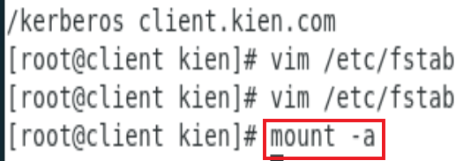

Gắn tất cả các hệ thống tệp trong /etc/fstab tự động

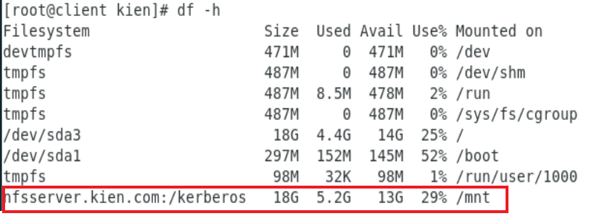

Hiển thị các tệp được gắn trên hệ thống

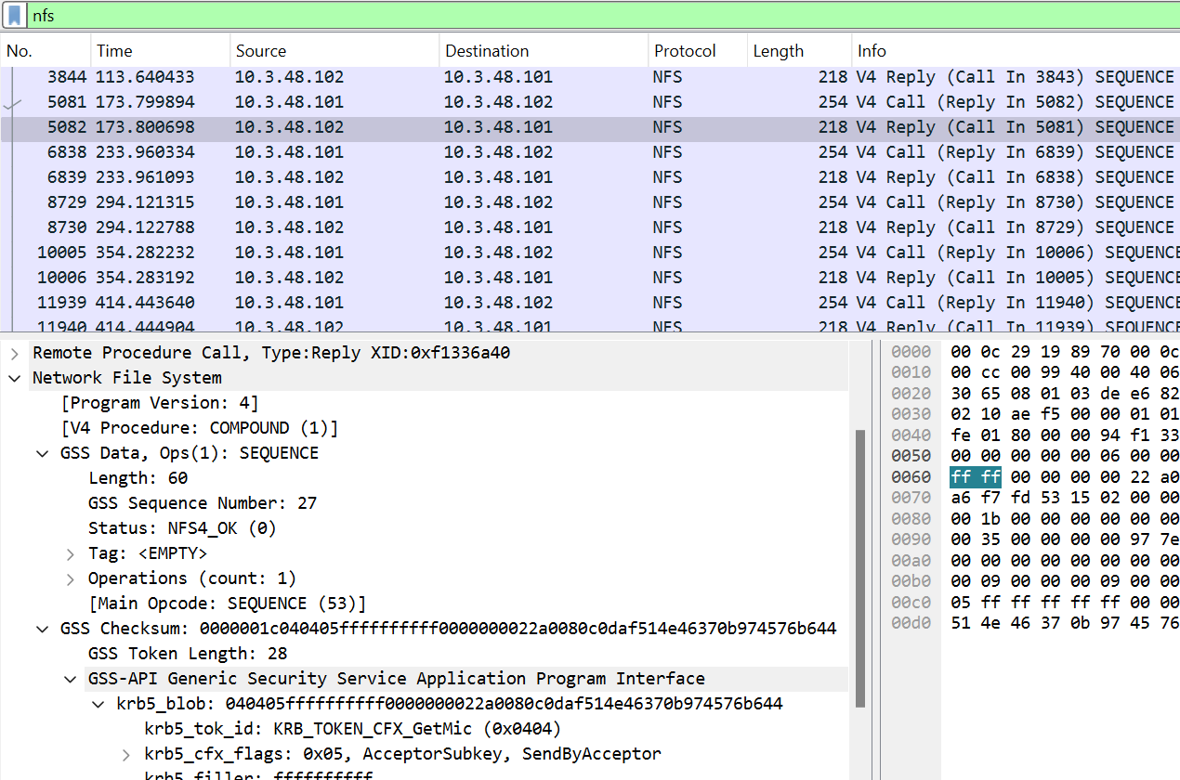

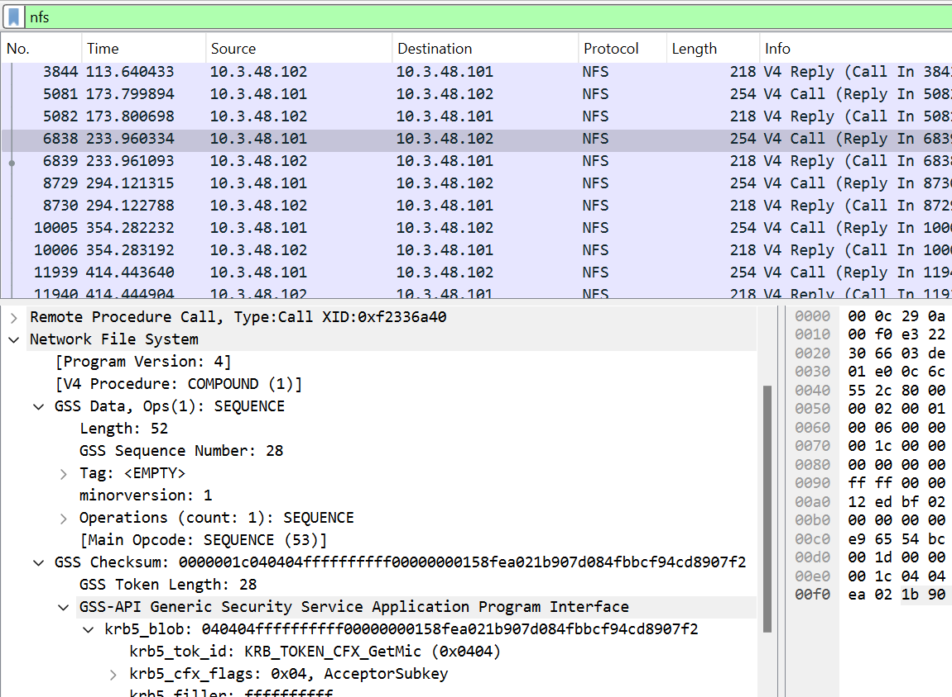

**Bài 3.** **Triển khai IPSec**

I.**Tự chấm điểm**

|  |  |  |
| --- | --- | --- |
| Yêu cầu | Hoàn thành | Ghi chú |
| Triển khai AH | +1,0 |  |
| Triển khai ESP | +1,0 |  |
| Triển khai chế độ Transport | +1,0 |  |
| Triển khai chế độ Tunneling | +1,0 |  |
| Có máy chủ IPsec chạy Linux | +1,0 |  |
| Có máy khách chạy Linux | +1,0 |  |
| Tổng điểm | 6.0 |  |

**II.Mô hình triển khai**

Mô hình mạng IPSec Transport Mode

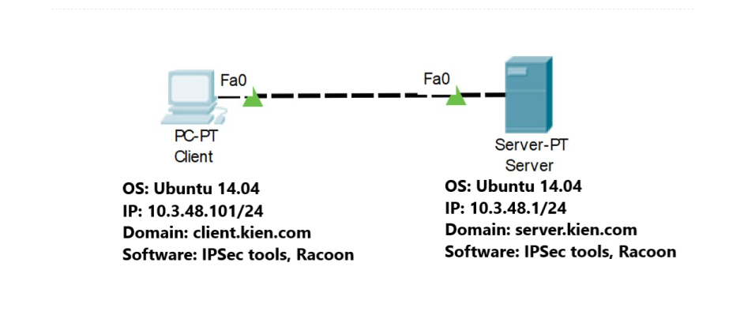

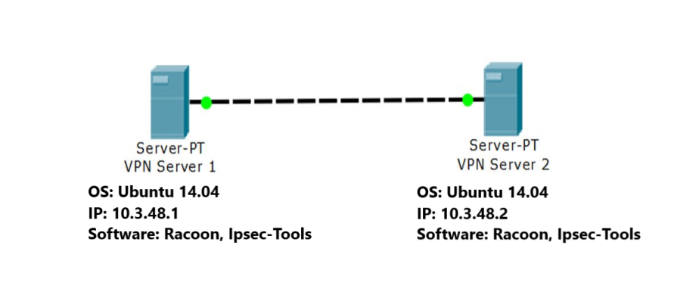

**III.Cấu hình VMWARE**

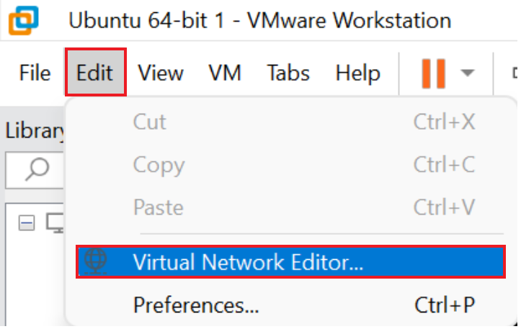

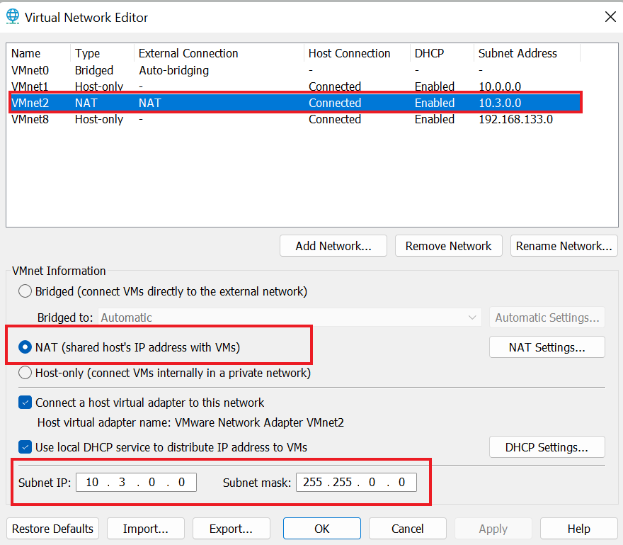

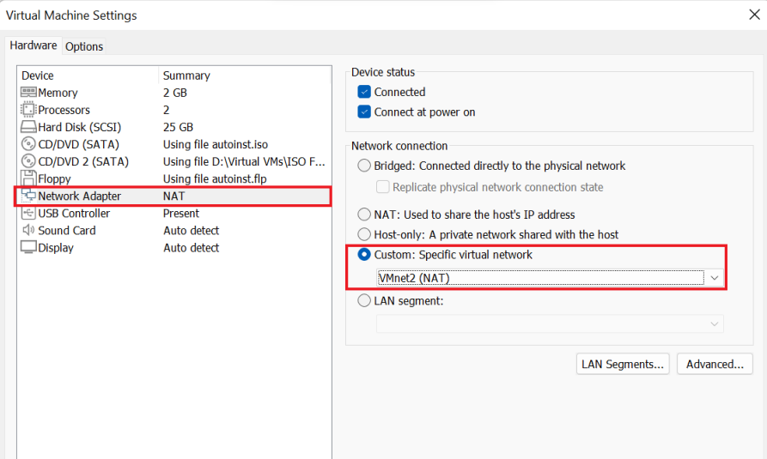

**IV.Thiết lập hệ thống dùng IPSec Transport và AH**

**Cấu hình máy Client**

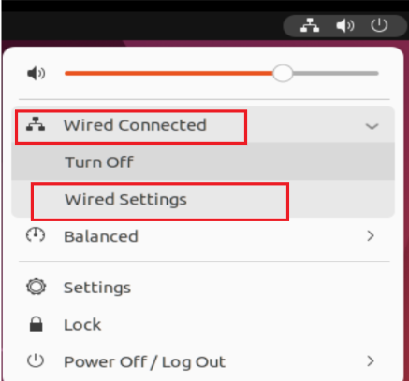

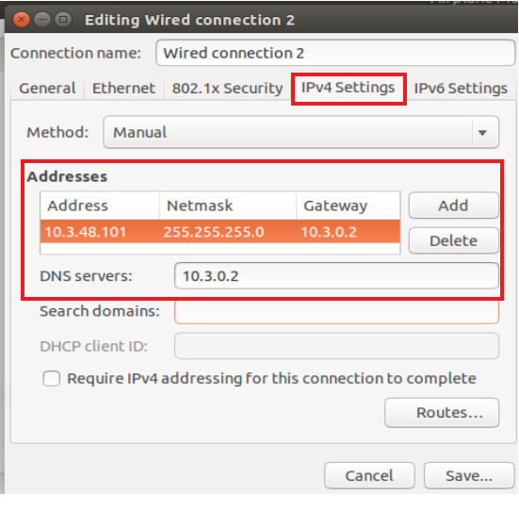

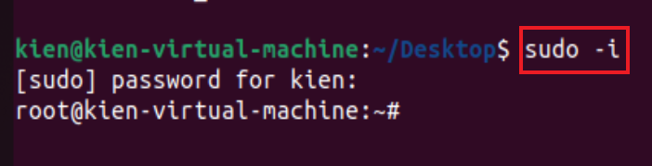

Sử dụng quyền root của hệ thống

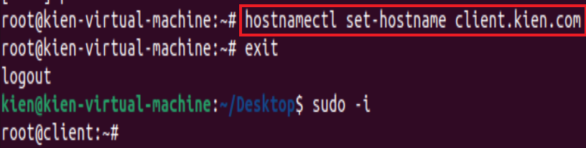

Thay đổi hostname của máy tính sang client.kien.com

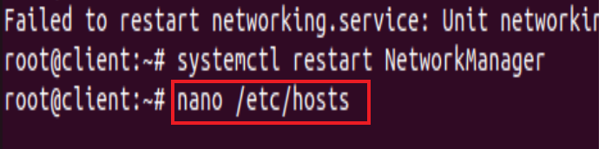

Vào file cấu hình mạng

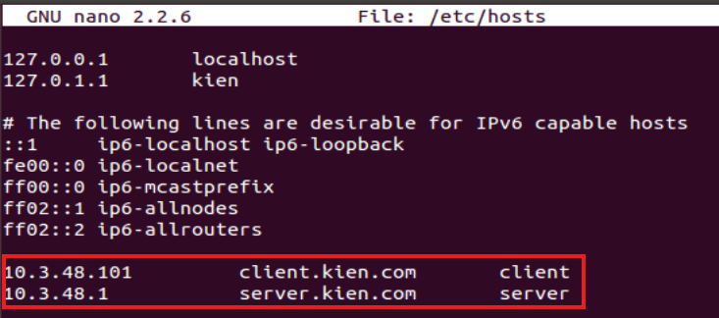

Ánh xạ các địa chỉ IP client,server đến các tên miền

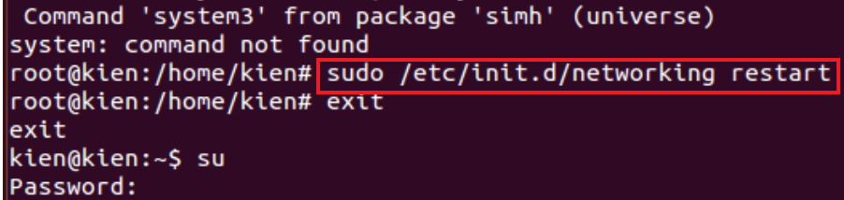

Khởi động lại mạng để nhận cấu hình mới

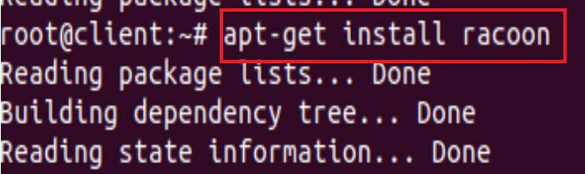

Cài đặt phân mềm racoon-một bộ giao thức IPSec

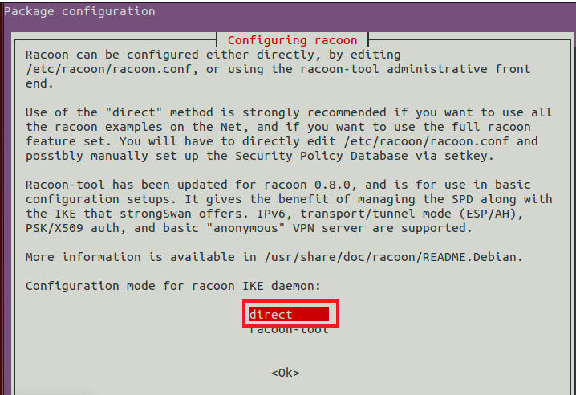

Chọn direct để tự cấu hình

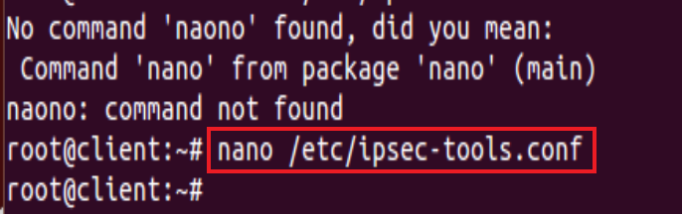

Sửa tệp cấu hình của IPSec

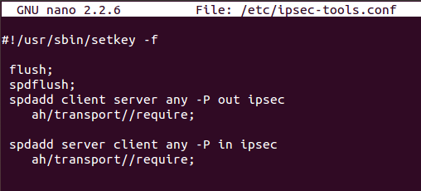

Cài đặt AH ở chế độ transport

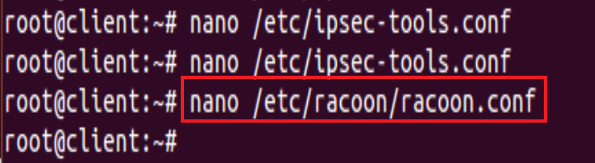

Sửa tệp cấu hình của racoon

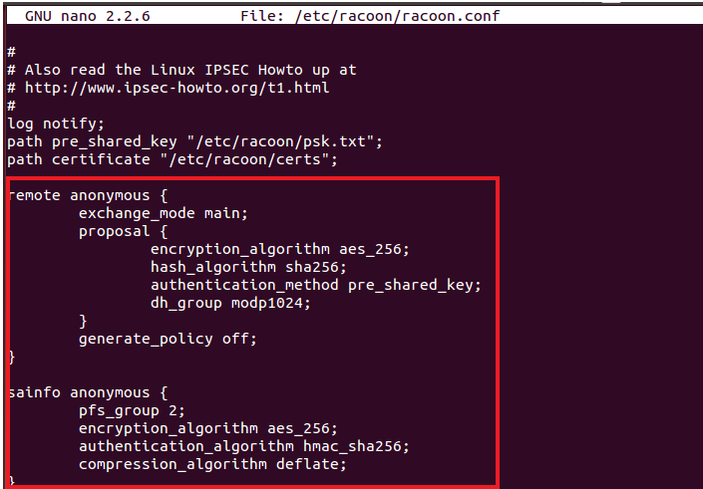

Ta lựa chọn chế độ main, thuật toán mã hóa AES256, thuật toán băm SHA256, xác thực chia sẻ khóa chung bằng phương pháp trao đổi khóa Diffe-Hellman với tham số khóa được tạo sử dụng số nguyên modulo 1024 bit; không yêu cầu xác thực người dùng cụ thể

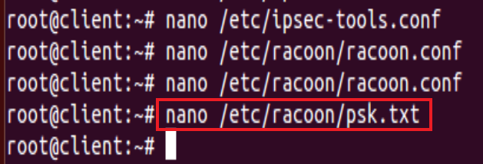

Tệp tin psk.txt chứa các khóa chia sẻ trước dùng để xác thực định danh

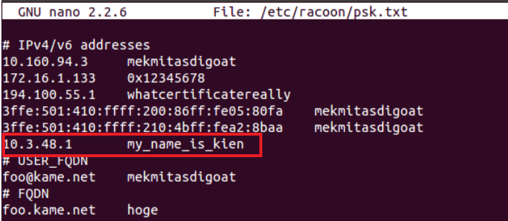

10.3.48.1 là địa chỉ IP của nút VPN, và my_name_is_kien là khóa chia sẻ trước được sử dụng để xác thực và mã hóa dữ liệu trên kênh VPN giữa các nút này

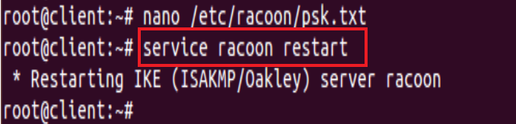

Khởi động lại để racoon nhận cấu hình mới

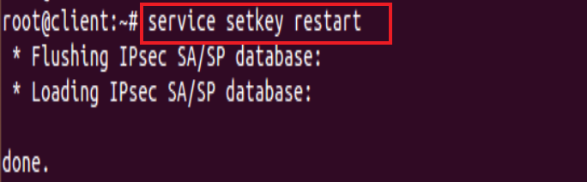

Khởi động lại công cụ quản lý và cấu hình SA

**Cấu hình Server**

Cấu hình tương tự như máy client

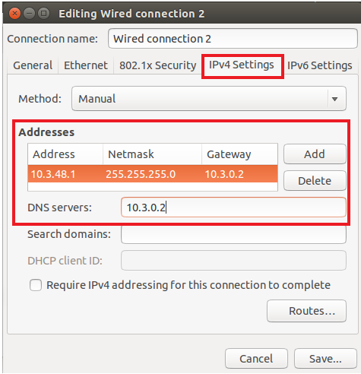

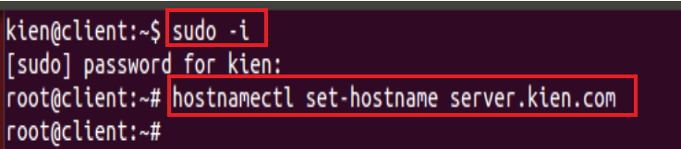

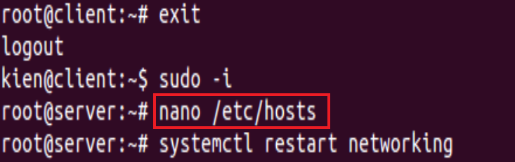



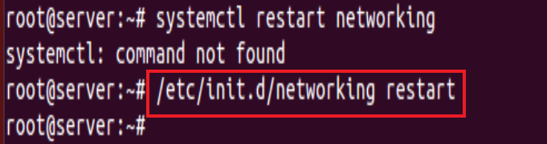



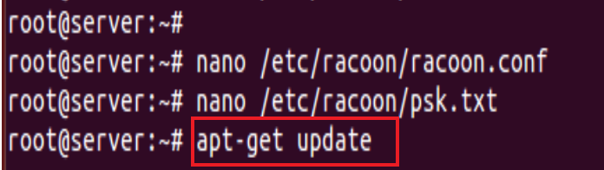

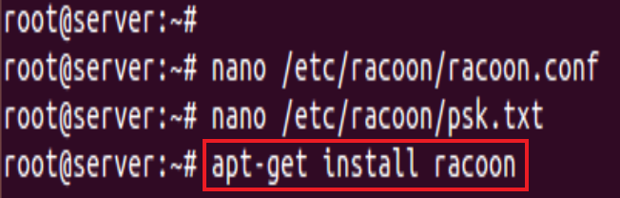



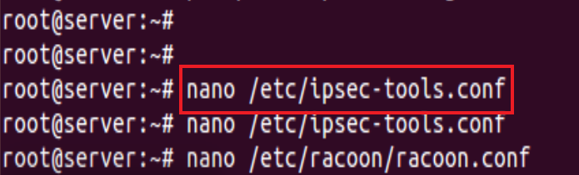



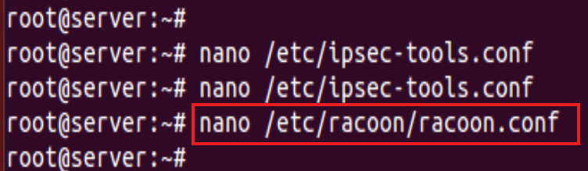

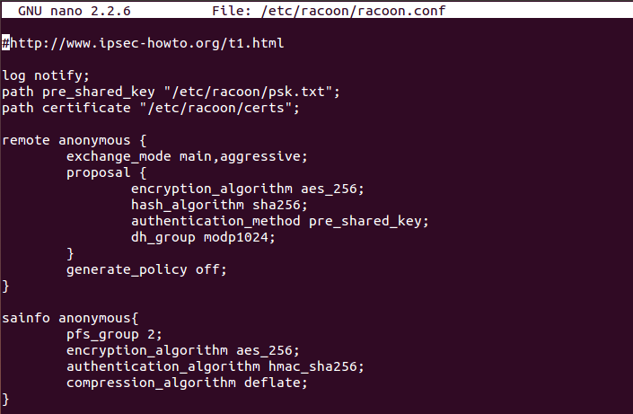

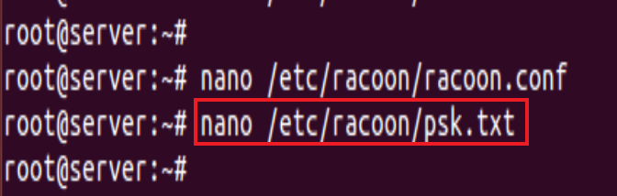

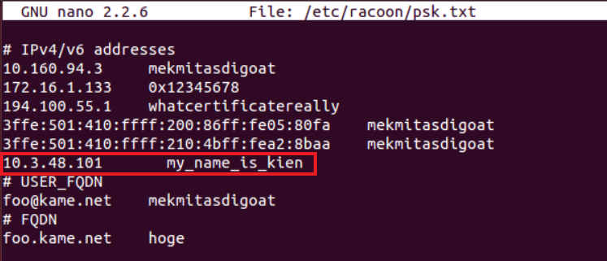

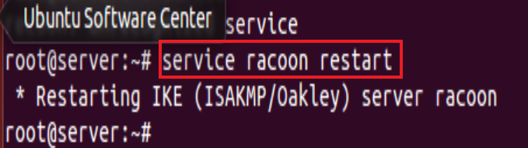

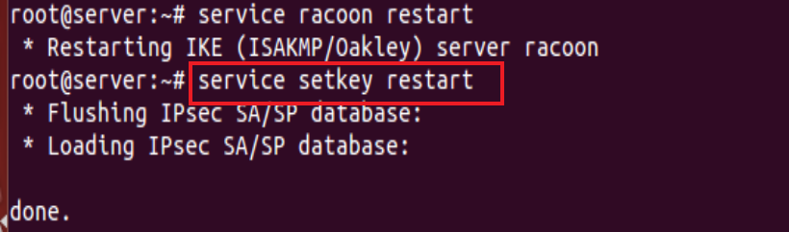

**Gửi gói tin ICMP từ Client đến Server và bắt gói tin**

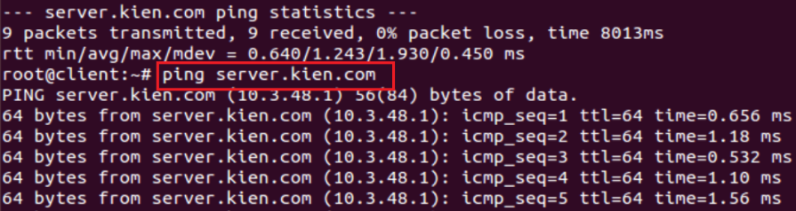

Bắt đầu gửi gói tin ICMP đi

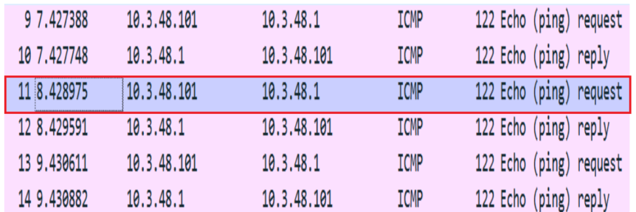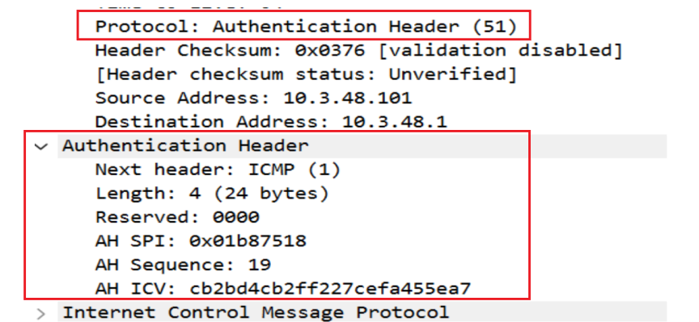

Trong đó, Next header = 1 do là gói ICMP, độ dài của AH là 24 bytes, SPI: định danh cho một SA cụ thể cho giao thức AH, số thứ tự gói tin AH là 19, giá trị kiểm tra tính toàn vẹn

**V.Thiết lập hệ thống dùng IPSec Transport và ESP**

**Cấu hình Client**

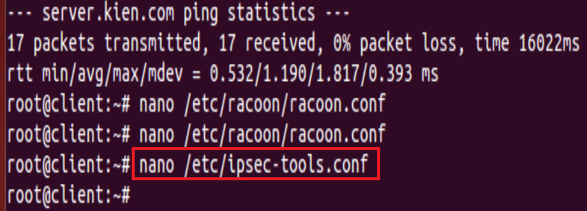

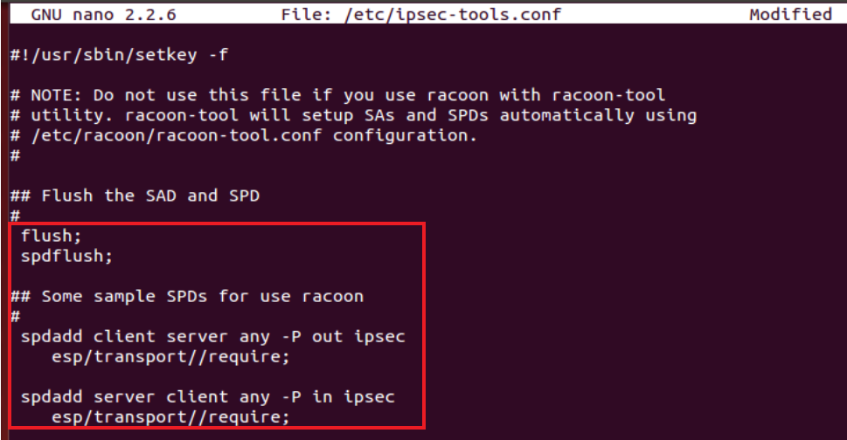

Thiết lập ESP truyền theo kiểu transport

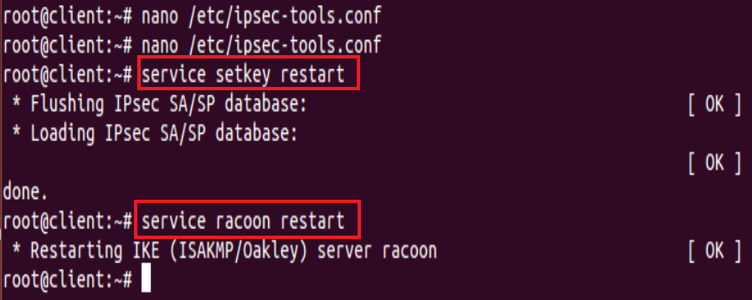

Khởi động lại 2 dịch vụ để nhận cấu hình mới

**Cấu hình Server**

**Cấu hình tương tự như client**

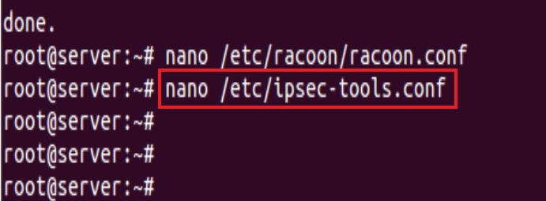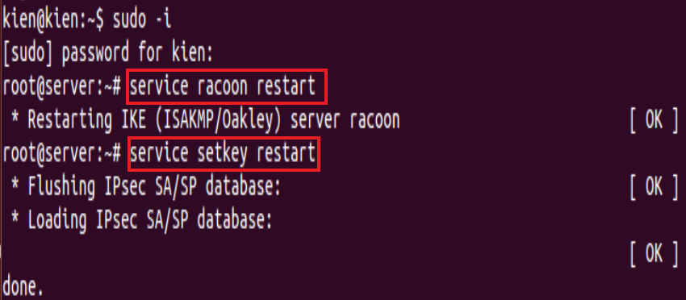

**Gửi gói tin ICMP từ Client đến Server và bắt gói tin ESP**

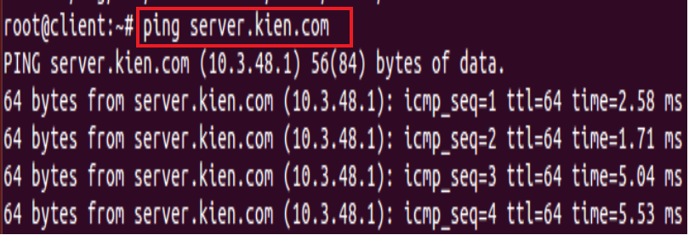

Tiến hành gửi gói ICMP đến Server

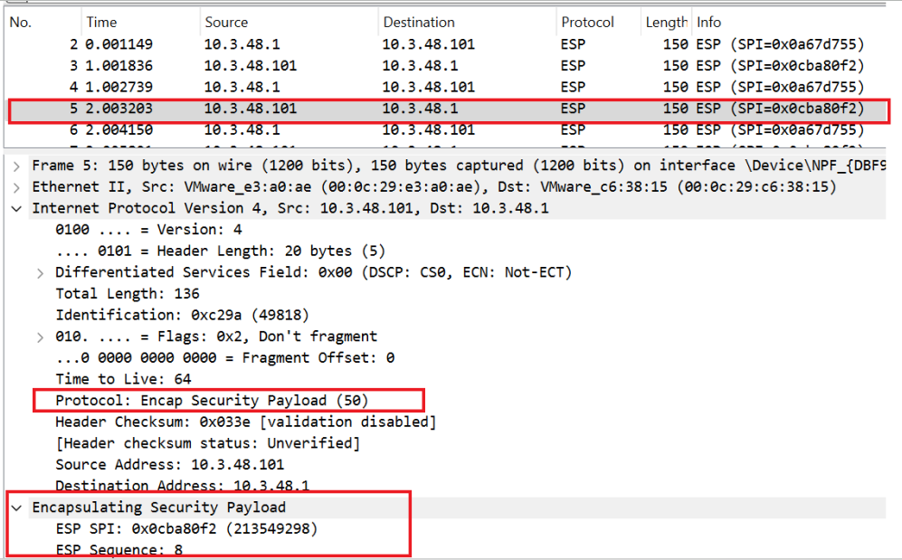

Mã định danh ESP là SPI, thứ tự gói tin ESP là 8

**V.Thiết lập hệ thống dùng IPSec Tunnel và AH**

**Cấu hình Server2**

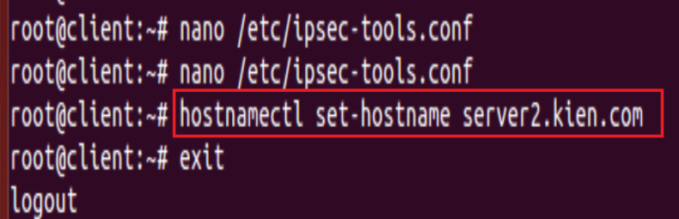

Đạt hostname là server2.kien.com

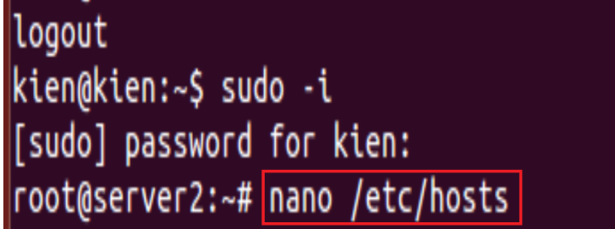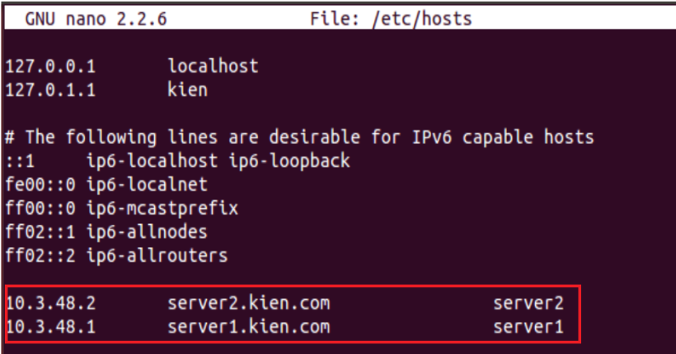

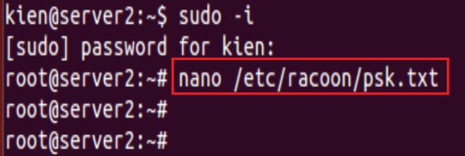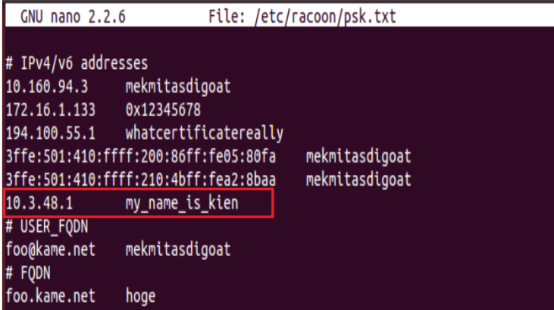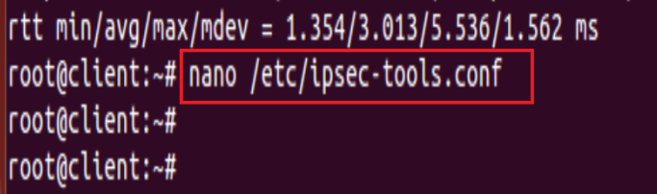

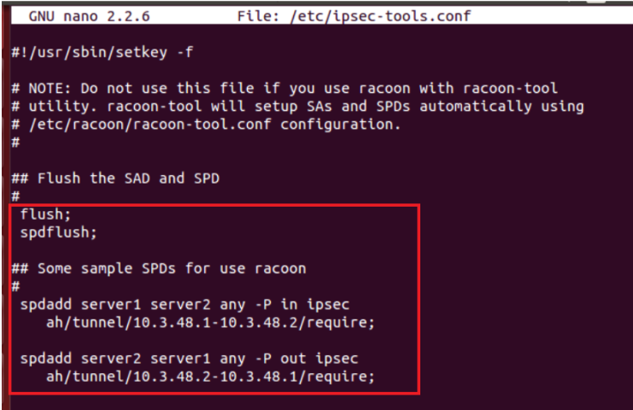

Cấu hình AH ở chế độ tunnel, địa chỉ IP của server1 gửi và server2 nhận

**Cấu hình Server1**

**Cấu hình tương tự như Server2**

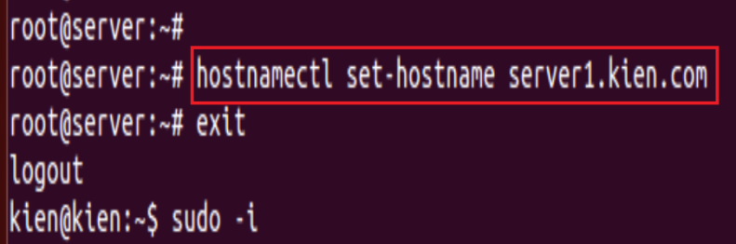



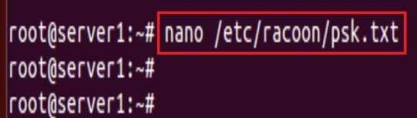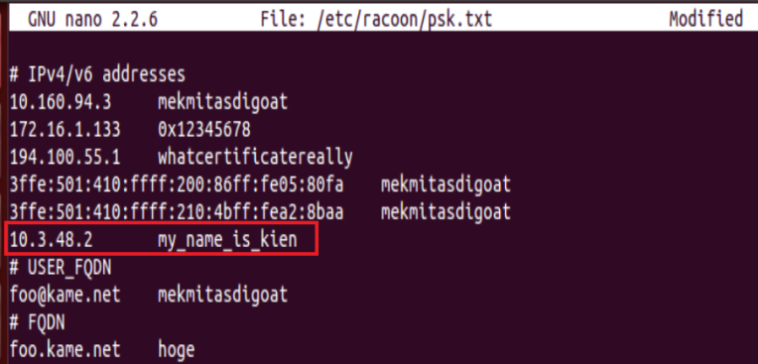

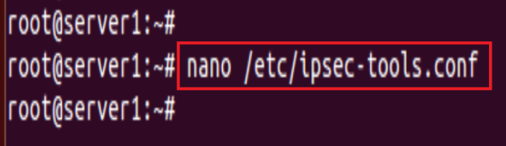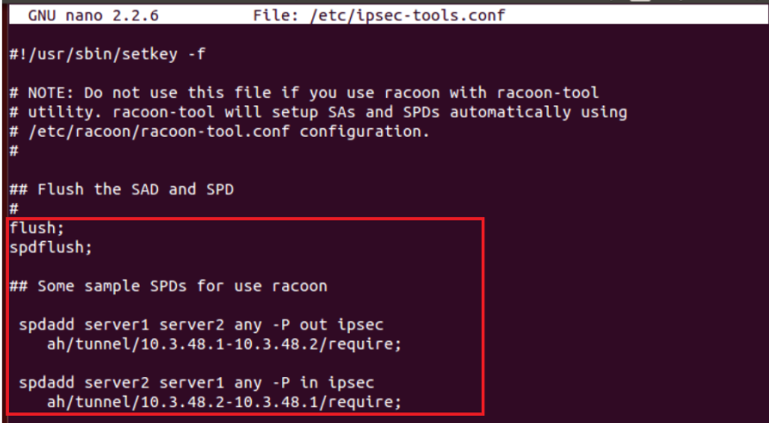

Đầu vào là server1 và đầu ra là server2

**Gửi gói tin ICMP từ Server1 đến Server2 và bắt gói tin**

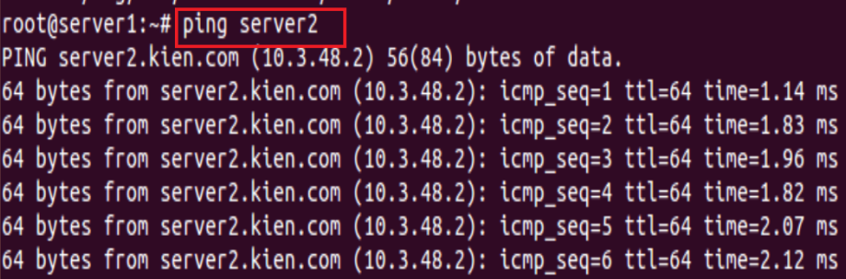

Gửi gói tin ICMP từ server1 đến server2

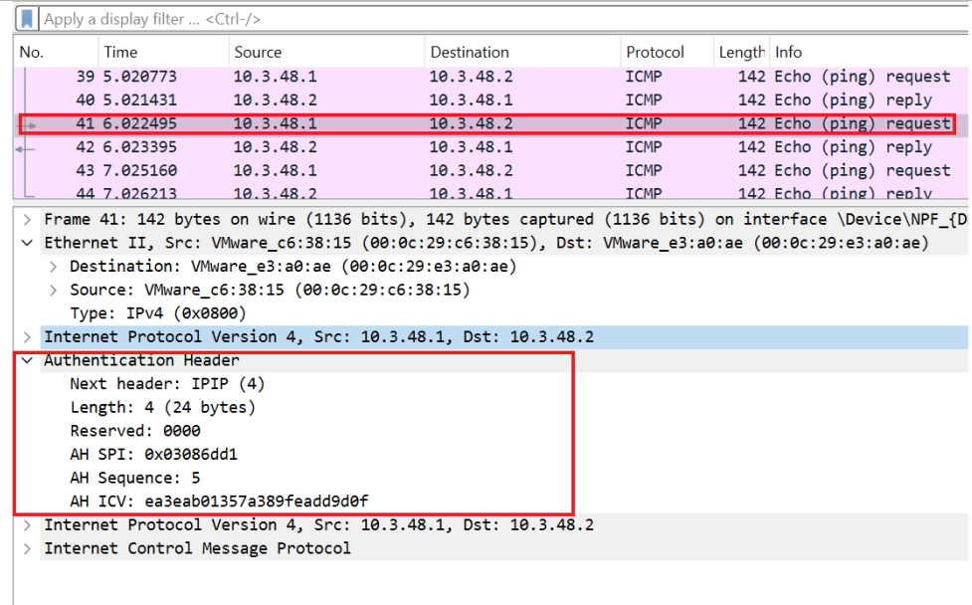

Next header cho thấy ta có 2 IP là New IPHeader và IP header nên sẽ là IPIP, chứa các SPI(định danh 1 SA), AH sequence: 5 đây là thứ tự của gói tin và cuối cùng là giá trị kiểm tra tính toàn vẹn của thông tin

**VII.Thiết lập hệ thống dùng IPSec Tunnel và ESP**

**Cấu hình Server1**

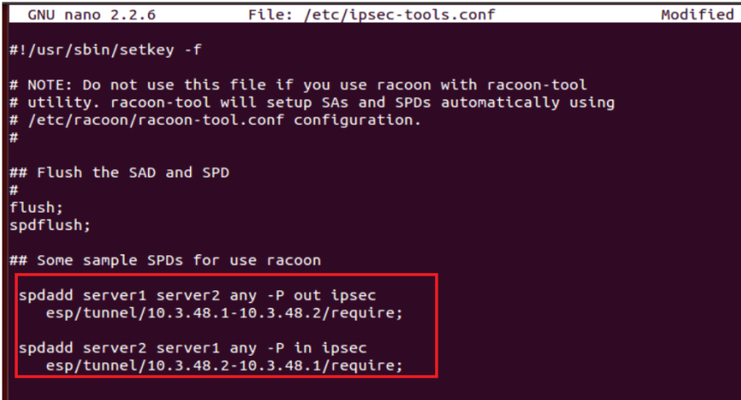

**Cấu hình Server2**

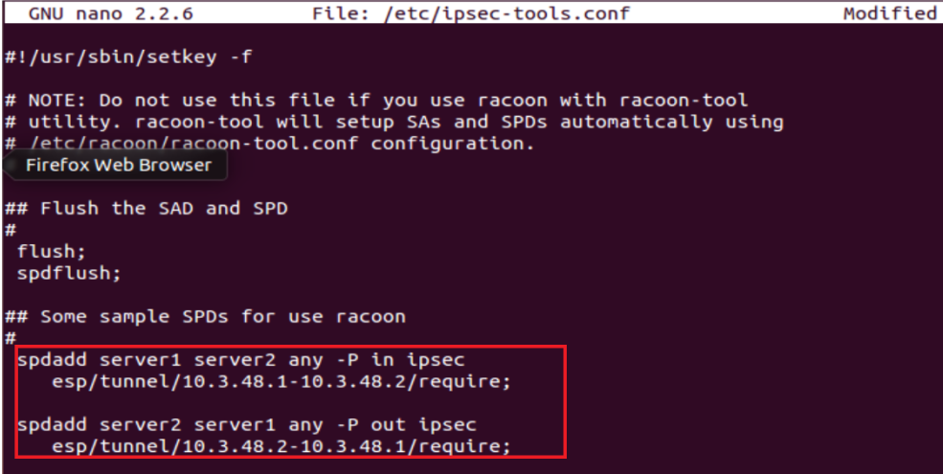

**Gửi gói tin ICMP từ Server1 đến Server2 và bắt gói tin**

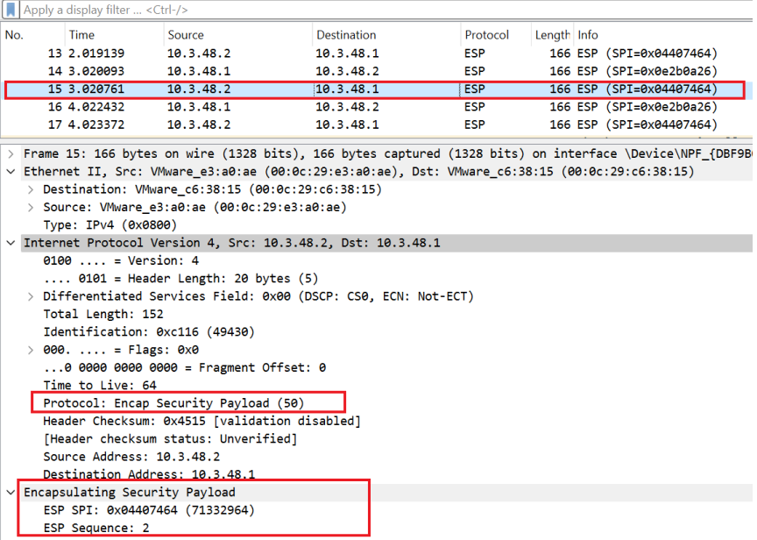

Gói tin thu được có mã 50 là ESP, có mã định danh SA và số thứ tự gói tin ESP

**Bài 4.** **Triển khai Telnet**

**I.Tự chấm điểm**

|  |  |  |
| --- | --- | --- |
| **Yêu cầu** | **Hoàn thành** | **Ghi chú** |
| Triển khai được telnet | X(0,5) |  |
| Có thiết lập domain name | X(+0,5) |  |
| Tổng điểm | 1,0 |  |

**II.Mô hình triển khai**

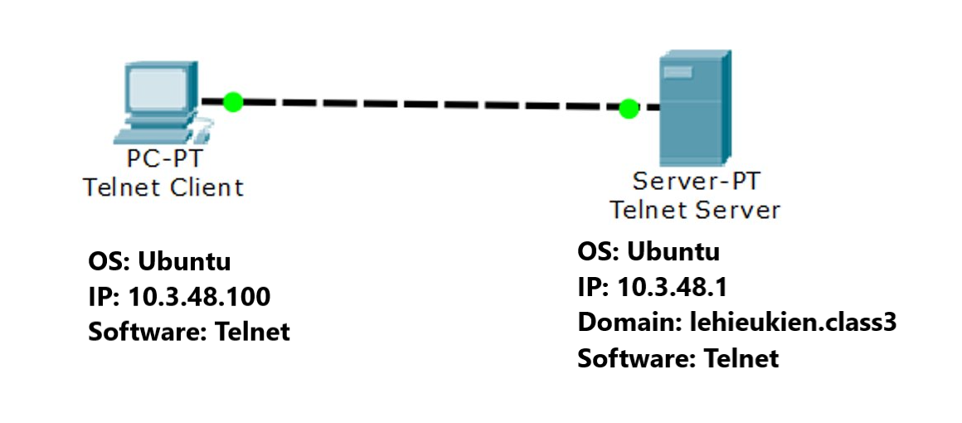

**III.Cấu hình VMWARE**

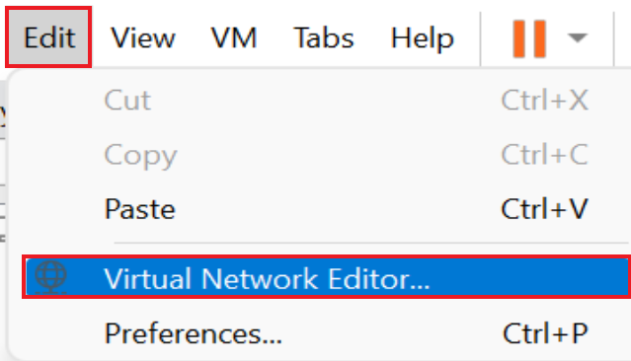

Trên thanh taskbar ta chọn Edit > Virtual Network Editor để cấu hình card mạng

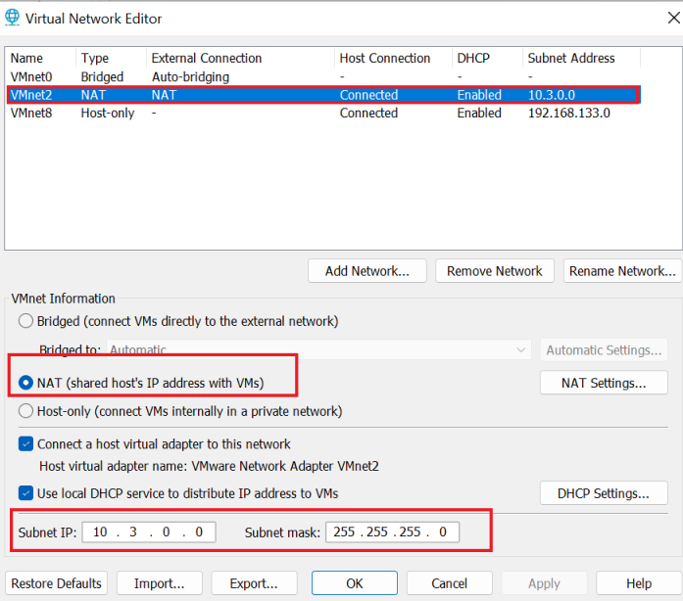

Cấu hình Vmnet2 chế độ NAT với IP và Subnet mask như hình

**IV.Cấu hình Server**

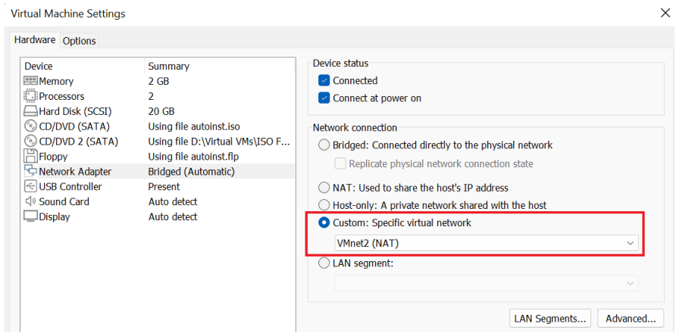

Cấu hình Network Adapter ở chế độ Vmnet2(NAT) để kết nối tới mạng

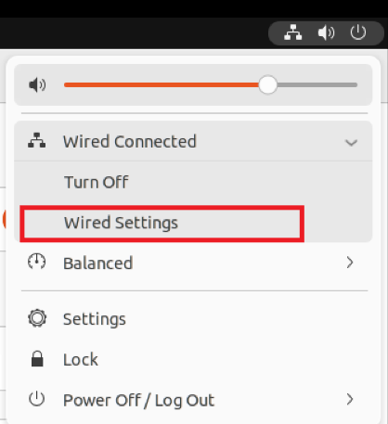

Ở góc trên cùng bên phải của Ubuntu, ta chọn Wired Settings để cấu hình mạng

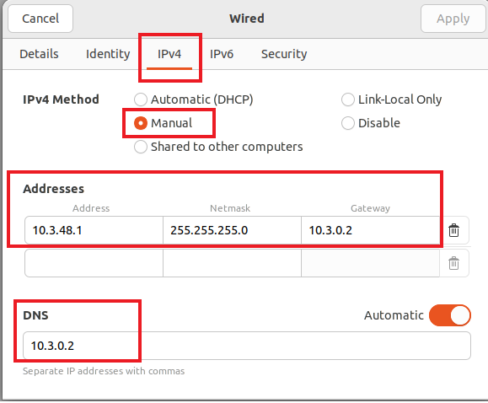

Cấu hình như hình trên, trong đó Address là IP, Netmask để xác định phạm vi mạng nội bộ, Gateway chỉ đường ra khỏi mạng nội bộ, DNS chuyển đổi tên miền thành địa chỉ IP

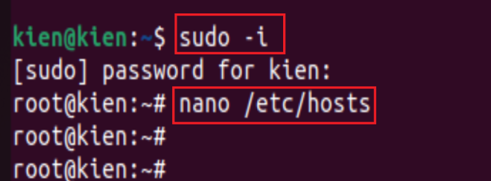

Đăng nhập vào root và sửa file ánh xạ tên miền của máy chủ với IP tương ứng 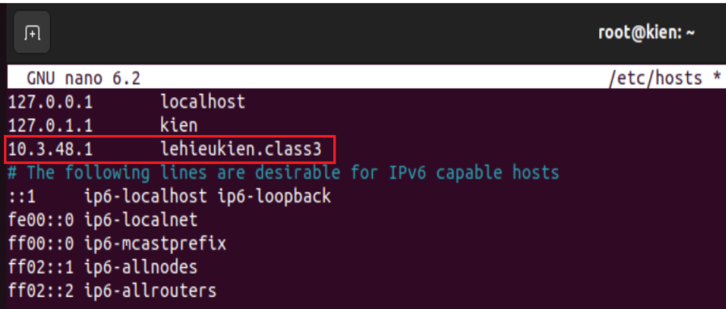

Gán tên miền với địa chỉ máy chủ

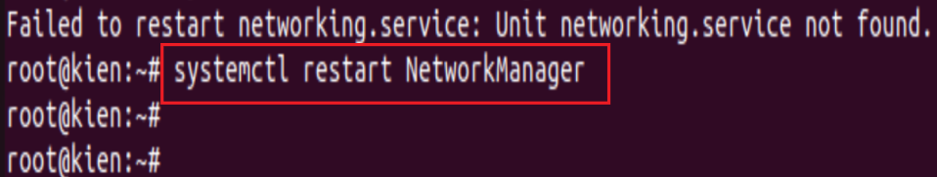

Dùng câu lệnh này để lưu các thay đổi cấu hình mạng

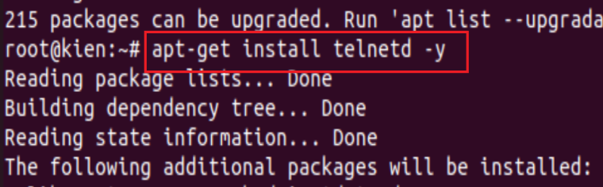

Cài đặt gói Telnet

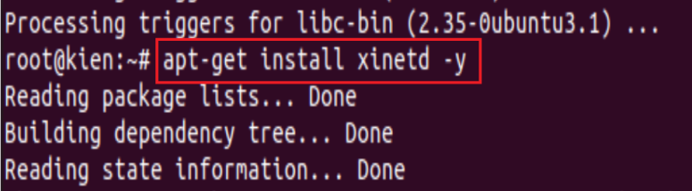

Cài đặt Xinetd- một dịch vụ quản lý mạng cho phép máy chủ chạy nhiều dịch vụ mạng khác nhau trên các cổng khác nhau

**V.Cấu hình Client**

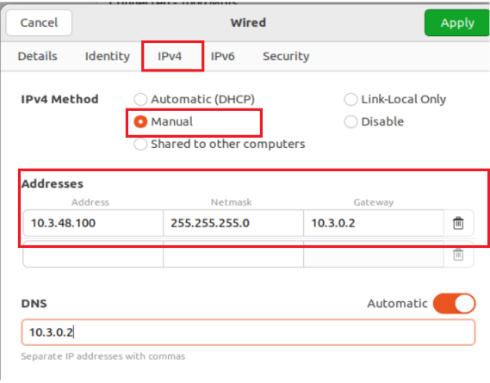

Cấu hình tương tự Server nhưng thay đổi địa chỉ IP

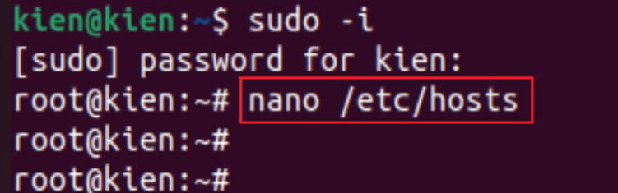

Đăng nhập vào root và sửa file ánh xạ tên miền của máy chủ với IP tương ứng 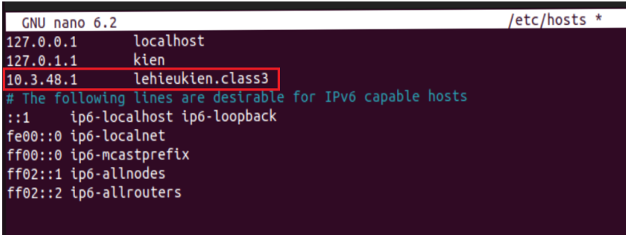

Cấu hình domain name của server giúp client truy cập đến máy chủ

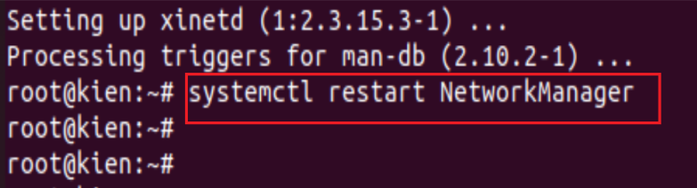

Dùng câu lệnh này để lưu các thay đổi cấu hình mạng

**VI.Telnet lên Server, bắt gói tin và xem mật khẩu**

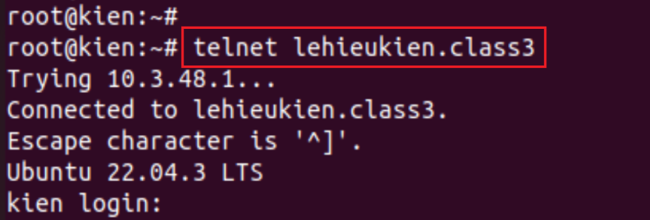

Kết nối đến server với domain name bằng telnet

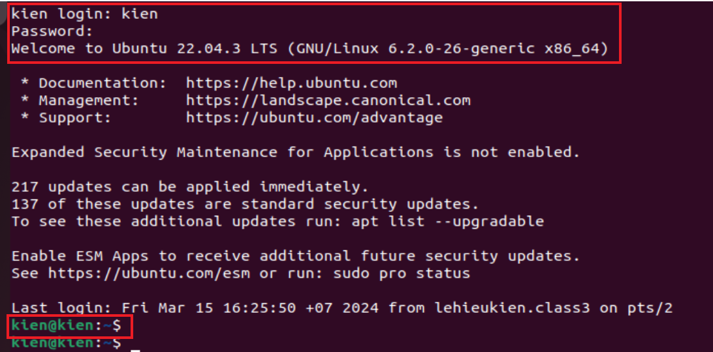

Nhập mật khẩu máy chủ và ta đã login vào máy chủ

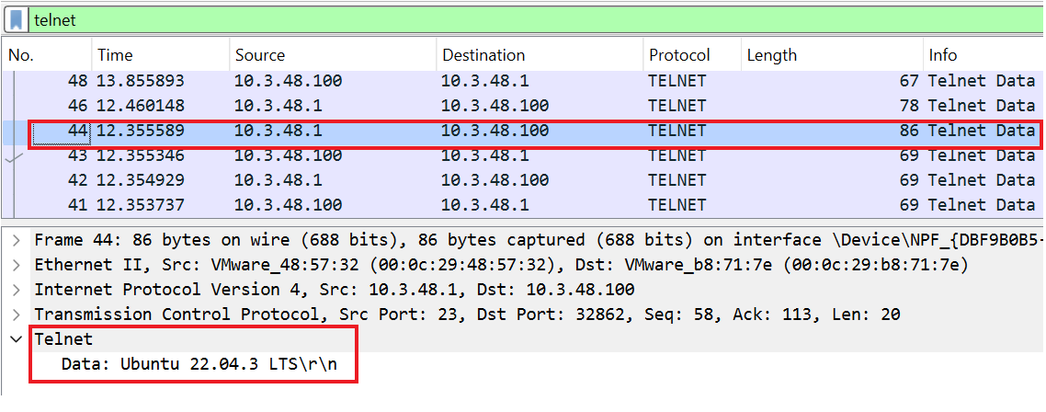

Cho biết ta đã login thành công vào máy chủ

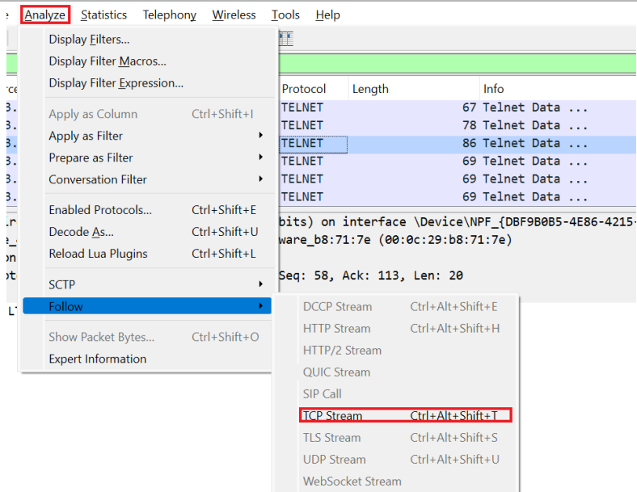

Chọn như hình để xem ‘cuộc trò chuyện’ giữa máy khác và máy chủ

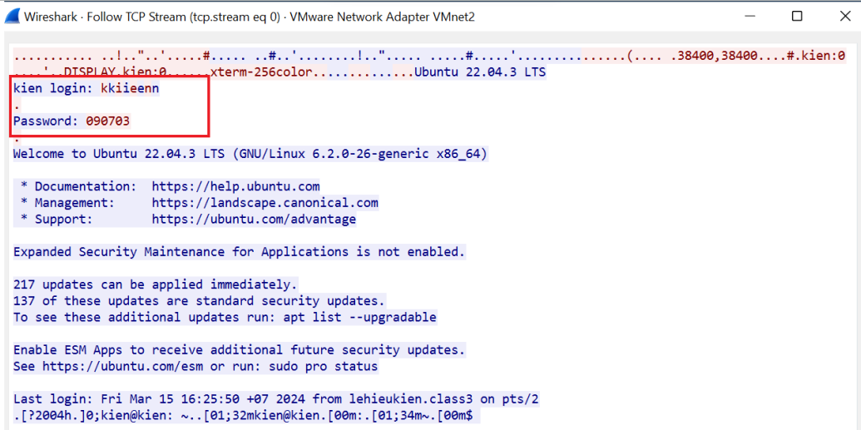

Ta thấy rằng tài khoản và mật khẩu được truyền đi ở dạng rõ. Như vậy việc sử dụng Telnet là không an toàn cho việc truy cập máy chủ

**Bài 5.** **Triển khai SSH**

**I.Tự chấm điểm**

|  |  |  |
| --- | --- | --- |
| Yêu cầu | Điểm tối đa | Ghi chú |
| Triển khai được hệ thống SSH xác thực bằng mật khẩu | 2,0 | Bắt buộc |
| Sinh cặp khóa cho máy chủ SSH từ bên ngoài | +1,0 |  |
| Triển khai xác thực người dùng bằng mật mã khóa công khai | +1,0 |  |
| Tổng điểm | 4,0 |  |

**II. Mô hình triển khai**

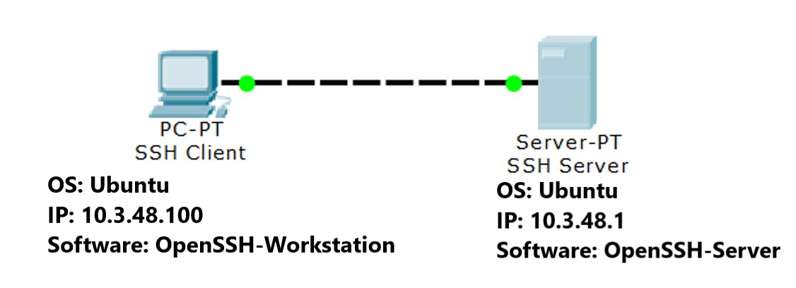

**III.Cấu hình VMWARE**

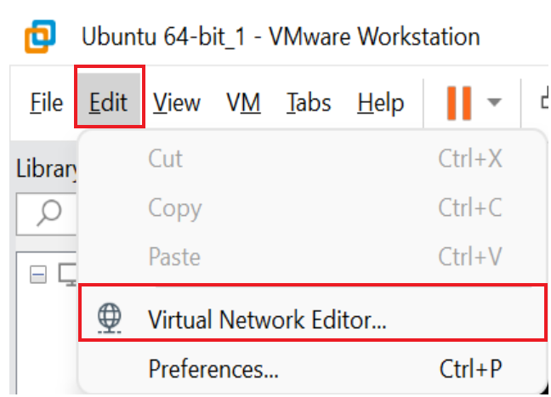

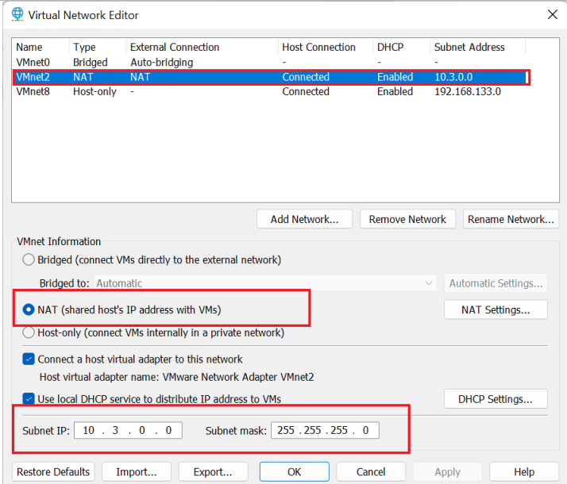

**III.Cấu hình Client**

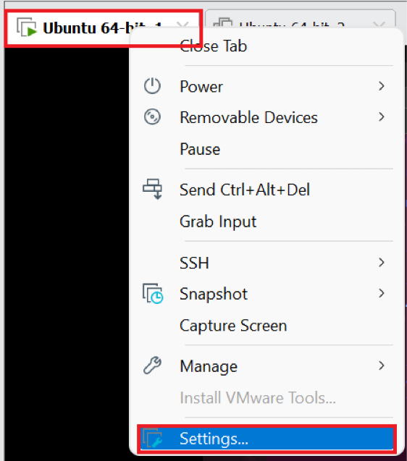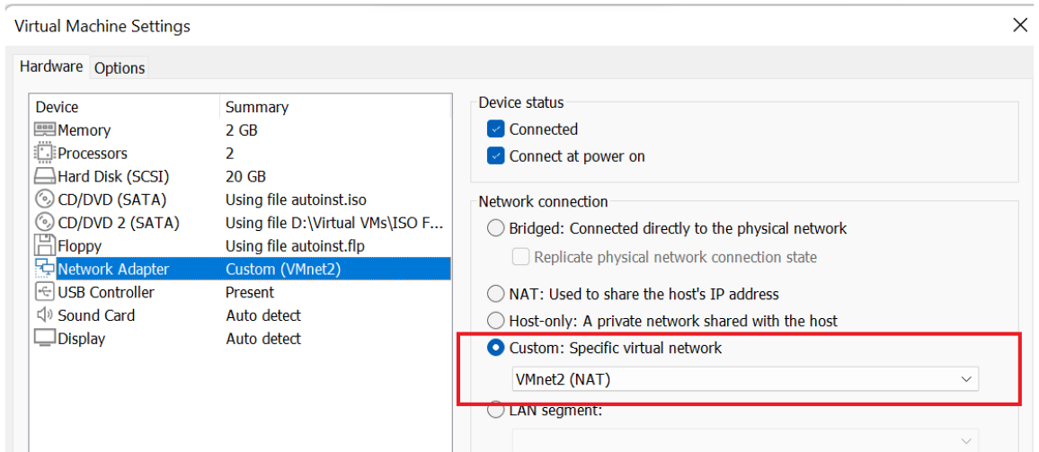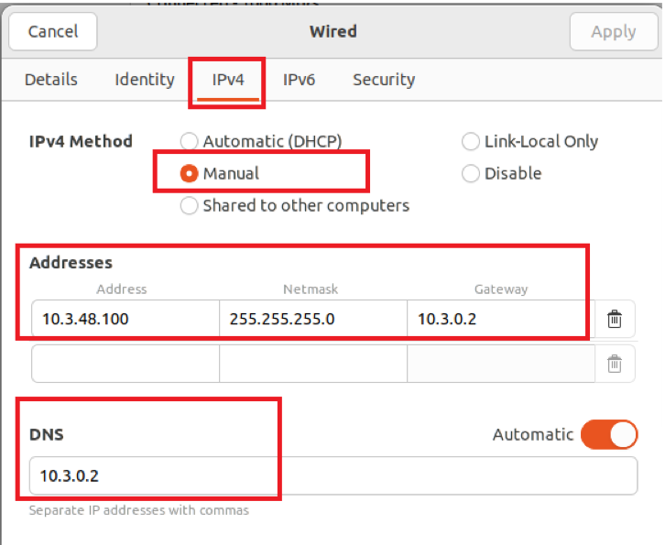

**IV.Cấu hình Server**

**Cấu hình tương tự như Client**

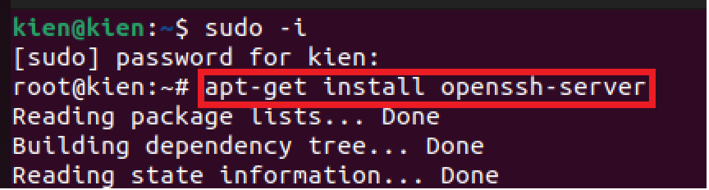

Cài đặt SSH

SSH lên Server bắt gói tin

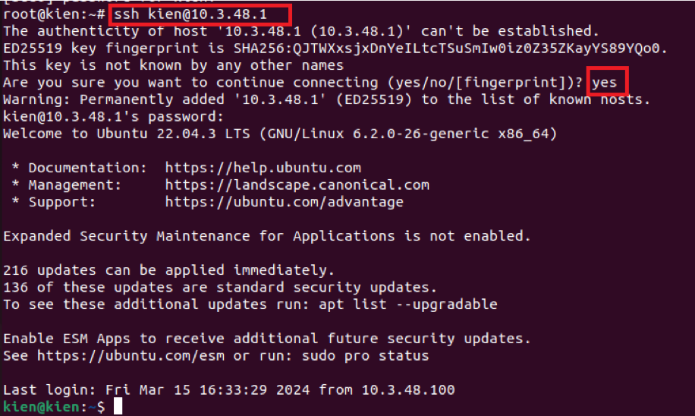

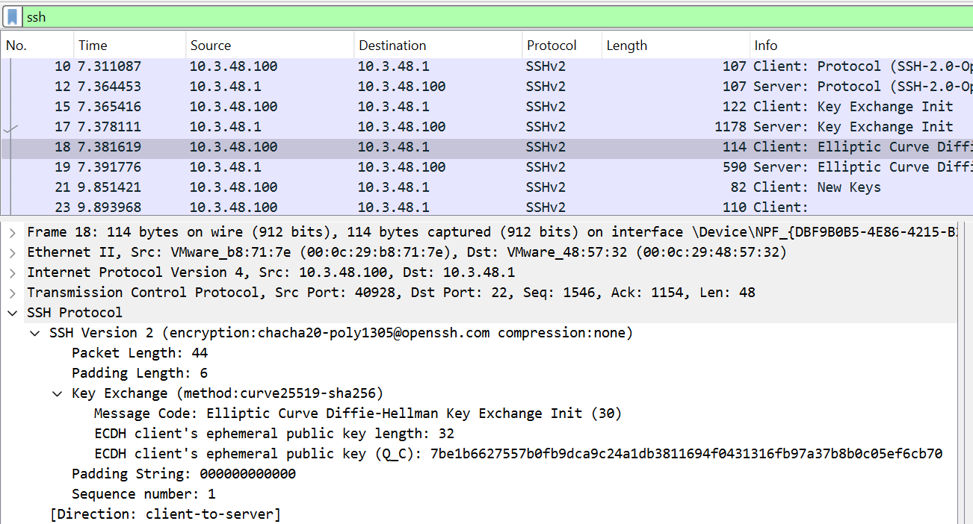

Khởi tạo trao đổi khóa Diffie-Hellman (DH) dựa trên đường cong elliptic curve (ECDH) giữa máy khách (client) và máy chủ (server)

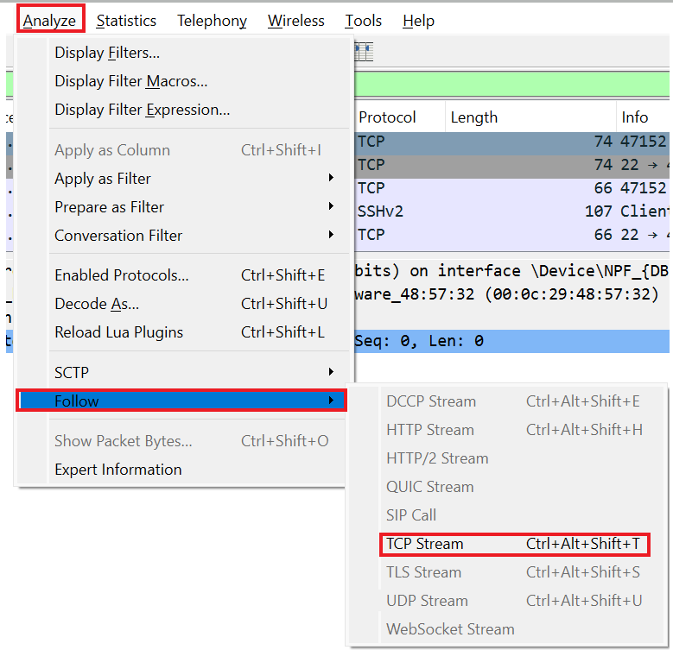

Xem quá trình trao đổi thông tin giữa 2 máy với nhau

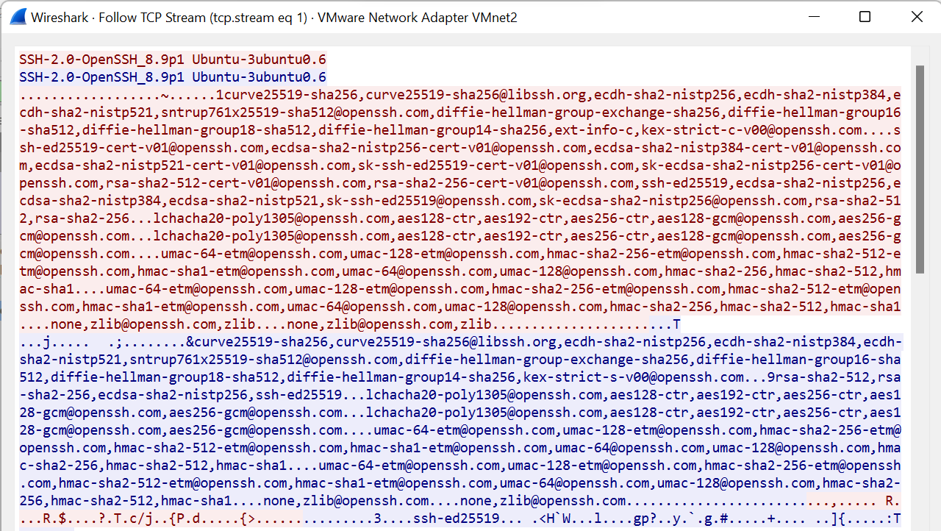

**V.Cấu hình dùng mật mã khóa công khai**

**Cấu hình Client**

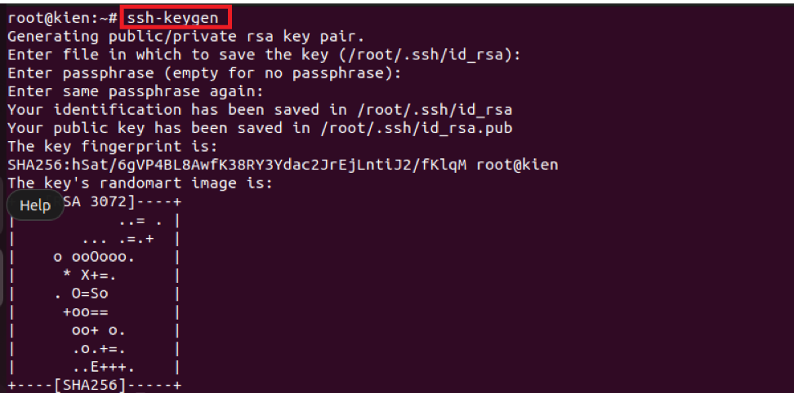

ssh-keygen một công cụ dùng để tạo cặp khóa SSH, bao gồm một khóa riêng (private key) và một khóa công khai (public key).

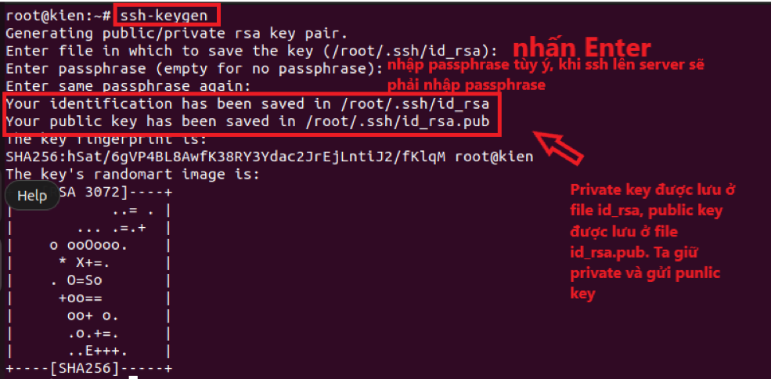

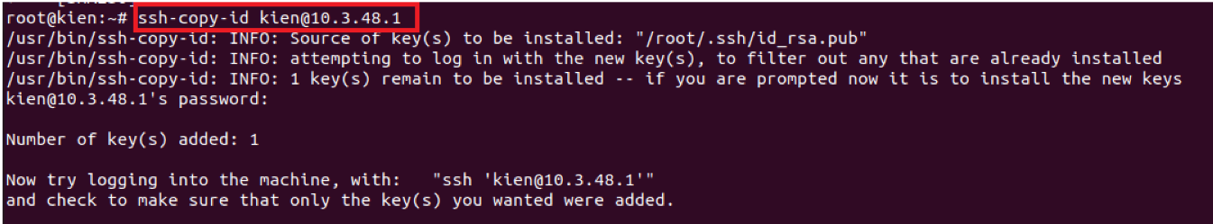

Gửi khóa công khai đến cho máy server

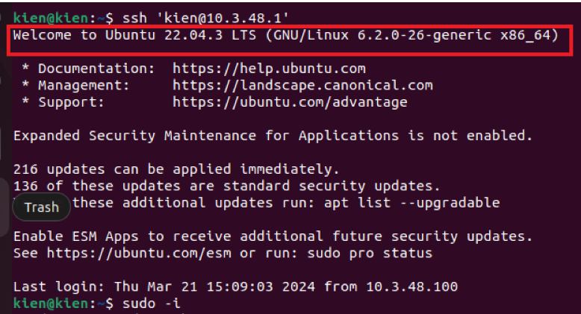

Quá trình xác thực sau khi gửi khóa không cần mật khẩu để đăng nhập

**Bài 6.** **Triển khai POP3, SMTP**

1. **Tự chấm điểm**

|  |  |  |
| --- | --- | --- |
| **Yêu cầu** | **Hoàn thành** | **Ghi chú** |
| Triển khai được POP3 và SMTP | X(1,0) |  |
| Triển khai được domain name | X(+1,0) |  |
| Tổng điểm | 2,0 |  |

1. **Mô hình triển khai**

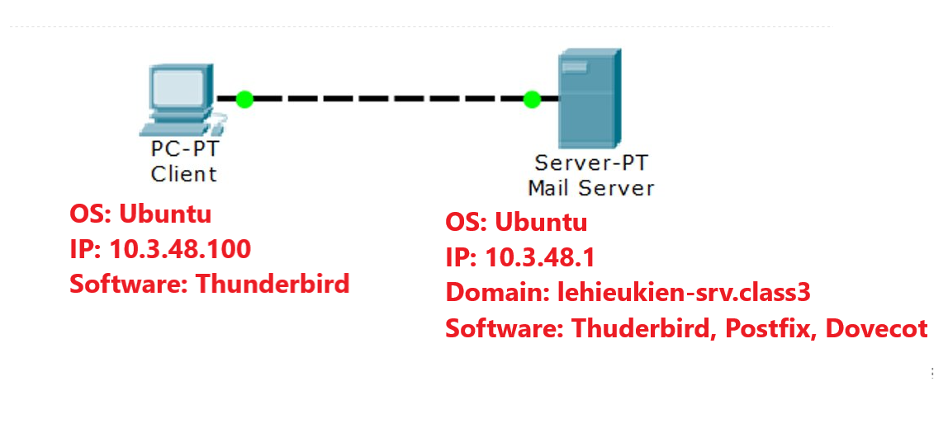

1. **Cấu hình VMARE**

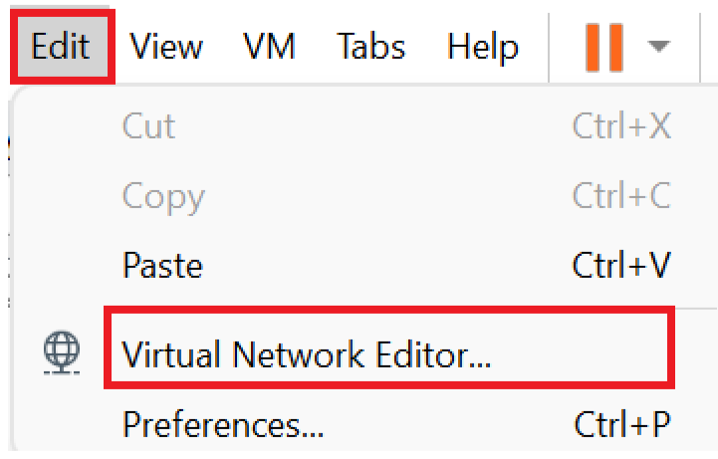

Trên thanh taskbar ta chọn Edit > Virtual Network Editor để cấu hình card mạng



Cấu hình Vmnet2 chế độ NAT với IP và Subnet mask như hình

1. **Cấu hình Server**

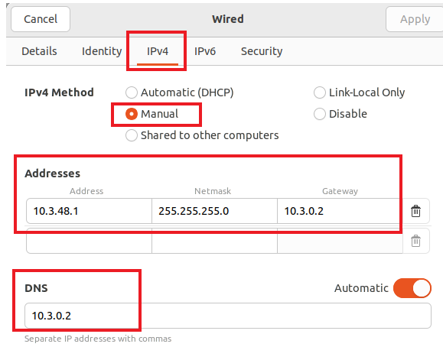

Cấu hình như hình trên, trong đó Address là IP, Netmask để xác định phạm vi mạng nội bộ, Gateway chỉ đường ra khỏi mạng nội bộ, DNS chuyển đổi tên miền thành địa chỉ IP

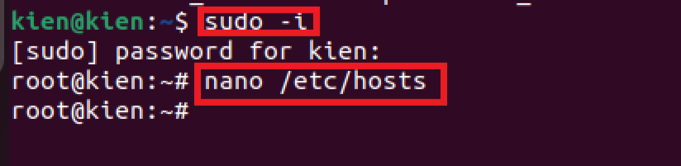

Đăng nhập vào root và sửa file ánh xạ tên miền của máy chủ với IP tương ứng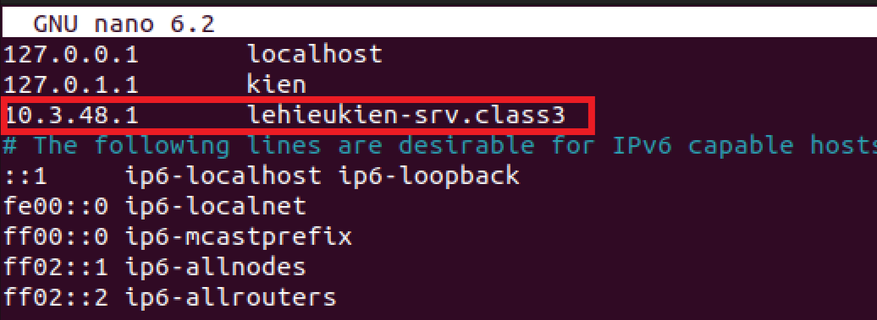

Gán tên miền với địa chỉ máy chủ

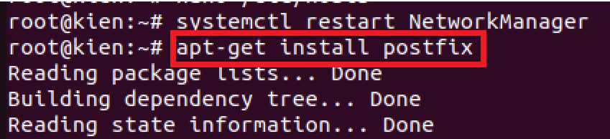

Cài đặt phần mềm Postfix,máy chủ email được dùng để gửi và nhận thư trên mạng

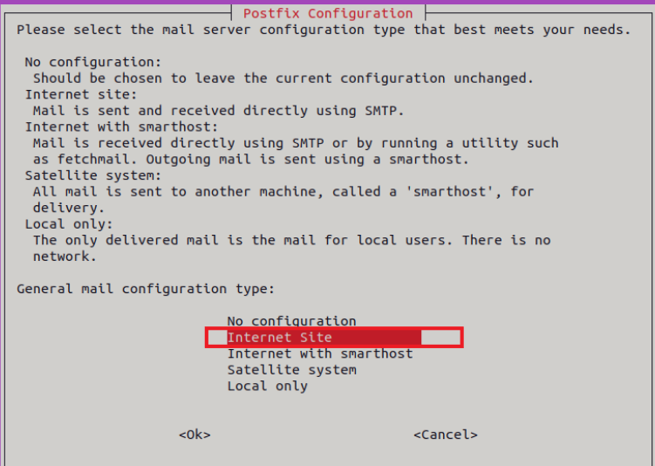

Tùy chọn cho biết mail sẽ được gửi và nhận trực tiếp sử dụng SMTP

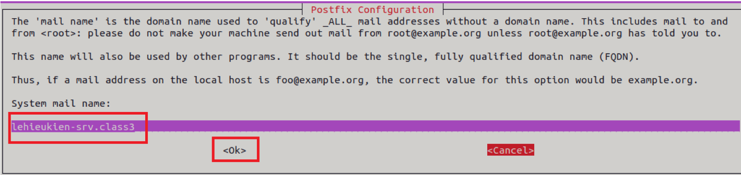

Thiết lập domain name cho máy chủ thư(phía sau @)

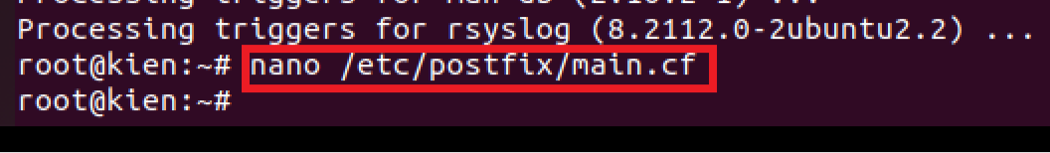

Chỉnh sửa tệp cấu hình chính của Postfix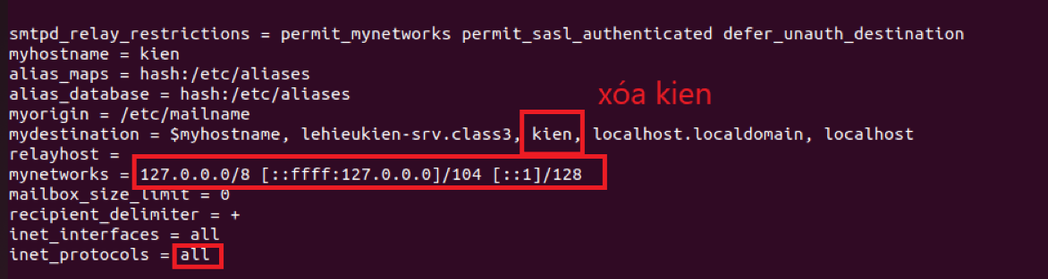

Trong mydestination được sử dụng để chỉ định các tên miền mà máy chủ email sẽ phục vụ, xóa kien để tránh việc người dùng có cùng domain name với server

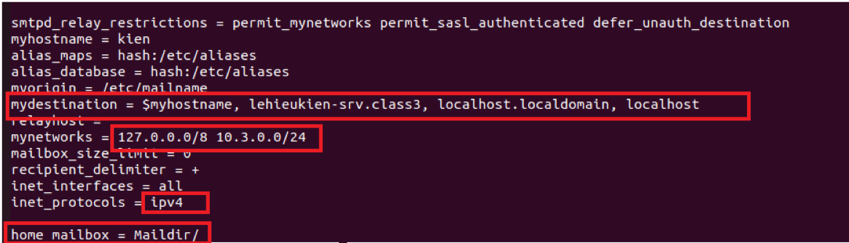

Cài đặt mạng mynetwork là 10.3.0.0/24 để có thể đăng nhập vào mạng, inet_protocols = ipv4 dùng để giao tiếp với các máy chủ khác, home_mailbox thư đến sẽ được lưu trong thư mục Maildir của mỗi người dùng

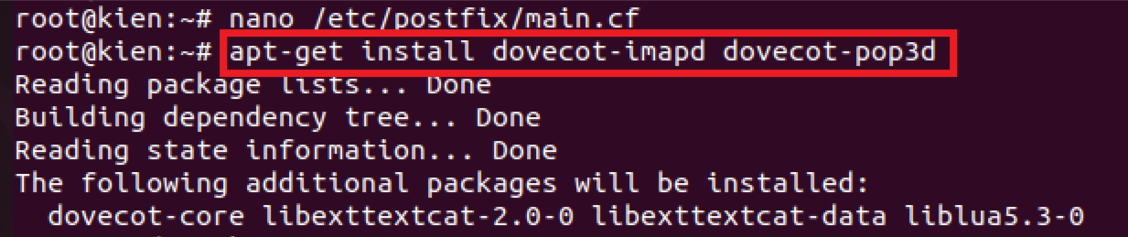

Dùng để cài đặt các gói phần mềm Dovecot cho các dịch vụ IMAP và POP3

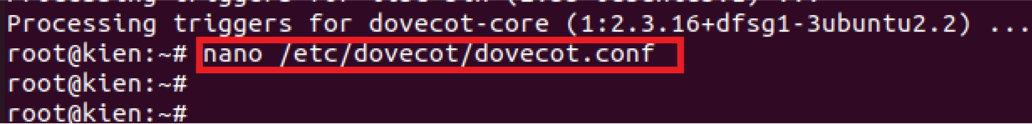Chỉnh sửa file cấu hình chính của Dovecot

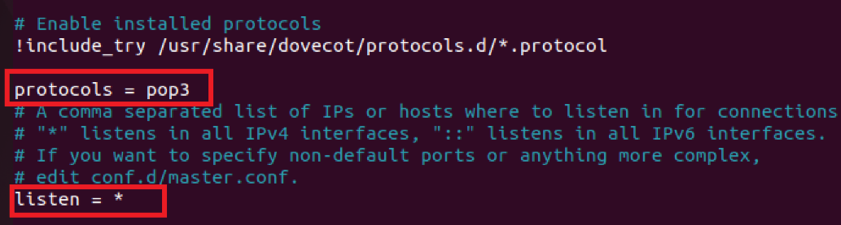

Cài dặt giao thức POP3 và lắng nghe tất cả các yêu cầu từ client

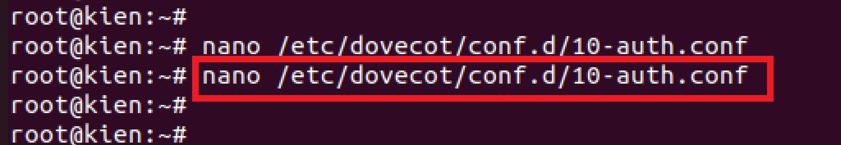

Sửa file xác thực người dùng khi truy cập cào email

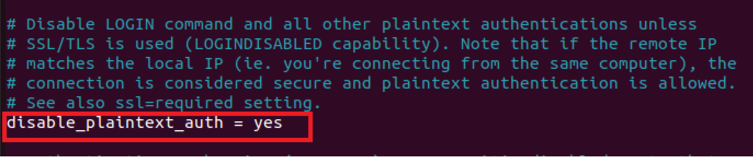Vô hiệu hóa PLAIN(dạng không được mã hóa) để tăng cường bảo mật nhằm ngăn chặn truyền mật khẩu không an toàn

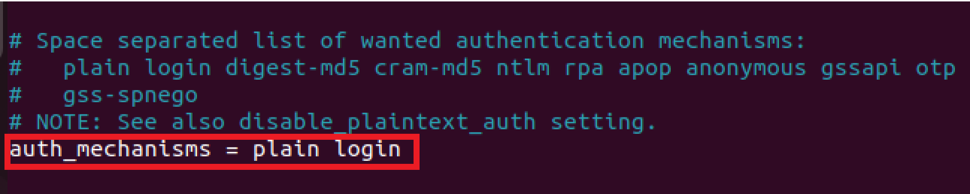

Chỉ định các phương thức xác thực mà Dovecot hỗ trợ cho các yêu cầu đăng nhập từ máy khách

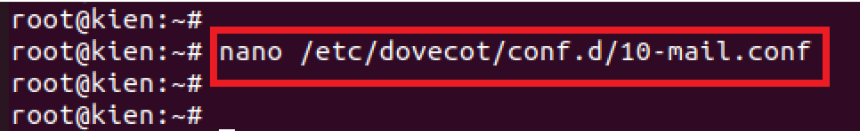Sửa tệp chứa các cấu hình liên quan đến các laoij thư mà Dovecot hỗ trợ, các dịnh dạng lưu trữ và các thư mục lưu trữ

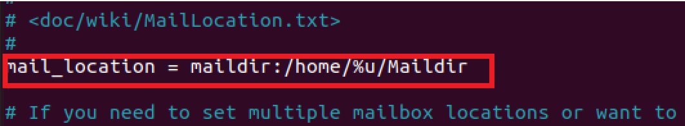

Xác định đường dẫn lưu trữ thư của người dùng trong đó %u là tên của người dùng khi đăng nhập và thư lưu trong thư mục Maildir

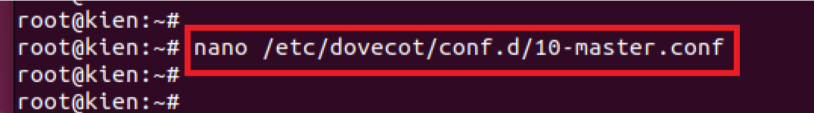Sửa file chứa cài đặt liên quan đến các dịch vụ chính của Dovecot bao gồm POP3 và IMAP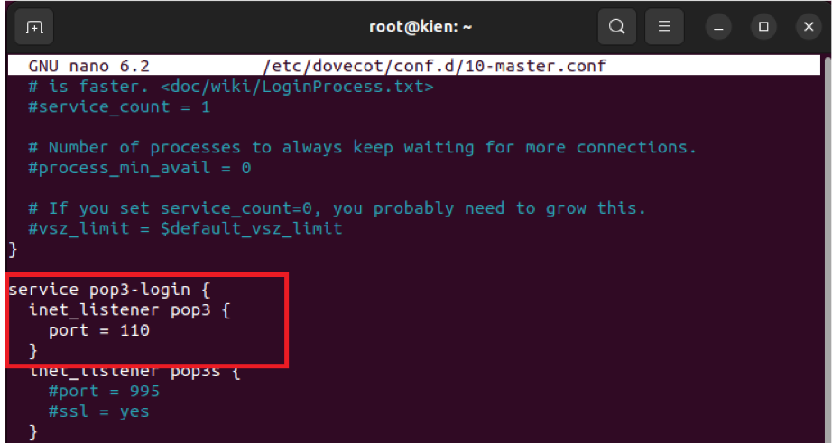

Dịch vụ pop3-login sẽ lắng nghe các kết nối đến trên cổng 110 cho phép người dùng truy cập thông qua giao thức POP3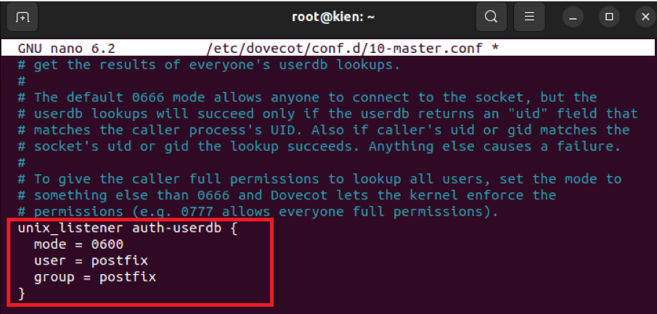

Chỉ postfix và các quá trình thuộc nhóm postfix có quyền truy cập vào socket Unix, mode=0600 cho phép người sở hữu đọc và ghi vào socket

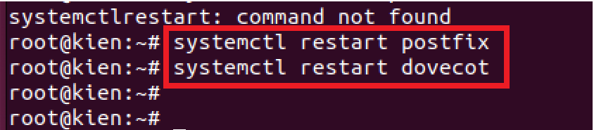

Tái khởi động lại postfix và dovecot để lưu lại cấu hình

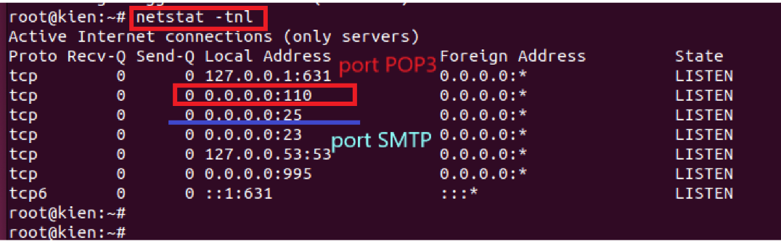

Lệnh netstat -tnl dùng để hiển thị danh sách các cổng mạng đang lắng nghe, trong đó -t: TCP, -n:hiển thị IP dạng số, -l: các cổng đang lắng nghe. Ta thấy đã thiết lập thành công 2 port của POP3 và SMTP

1. **Cấu hình Client**

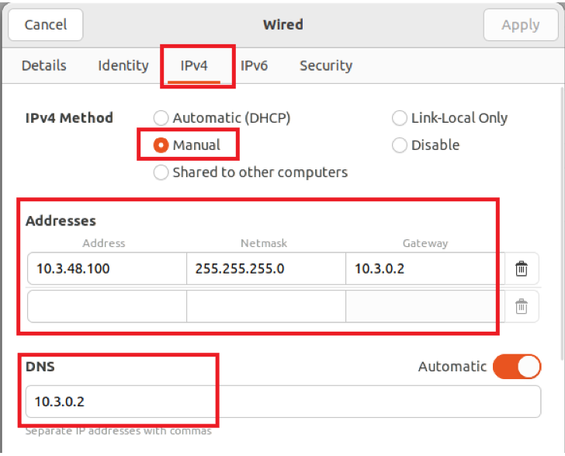

Cấu hình tương tự như Server

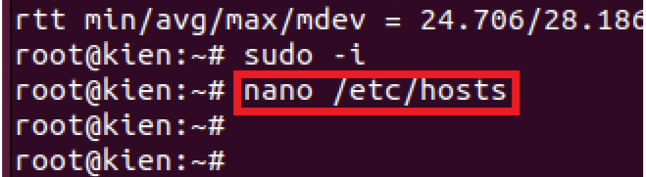

Sửa file cấu hình tên miền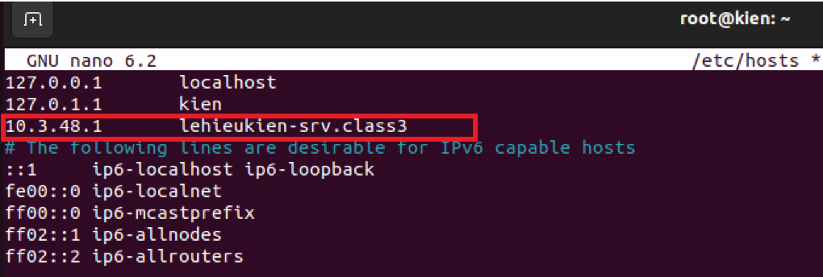

Cấu hình địa chỉ IP và domain name của server tương ứng

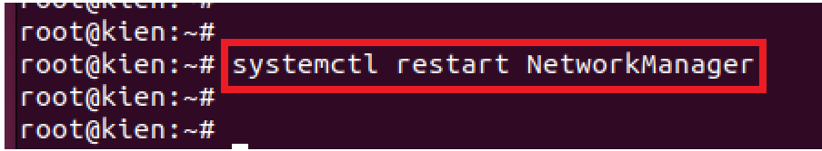

Khởi động lại mạng để lưu lại cấu hình

1. **Cấu hình Mail, gửi nhận mail và bắt gói tin**

* **Cấu hình Mail trên Server**

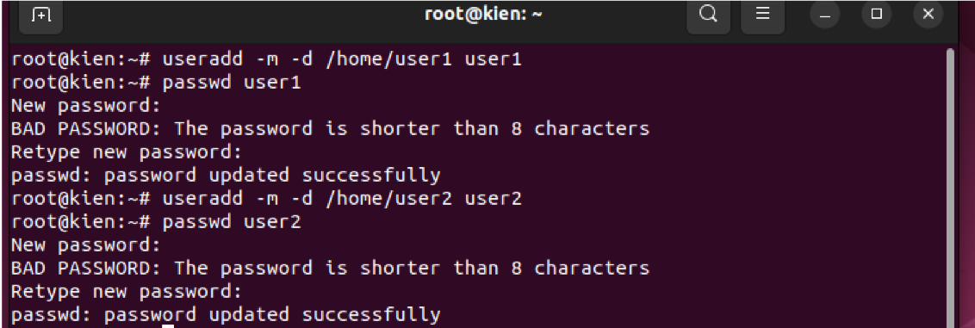

Thêm user1 và user2 vào server

**Đăng nhập bằng tài khoản của user1 trên Server**

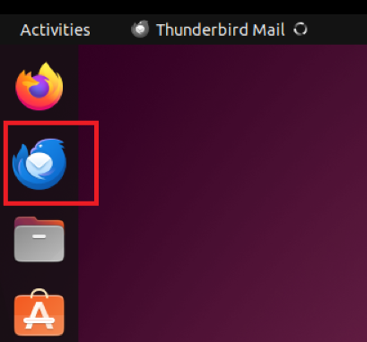

Mở Thunderbird

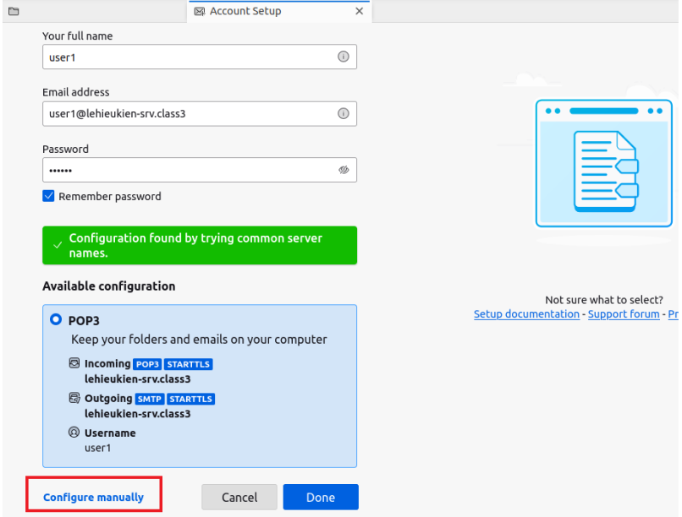

Đăng nhập vào Thunderbird với user1 đã được thêm vào trước đó

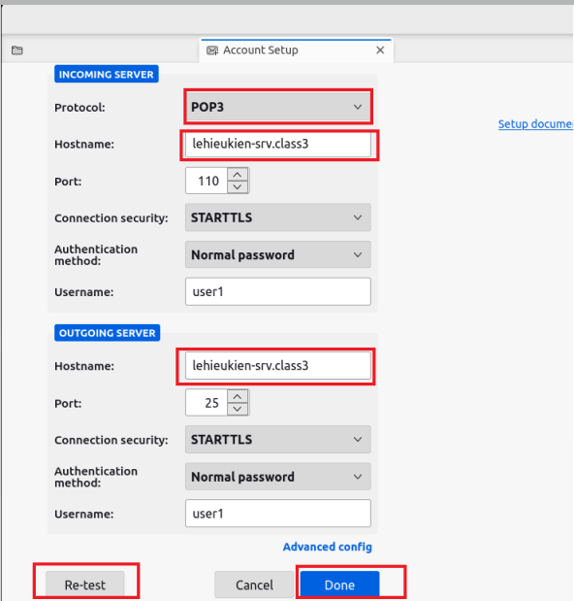

Ta thấy giao thức được sử dụng để truy cập vào email là POP3(110) và phản hồi từ server là SMTP(25). Ta nhấn Done để truy cập vào giao diện của email

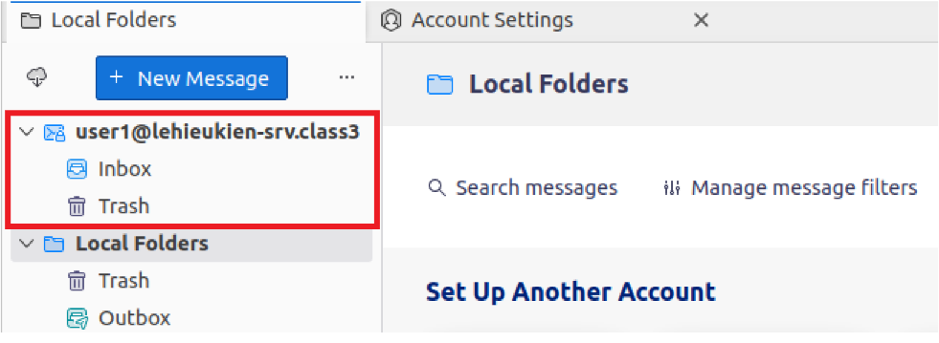

Khi đăng nhập thành công ta thấy user1 xuất hiện như ảnh trên

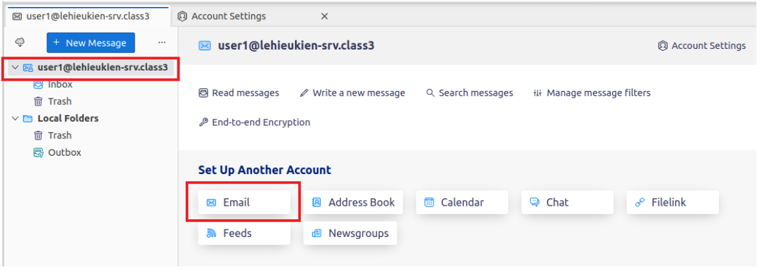

**Đăng nhập bằng tài khoản của user2 từ máy Client**

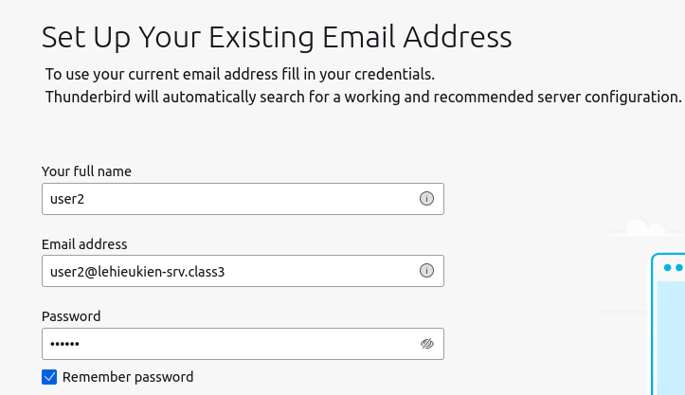

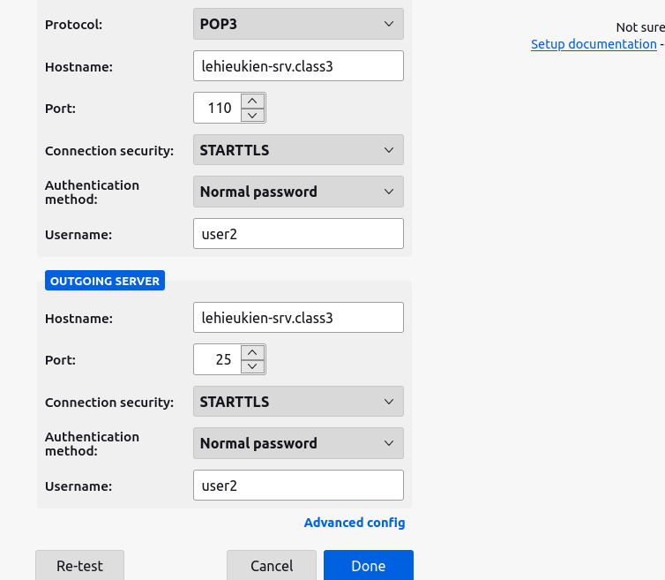

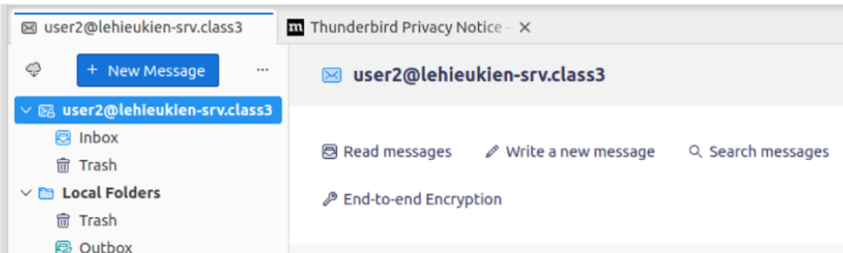

Giao diện tương tự như khi ta đăng nhập bằng tài khoản user1

* **Từ user1 gửi thư cho user2**

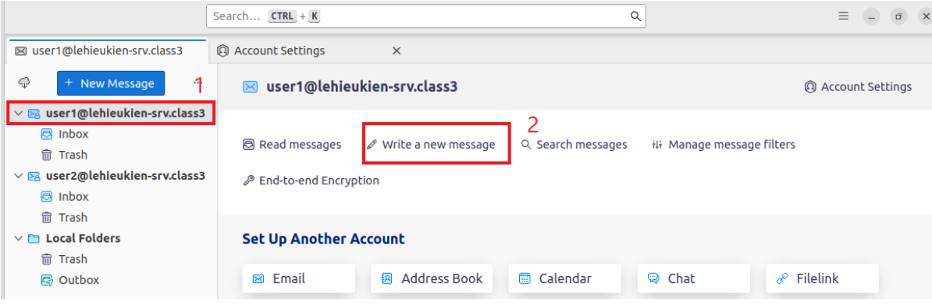

Chuột phải vào Write a new message để tạo thư

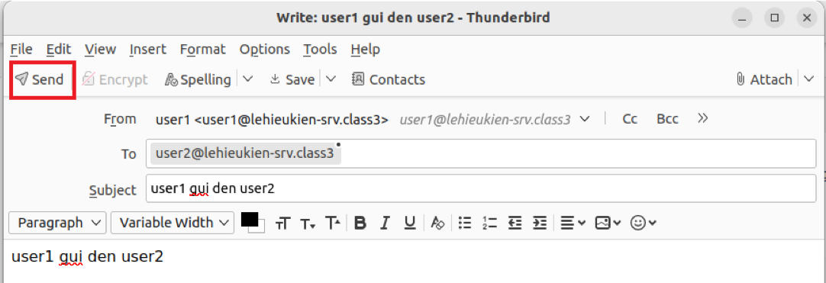

Sau khi viết xong tiêu đề và nội dung thư thì ta gửi thư đi

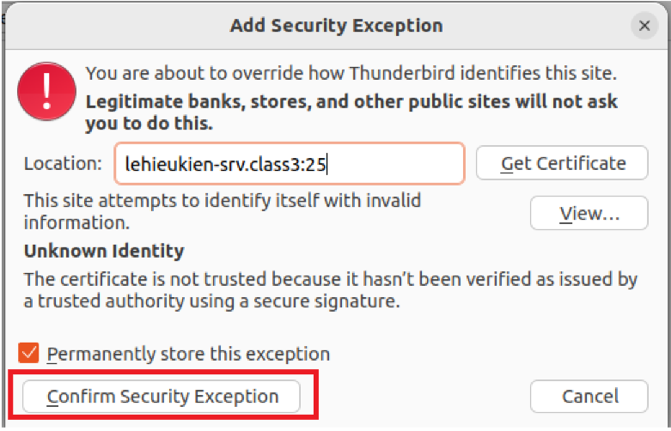

Bỏ qua việc xác thực email hợp lệ từ Thunderbird

* **Tại Client đọc mail được user1 gửi tới**

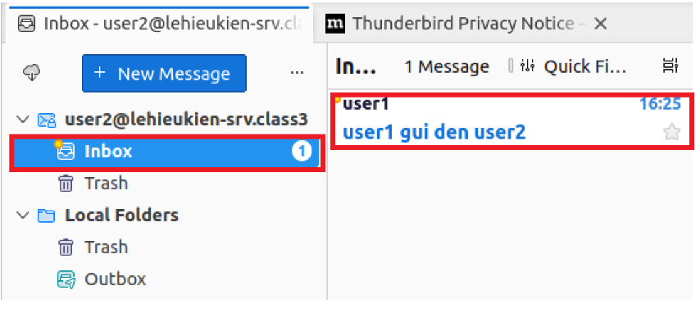

Ta thấy hộp thư hiển thị có 1 tin nhắn được gửi đến

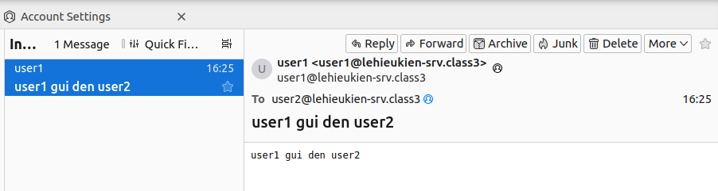

Mở hộp thư và đọc nội dung được gửi từ user1

* **Tại Client gửi mail từ user2 đến user1**

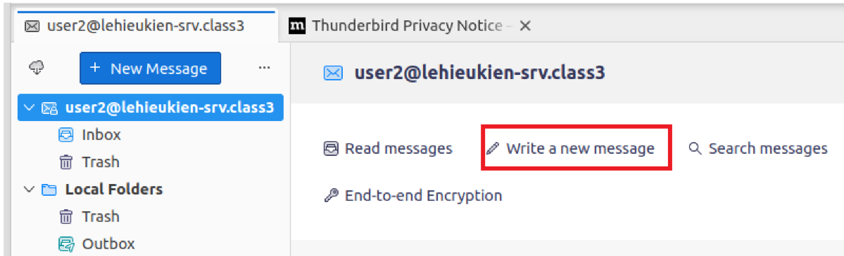

Vào write a new message để để viết thư

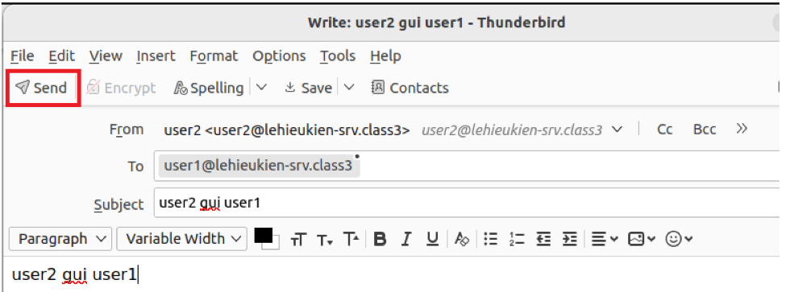

Sau khi viết xong thư ta nhấn vào Send để gửi thư

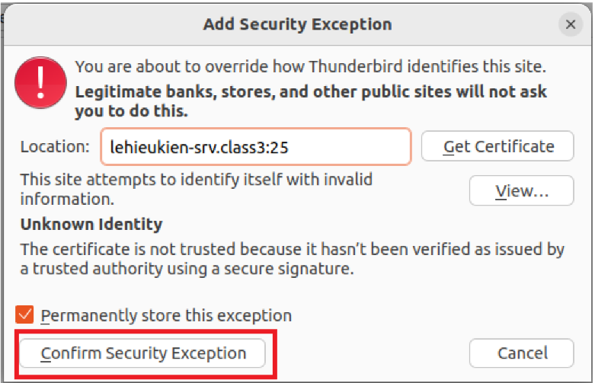

Bỏ qua xác thực email hợp lệ từ Thunderbird

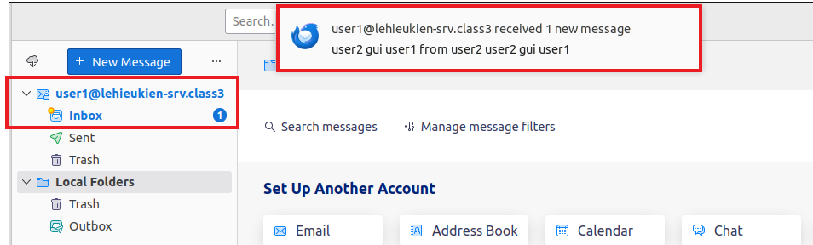

User1 thông báo đã nhận được thư từ user2

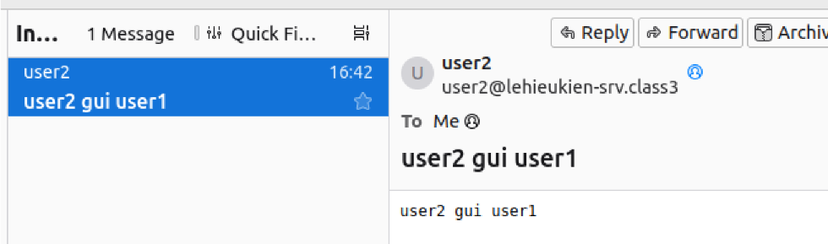

Mở hộp thư và đọc thư

**Kết quả sau khi gửi và nhận email**

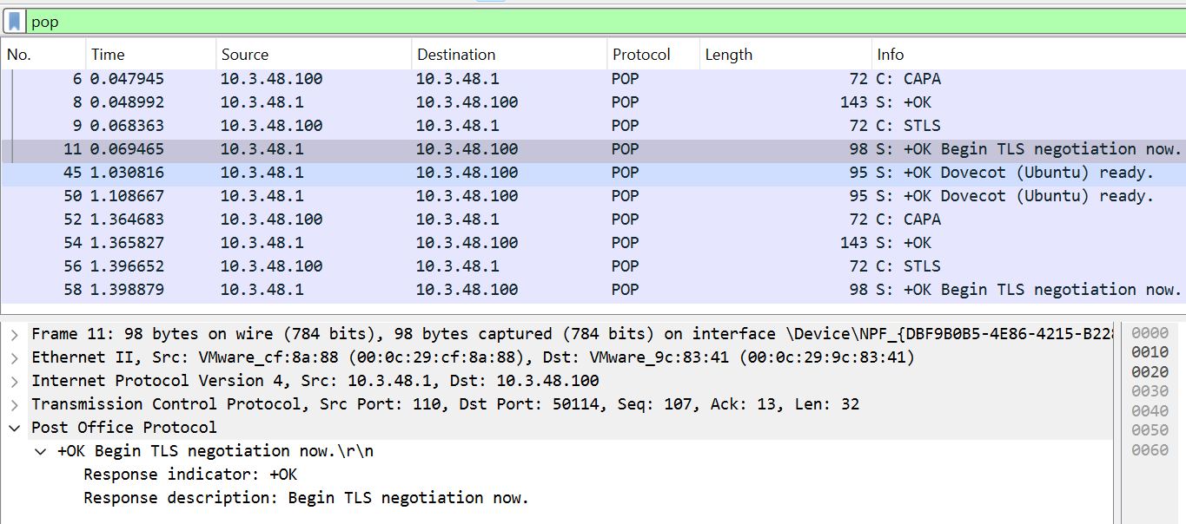

Trong Post Office Protocol cho biết máy chủ đã sẵn sàng bắt đầu quá trình thương lượng TLS

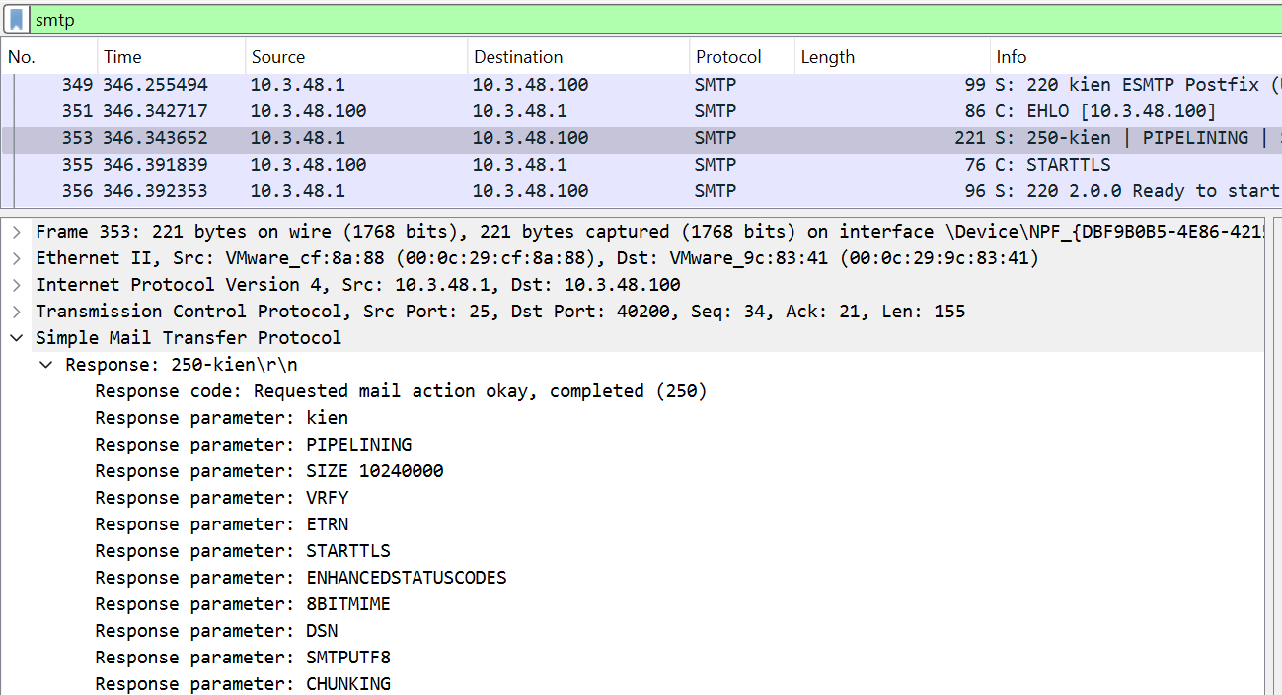

Trong Simple Mail Transfer Protocol cho biết 250-kien: đã gửi thư thành công, PIPELINING: gửi nhiều lệnh SMTP một lúc mà không cần chờ đợi phản hồi cho mỗi lệnh, SIZE 10240000: dung lượng tối đa cho mỗi thư là 10MB, VRFY: hỗ trợ xác minh máu chủ hợp lệ không, ETRN: gửi thông báo đến máy chủ để biết có email cần gửi đến, STARTTLS: bắt đầu phiên truyền thông an toàn TLS, ENHANCEDSTATUSCODES: cung cấp chi tiết về trạng thái giao dịch SMTP, 8BITMIME: cho phép gửi email sửa dụng 8 bit ASCII, DSN: gửi thông báo về trạng thái giao dịch email, SMTPUTF8: dùng Unicode trong trao đổi thư, CHUNKING: chia nhỏ dữ liệu để truyền giúp tối ưu hiệu suất truyền email